Boletín Oficial de la Provincia de Las Palmas. Número 66, viernes 31 de mayo de 2024
7699
c) Experiencia profesional, mediante certificación que será expedida y aportada de oficio por el Servicio de
Gestión Recursos Humanos de cada organismo consorciado. En su caso, podrán incluirse certificaciones de atribución
de funciones de carácter temporal que se hayan asumido mediante resolución.
Octava. La Resolución adjudicando el puesto se publicará en el B.O.P., en la página web del Consorcio, con
la adjudicación del puesto, lo cual servirá de notificación a la persona interesada, y a partir de la publicación
del Boletín Oficial de la Provincia de Las Palmas, empezará a contarse los plazos establecidos para el cese del
puesto de origen y adscripción al obtenido en el concurso.
El plazo de incorporación al nuevo destino obtenido será de SIETE DÍAS HÁBILES a partir de la publicación
de la Resolución del Concurso en el Boletín de la Provincia de Las Palmas. Si la resolución comporta el
reingreso del trabajador podrá, no obstante, acordar la prórroga de su cese por necesidades del servicio, de hasta
TREINTA DÍAS HÁBILES.
Novena. Las presentes bases vinculan a la Administración, a la Comisión de Valoración y a quienes participen
en el concurso, y tanto la presente convocatoria como cuantos actos administrativos deriven de ésta y de las
actuaciones de la comisión de valoración, podrán ser impugnados por las personas interesadas en los casos,
plazos y forma establecida en la Ley 39/2015, de 1 de octubre.
En Las Palmas de Gran Canaria, a veintisiete de mayo de dos mil veinticuatro.
EL PRESIDENTE, Antonio Morales Méndez.
ANEXO I: PUESTO DE TRABAJO CONVOCADO
DENOMINACIÓN PLAZA
GRUPO
II
FUNCIONES
Ingeniero Técnico de Obras Públicas e Información de Proyectos
1
08.589
EXCMO. AYUNTAMIENTO
DE LAS PALMAS DE GRAN CANARIA
Área de Gobierno de Presidencia,
Hacienda, Modernización y Recursos Humanos
Concejalía Delegada de Recursos Humanos
Dirección General de Recursos Humanos
Servicio de Recursos Humanos
ANUNCIO
1
.959
En ejecución de lo establecido en los artículos 43 y 45 de la Ley 39/2015, de 1 de octubre, del Procedimiento
Administrativo Común de las Administraciones Públicas, se hacen públicos los Acuerdos de la Junta de
Gobierno de la Ciudad adoptados en sesiones ordinarias celebradas en fechas 7 de marzo, 4 y 11 de abril de
2024, por los que se aprueba la MODIFICACIÓN PARCIAL DE LA RELACIÓN DE PUESTOS DE TRABAJO
Y LA MODIFICACIÓN DEL MANUAL DE DESCRIPCIÓN DE PUESTOS DE TRABAJO DE VARIOS PUESTO
DE PERSONAL DE OFICIOS DEL AYUNTAMIENTO DE LAS PALMAS DE GRAN CANARIA - PUESTOS
VINCULADOS A PLAZAS SUJETAS A ESTABILIZACIÓN DEL EMPLEO TEMPORAL.


7
700
Boletín Oficial de la Provincia de Las Palmas. Número 66, viernes 31 de mayo de 2024
Adopción de acuerdo de conformidad con el artículo 127.1 h) de la Ley reguladora de las Bases del Régimen
Local, modificada por la Ley 57/2003 de 16 de diciembre, de medidas para la modernización del Gobierno Local
y el artículo 45 del Reglamento Orgánico del Gobierno y de la Administración del Ayuntamiento de Las Palmas
de Gran Canaria.
ÓRGANO COMPETENTE: Junta de Gobierno de la ciudad de Las Palmas de Gran Canaria.
SESIÓN: 7 de marzo de 2024.
ANTECEDENTES DE HECHO
I. Acuerdo Junta de Gobierno de 21 diciembre de 2017 que aprueba la Relación de Puestos de Trabajo del
Ayuntamiento de Las Palmas de Gran Canaria - BOP número 156 de 28/12/17.
II. Acuerdo Junta de Gobierno de 3 de diciembre de 2020 que aprueba la Modificación (1ª Revisión) de la
Relación de Puestos de Trabajo del Ayuntamiento de Las Palmas de Gran Canaria - BOP Anexo número 149
de 11 de diciembre de 2020.
III. Sentencia número 489/2023, dictada por la Sala de lo Contencioso-Administrativo del Tribunal Superior
de Justicia de la Comunidad Autónoma de Canarias en el procedimiento 515/2022 y notificada con fecha 9 de
enero de 2024, a través de la cual se concluye lo siguiente:
“Estimar el Recurso Contencioso-Administrativo interpuesto por la Procuradora de los Tribunales doña Ana
Teresa Kozlowski Betancor, en nombre de la CENTRAL SINDICAL INDEPENDIENTE Y DE FUNCIONARIOS
(CSIF), contra el acuerdo de la Junta de Gobierno del Ayuntamiento de Las Palmas de Gran Canaria de 19 de
mayo de 2022, por el que se aprueba la Oferta de Empleo Público Extraordinario de Estabilización de Empleo
Temporal (BOP de Las Palmas número 62, de 25 mayo de 2022)? y contra los acuerdos de la Junta de Gobierno
del Ayuntamiento citado de 26 de mayo y 2 de junio, que rectifican errores materiales cometidos en el Anexo
de las plazas objeto de la Oferta de referencia”
“Anular tales resoluciones, en el particular en que se incluyen en la OEP las plazas propias del personal funcionario
ocupadas por personal laboral indefinido no fijo y temporal, y que son objeto de oferta mediante vínculo
funcionarial? quedando igualmente anulada la inclusión de las plazas expresamente enumeradas en los hechos
primero y segundo de la demanda actora, en cuanto carecen de los requisitos previstos en la disposición
adicional sexta u octava de la Ley 20/2021, de 28 de diciembre, de Medidas Urgentes para la Reducción de la
Temporalidad en el Empleo Público”
IV. Tras conocer el contenido de la citada sentencia, el Concejal de Área Presidencia, Hacienda, Modernización
y Recursos Humanos convocó reunión informativa con todas las secciones sindicales celebrada el 23 de enero
a las 13:00. En la citada reunión la parte social fue informada la decisión de no presentar Recurso de Apelación
y de ejecutar la sentencia en todos sus términos; motivo por el cual se iniciaría la hoja de ruta necesaria para
adecuar la Oferta de Empleo extraordinaria derivada de la Ley 20/2021. El Concejal de Área invitó a todos los
representantes a realizar su propia valoración de la situación generada a partir de los términos de la sentencia
y solicitó encarecidamente que todas las partes (administración y representantes sindicales) trabajásemos de
forma coordinada, con el objetivo común de conseguir los objetivos marcados por la Ley 20/2021.
Posteriormente, la Concejal de Recursos Humanos y la directora convocaron a las secciones sindicales a una
nueva reunión, celebrada el día 16 de febrero de 2024 a las 9:00 de 2024 para tratar información relativa a varias
cuestiones que dichas secciones habían remitido vía Registro de entrada. En dicha reunión se volvió a tratar la
cuestión de las consecuencias derivadas de la sentencia del número 489/2023TSC y se explicaron los pasos a
seguir: modificación de la RPT, modificación de la Plantilla presupuestaria y posterior adecuación de la Oferta
de Empleo Público.


Boletín Oficial de la Provincia de Las Palmas. Número 66, viernes 31 de mayo de 2024
7701
V. Sentencia del Tribunal el Tribunal de Justicia de la Unión Europea (TJUE) en Sala Sexta, dicta sentencia
en los asuntos acumulados: C-59/22, C-110/22 y C-159/22.
VI. Solicitud de Informe a la Asesoría Jurídica del Ayuntamiento de Las Palmas, de la Dirección General de
Recursos Humanos de fecha 5 de marzo de 2024 en el que se solicita valoración respecto al iniciación de los
trámites para modificar la RPT del Ayuntamiento de Las Palmas de Gran Canaria en aras de garantizar la debida
coherencia entre los diferentes instrumentos de organizativos de este Ayuntamiento, esto es, plantilla y relación
de puestos de trabajo.
VII. Informe de la Asesoría Jurídica de fecha 5 de marzo de 2024, en el que se viene a concluir lo siguiente:
“.../...
Por todo lo expuesto, no se observa impedimento alguno, a juicio de esta Dirección General de la Asesoría
Jurídica, para iniciar el expediente de modificación urgente y puntual de la relación de puestos de trabajo, en
aras a adecuar las características de los puestos de trabajo a las condiciones que establece la Sentencia 489/2023,
estableciendo el vínculo de personal laboral a las plazas afectadas por el proceso de estabilización previsto en
la Ley 20/2021, y poder realizar posteriormente la Oferta de Empleo Público Extraordinario de Estabilización
de Empleo Temporal con la mayor seguridad jurídica.”
DISPOSICIONES LEGALES DE APLICACIÓN
•
Ley 7/1985, de 2 de abril, Reguladora de las Bases de Régimen Local (en adelante, LRBRL), en su redacción
dada por la Ley 57/2003.
•
Real Decreto 781/1986, de 18 de abril, por el que se aprueba el Texto Refundido de las Disposiciones legales
vigentes en materia de Régimen Local. Real Decreto Legislativo 5/2015, de 30 de octubre, por el que se aprueba
el Texto Refundido de la Ley del Estatuto Básico del Empleado Público (en adelante, TREBEP).
•
Reglamento Orgánico del Gobierno y de la Administración del Ayuntamiento de Las Palmas de Gran
Canaria (en adelante, ROGA).
FUNDAMENTOS JURÍDICOS
I. Respecto al objeto de la modificación de la Relación de Puestos de Trabajo del Ayuntamiento de Las Palmas
de Gran Canaria.
Con fecha 9 de enero de 2024, se notifica al Ayuntamiento de Las Palma de Gran Canaria por parte del Tribunal
Superior de Justicia. Sala de lo Contencioso-Administrativo. Sección Primera, sentencia cuyo objeto viene constituido
por la pretensión anulatoria del sindicato “CSIF”, por lo que interpone ante la Sala de lo Contencioso -
Administrativo del Ayuntamiento de Las Palmas de Gran Canaria escrito de interposición de recurso contencioso-
administrativo contra el Acuerdo de la Junta de Gobierno del Ayuntamiento de Las Palmas de Gran Canaria de
19 de mayo de 2022, por el que se aprueba la OFERTA DE EMPLEO PÚBLICO EXTRAORDINARIO DE
ESTABILIZACIÓN DE EMPLEO TEMPORAL (BOP de Las Palmas número 62, de 25 de mayo de 2022)? y
contra los acuerdos de la Junta de Gobierno del Ayuntamiento de Las Palmas de Gran Canaria de 26 de mayo
y 2 de junio que rectifican errores materiales cometidos en el Anexo de las plazas objeto de la OFERTA DE
EMPLEO PÚBLICO EXTRAORDINARIO DE ESTABILIZACIÓN DE EMPLEO TEMPORAL (BOP de Las
Palmas número 69, de 8 de 2022)”, donde se dicta el siguiente FALLO:
1º. Estimar el recurso contencioso-administrativo interpuesto por la Procuradora de los Tribunales doña Ana
Teresa Kozlowski Betancor, en nombre de la CENTRAL SINDICAL INDEPENDIENTE Y DE FUNCIONARIOS
(CSIF), contra el acuerdo de la Junta de Gobierno del Ayuntamiento de Las Palmas de Gran Canaria de 19 de
mayo de 2022, por el que se aprueba la Oferta de Empleo Público Extraordinario de Estabilización de Empleo

7
702
Boletín Oficial de la Provincia de Las Palmas. Número 66, viernes 31 de mayo de 2024
Temporal (BOP de Las Palmas número 62, de 25 mayo de 2022)? y contra los acuerdos de la Junta de Gobierno
del Ayuntamiento citado de 26 de mayo y 2 de junio, que rectifican errores materiales cometidos en el Anexo
de las plazas objeto de la Oferta de referencia.
2º. Anular tales resoluciones, en el particular en que se incluyen en la OEP las plazas propias del personal
funcionario ocupadas por personal laboral indefinido no fijo y temporal, y que son objeto de oferta mediante
vínculo funcionarial? quedando igualmente anulada la inclusión de las plazas expresamente enumeradas en los
hechos primero y segundo de la demanda actora, en cuanto carecen de los requisitos previstos en la disposición
adicional sexta u octava de la Ley 20/2021, de 28 de diciembre, de Medidas Urgentes para la Reducción de la
Temporalidad en el Empleo Público.
A pesar de que por parte del Ayuntamiento de Las Palmas de Gran Canaria se ha decidido no recurrir la sentencia,
la misma, según nos informa Asesoría Jurídica con fecha 1 de marzo de 2024, “a día de la fecha no deviene
firme y tampoco es posible su ejecución provisional toda vez que de conformidad con el artículo 91 de la Ley
de la Jurisdicción Contencioso-Administrativo, éste es un derecho que le asiste a la “parte favorecida”, esto es
el sindicato “CSIF”.
No obstante del fallo de la sentencia transcrita y en aras a su futura ejecución, se producen dos efectos:
•
El primero de ellos es la anulación parcial de la Oferta de Empleo Público a la que se hace referencia, esto
es, la inclusión en la OEP de plazas propias del personal funcionario, ocupada por personal laboral indefinido
no fijo y temporal, y la inclusión de las plazas expresamente enumeradas en los hechos primero y segundo de
la demanda, es decir, la inclusión de plazas que no reúnen los requisitos previstos en la disposición adicional
sexta u octava de la Ley 20/2021, de 28 de diciembre, de Medidas Urgentes para la Reducción de la Temporalidad
en el Empleo Público.
•
El segundo efecto es que, para la correcta ejecución, se requiere que la Administración dicte un nuevo acto
administrativo o disposición, adoptando las medidas que conduzcan a la satisfacción del fallo, eliminando las
plazas no expresamente enumeradas en los hechos primero y segundo de la demanda que no reúnen los requisitos
previstos en la disposición adicional sexta u octava de la Ley 20/2021, de 28 de diciembre, de Medidas Urgentes
para la Reducción de la Temporalidad en el Empleo Público, y modifique las plazas ofertadas en la medida que
las mismas debieron serlo conforme a la naturaleza del vínculo de los actuales ocupantes.
Con fecha 22 de febrero de 2024, El Tribunal de Justicia de la Unión Europea (Sala Sexta) emite sentencia
respecto a los asuntos acumulados C-59/22, C-110/22 y C-159/22, en la que a modo de resumen parece abrir
la posibilidad de una transformación de las relaciones de servicio temporal en una relación de servicio permanente,
al señalar, entre otras cuestiones que: “…a falta de medidas adecuadas en el Derecho nacional para prevenir y,
en su caso, sancionar, con arreglo a esta cláusula 5, los abusos derivados de la utilización sucesiva de contratos
temporales, incluidos los contratos indefinidos no fijos prorrogados sucesivamente, la conversión de esos
contratos temporales en contratos fijos puede constituir tal medida”
Al objeto de dar cumplimiento a los plazos impuestos por la Ley 20/2021 respecto a los procesos de
estabilización del empleo público así como para poder salvaguardar la seguridad jurídica de las actuaciones y
actos que dicte este Ayuntamiento y que pudieran resultar afectados, tanto por la sentencia transcrita como por
los sucesivos acontecimientos que devinieran de la aplicación de la sentencia del Tribunal de Justicia de la Unión
Europea (TJUE) es necesario proceder a adecuar las herramientas jurídicas con las que cuenta la organización
pública para la gestión de sus recursos humanos, que en particular afecta a los siguientes expedientes:
1
. Modificación parcial de la relación de puestos de trabajo
. Modificación la plantilla municipal
2
La RPT se proyecta sobre los puestos de trabajo. La plantilla de personal sobre las plazas dotadas

Boletín Oficial de la Provincia de Las Palmas. Número 66, viernes 31 de mayo de 2024
7703
presupuestariamente. Ambos documentos deben ser coherentes y, por tanto, estar sincronizados, en cuanto a su
información. La conexión presupuestaria de la plantilla y la RPT se manifiesta en la necesidad de que la misma
respete los principios de racionalidad y economía y se configure de acuerdo con la ordenación general de la
economía, así como en la prohibición de que los gastos de personal traspasen los límites que se fijen con carácter
general en las Leyes de Presupuestos Generales del Estado (artículo 90. 1 párrafo segundo de la LBRL), medida
en que la inclusión en la plantilla es soporte para la habilitación de crédito presupuestario del gasto.
La modificación pretendida opera en dos ámbitos:
1. En primer lugar en el ámbito de garantizar, si se produjera su firmeza, el efectivo cumplimiento de la sentencia
transcrita.
2
. En segundo lugar en el interés superior de garantizar la efectividad de las decisiones que se adopten en el
ámbito del abuso derivado de la utilización sucesiva de contratos temporales, por lo que la misma no afecta a
los criterios generales sobre la planificación estratégica de los recursos humanos, ni a aquellos aspectos que
afecten a condiciones de trabajo de los empleados públicos, sino únicamente al ámbito de la potestad de
organización sin repercusiones sobre las condiciones de trabajo y, sobre todo, responde al interés superior de
dar seguridad jurídica a las relaciones laborales de este ayuntamiento de Las Palmas de Gran Canaria;
Esto es, y para el caso que nos ocupa, la simple modificación de la plantilla presupuestaria y la consiguiente
adaptación de las RPT, que no conlleva modificar retribuciones, cometidos, o responsabilidades, como señalan
las sentencias del TS de 26 de octubre de 2011, EDJ 2011/263171; de 6 de julio de 2011, EDJ 2011/155605;
etc.: “sobre la base de entender que éstas últimas son un ejercicio de la potestad de organización...” (Sentencia
del TS de 9 de abril de 2014, EDJ 2014/76950).
II. Inexistencia de incremento del gasto con la modificación que se opera.
Dado que las modificaciones que se introducen en virtud del presente acuerdo operan únicamente en el tipo
de vínculo de los puestos de trabajo esta modificación no supone una nueva valoración de los mismos, y por
consiguiente no comportan incremento del gasto.
III. De la competencia del Órgano que deba adoptar el Acuerdo.
De conformidad con lo dispuesto en el artículo 127.1 h) de la Ley 7/1985, de 2 de abril, reguladora de las
Bases de Régimen Local corresponde a la Junta de Gobierno Local, la aprobación y modificaciones que se introduzcan
en la relación de puestos de trabajo.
Por todo lo anteriormente expuesto, habiéndose dado cumplimiento a las formalidades que se establecen en
el artículo 175 del Real Decreto 2568/19986, de 28 de noviembre, por el que se aprueba el Reglamento de Organización,
Funcionamiento y Régimen Jurídico de las Entidades locales, y en el ejercicio de la atribución que resulta del
artículo 40.2 d) de la Ley 7/2015, de 1 de abril, de los municipios de Canarias y 41.d) del R.O.G.A., al amparo
de las competencias que tiene conferidas por Decreto núm. 28121/2023, de 12 de julio, esta Concejalía de Gobierno
somete a consideración de la JUNTA DE GOBIERNO DE LA CIUDAD, la siguiente propuesta de
ACUERDO
PRIMERO. Modificar la Relación de Puestos de Trabajo del Ayuntamiento de Las Palmas de Gran Canaria,
estableciendo nuevos códigos que permitan identificar los puestos con vinculación laboral, en los términos que
figuran en el anexo al presente Acuerdo; con objeto de que, en su momento, si procede aplicar la Sentencia
número 489/2023, dictada por la Sala de lo Contencioso-Administrativo del Tribunal Superior de Justicia de la
Comunidad Autónoma de Canarias, las personas afectadas puedan ser nombradas en puestos con vínculo
laboral en lugar de en los puestos funcionariales y que figuran a continuación.
SEGUNDO. Practicar las publicaciones que procedan, para general y público conocimiento.

7
704
Boletín Oficial de la Provincia de Las Palmas. Número 66, viernes 31 de mayo de 2024
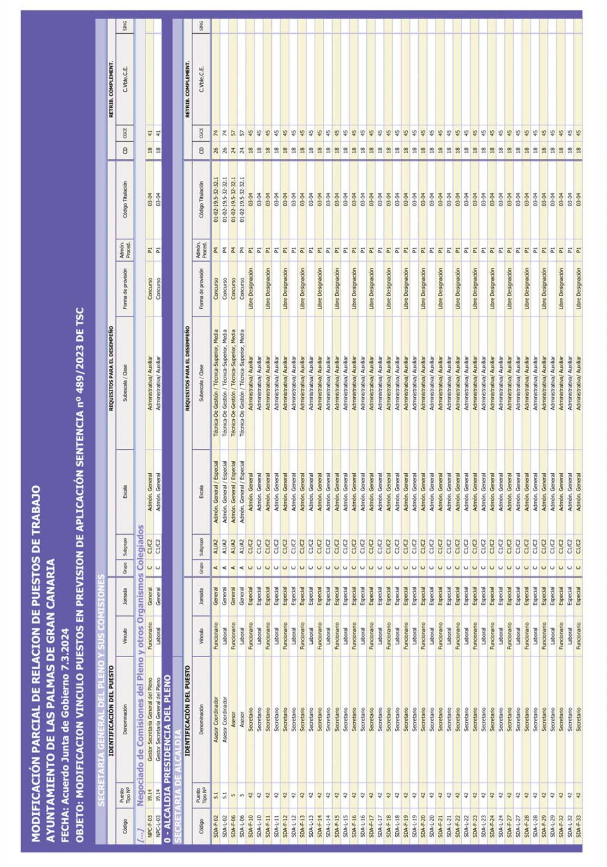

Boletín Oficial de la Provincia de Las Palmas. Número 66, viernes 31 de mayo de 2024
7705
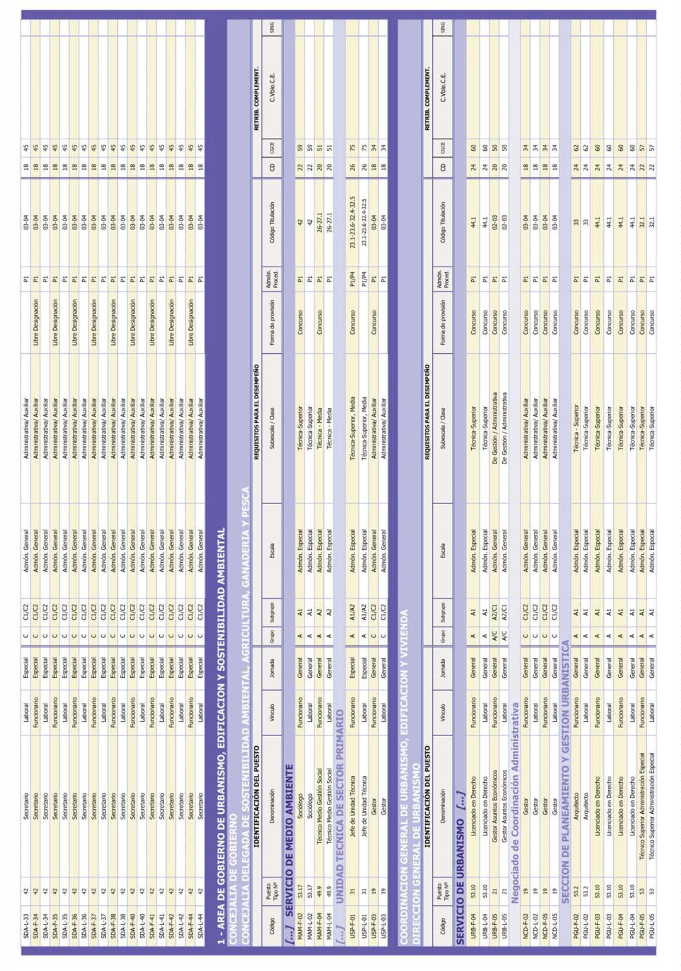

7
706
Boletín Oficial de la Provincia de Las Palmas. Número 66, viernes 31 de mayo de 2024
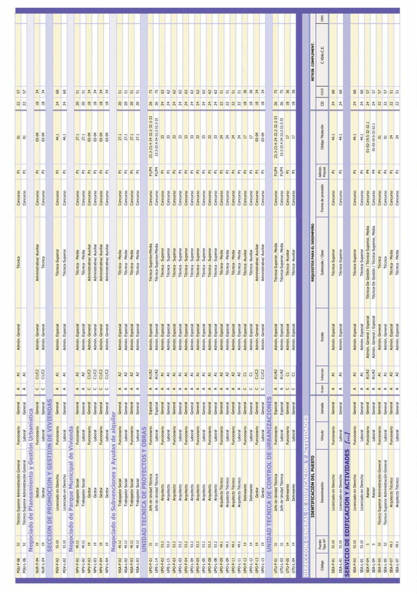

Boletín Oficial de la Provincia de Las Palmas. Número 66, viernes 31 de mayo de 2024
7707
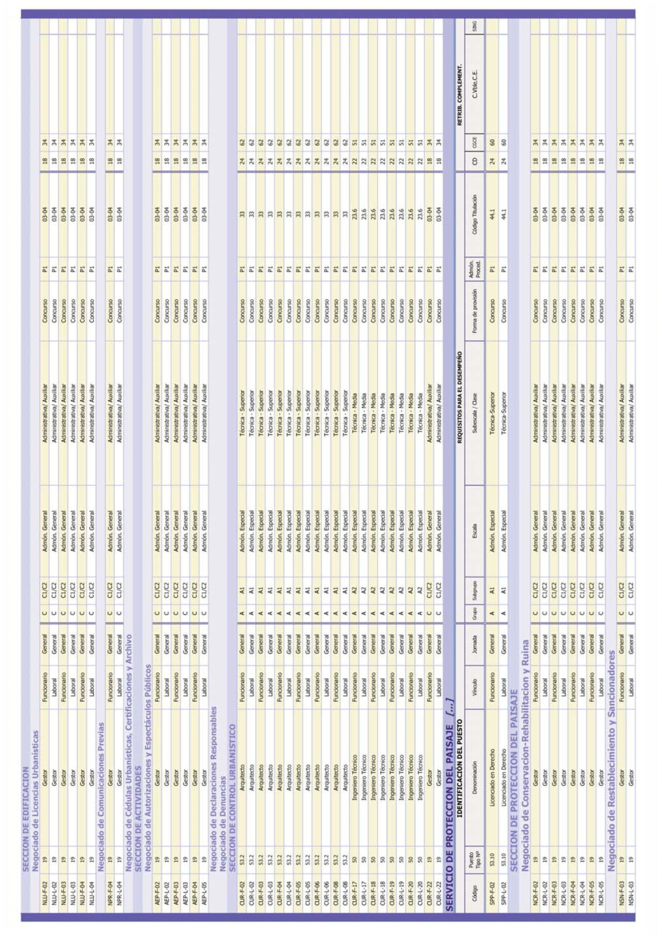

7
708
Boletín Oficial de la Provincia de Las Palmas. Número 66, viernes 31 de mayo de 2024
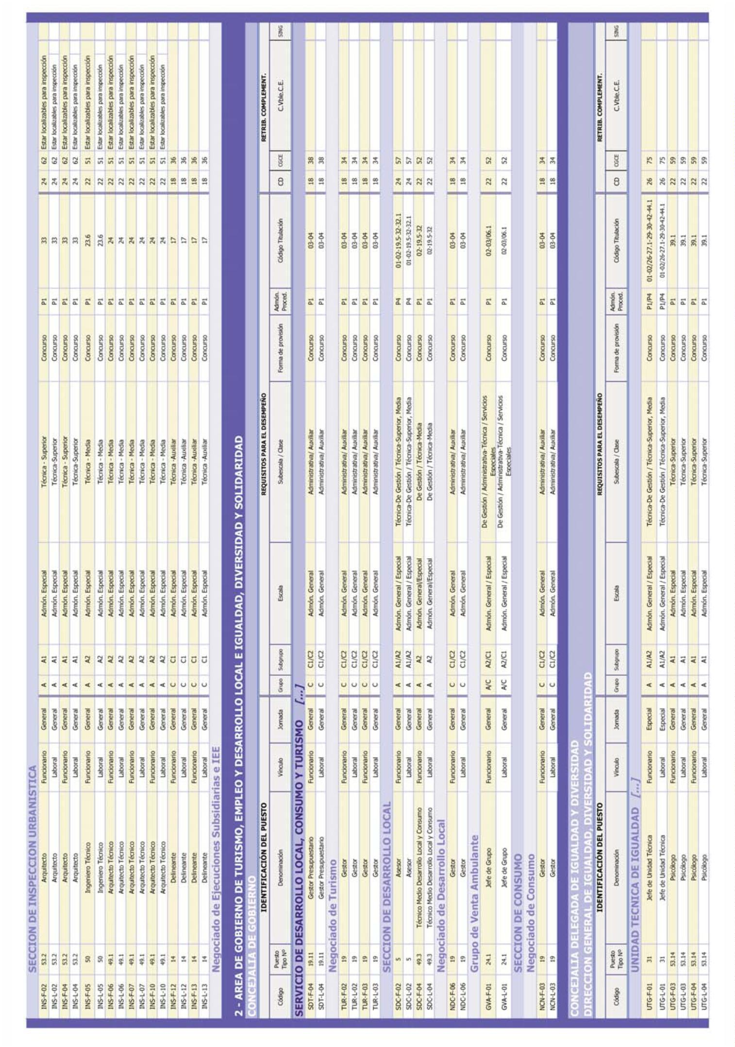

Boletín Oficial de la Provincia de Las Palmas. Número 66, viernes 31 de mayo de 2024
7709
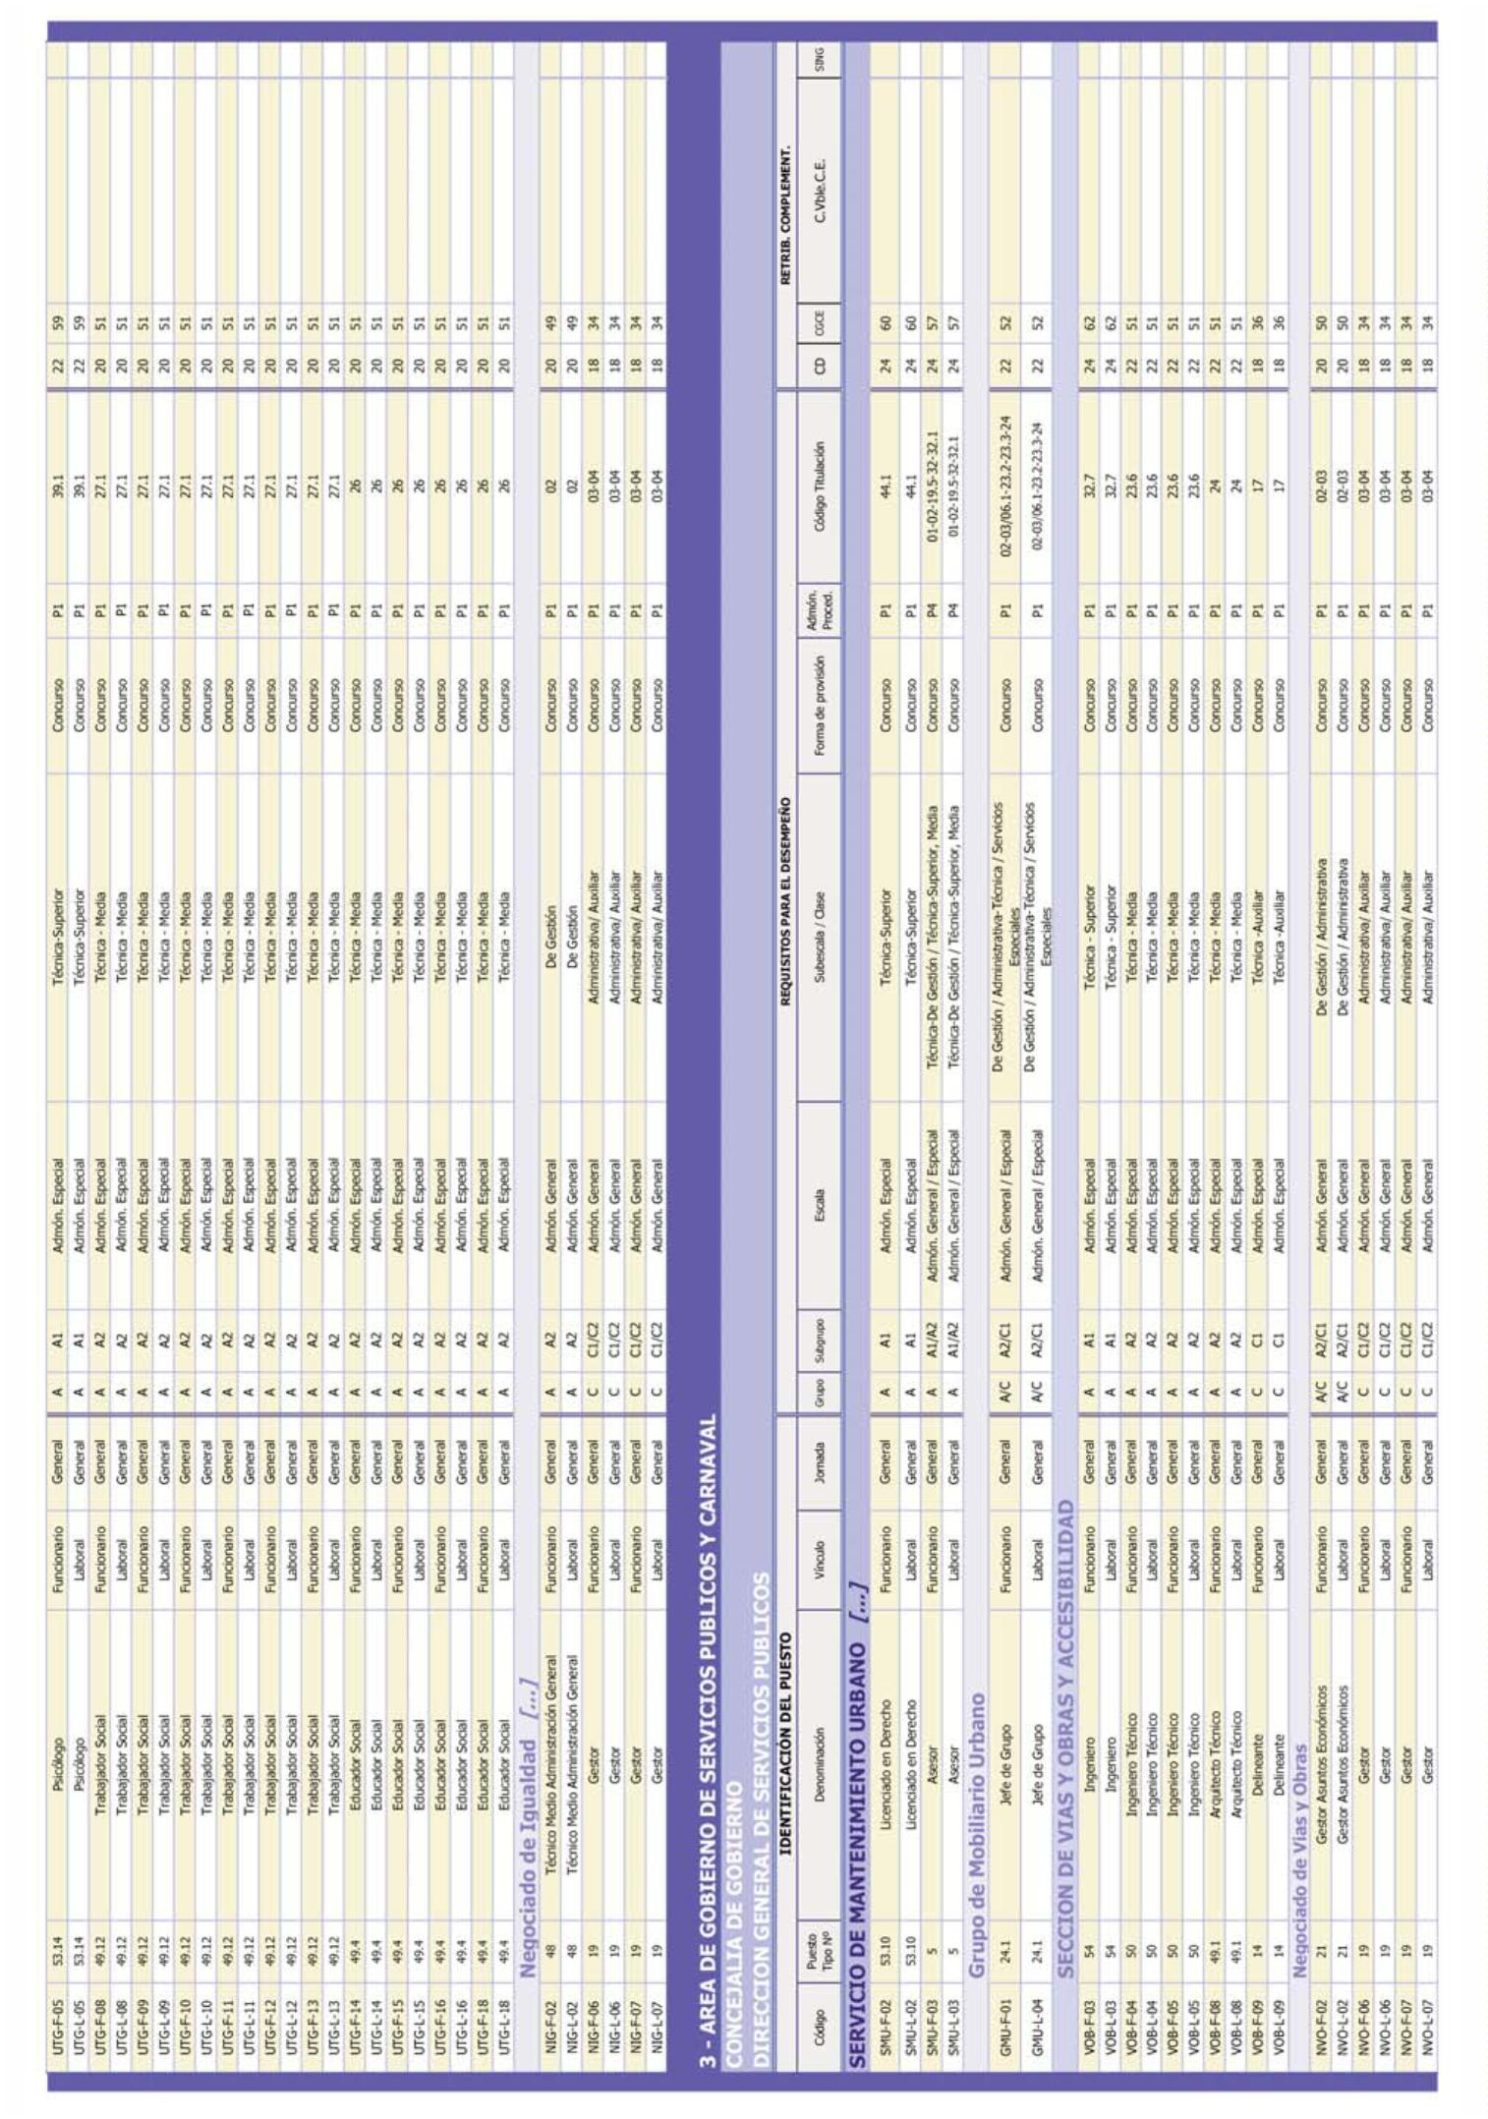

7
710
Boletín Oficial de la Provincia de Las Palmas. Número 66, viernes 31 de mayo de 2024
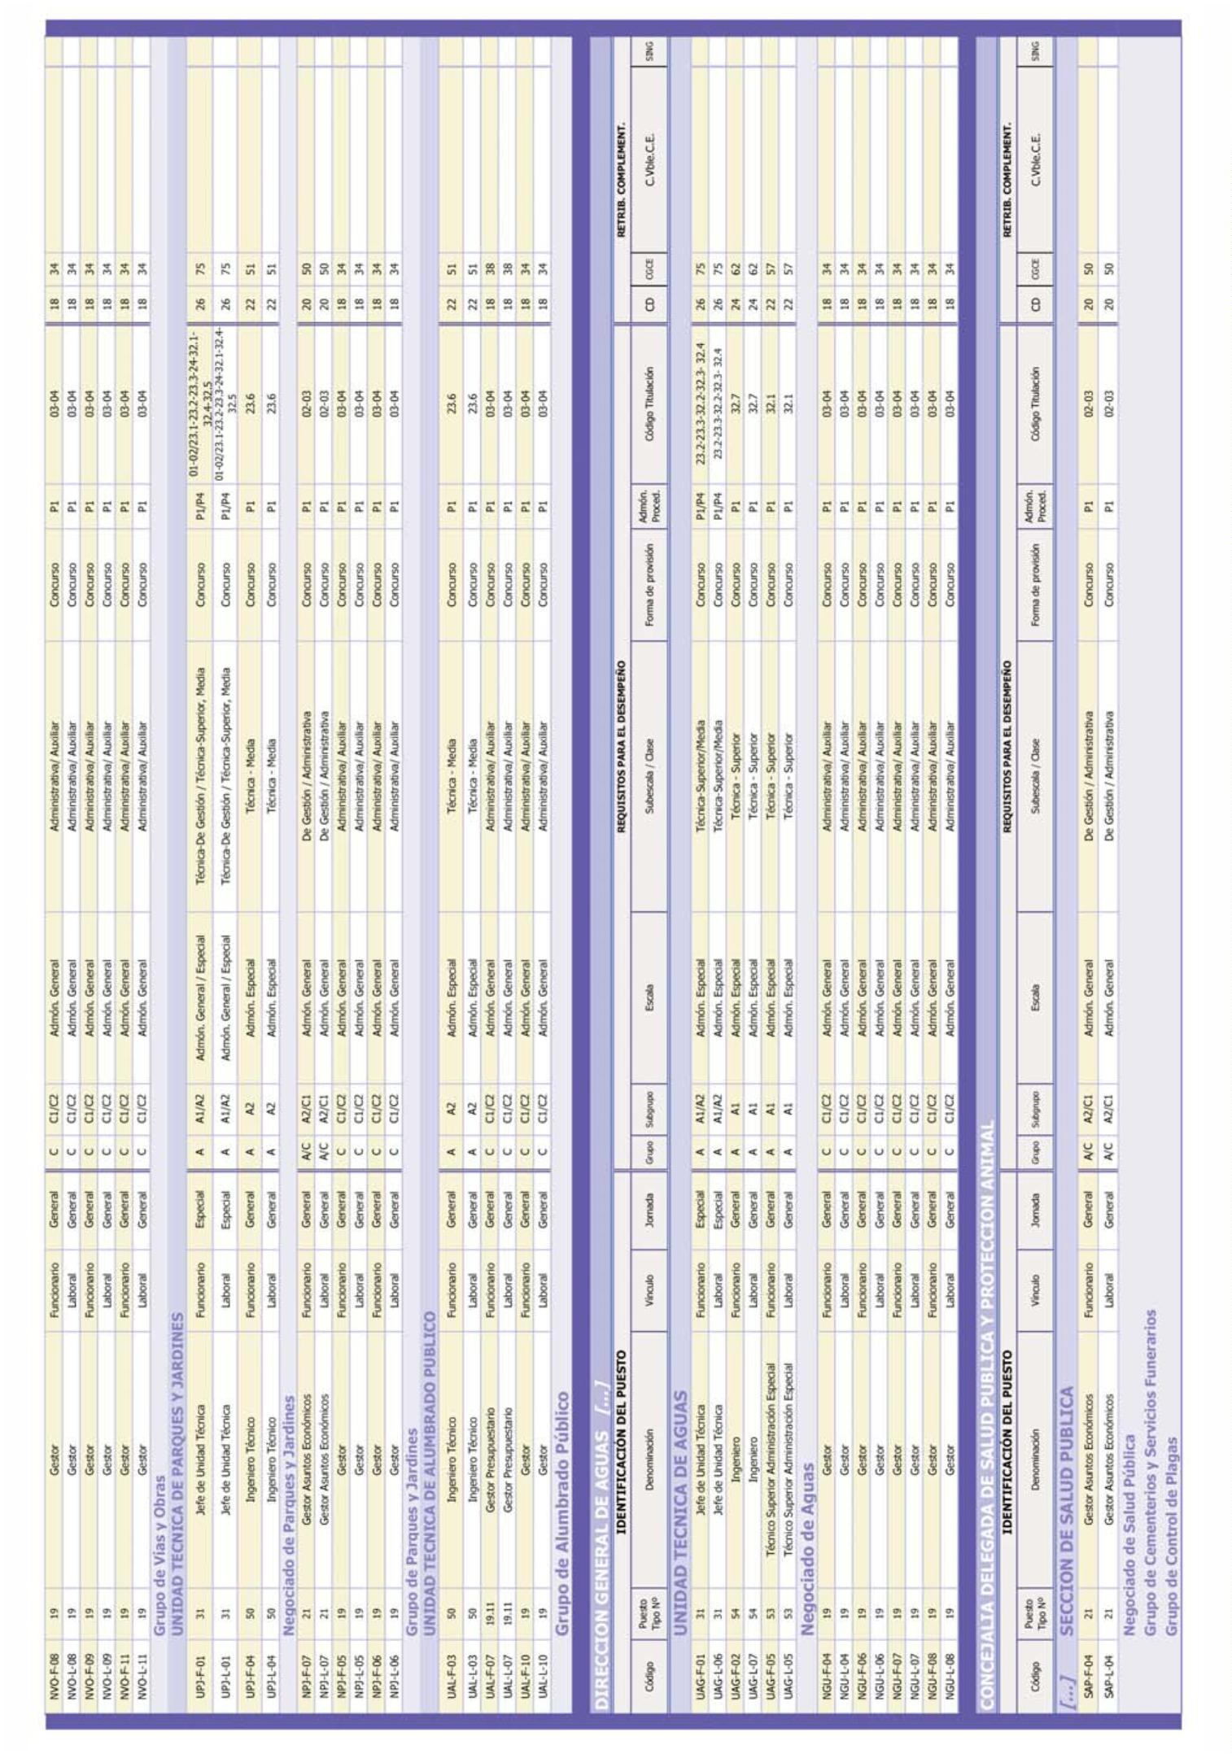

Boletín Oficial de la Provincia de Las Palmas. Número 66, viernes 31 de mayo de 2024
7711
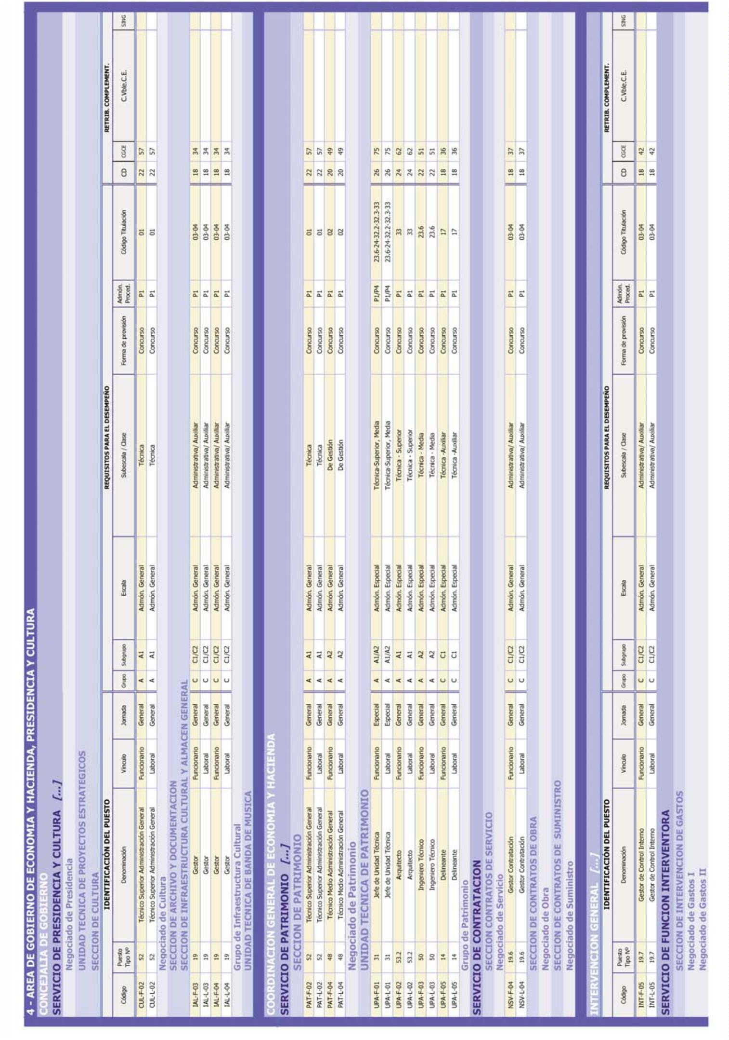

7
712
Boletín Oficial de la Provincia de Las Palmas. Número 66, viernes 31 de mayo de 2024
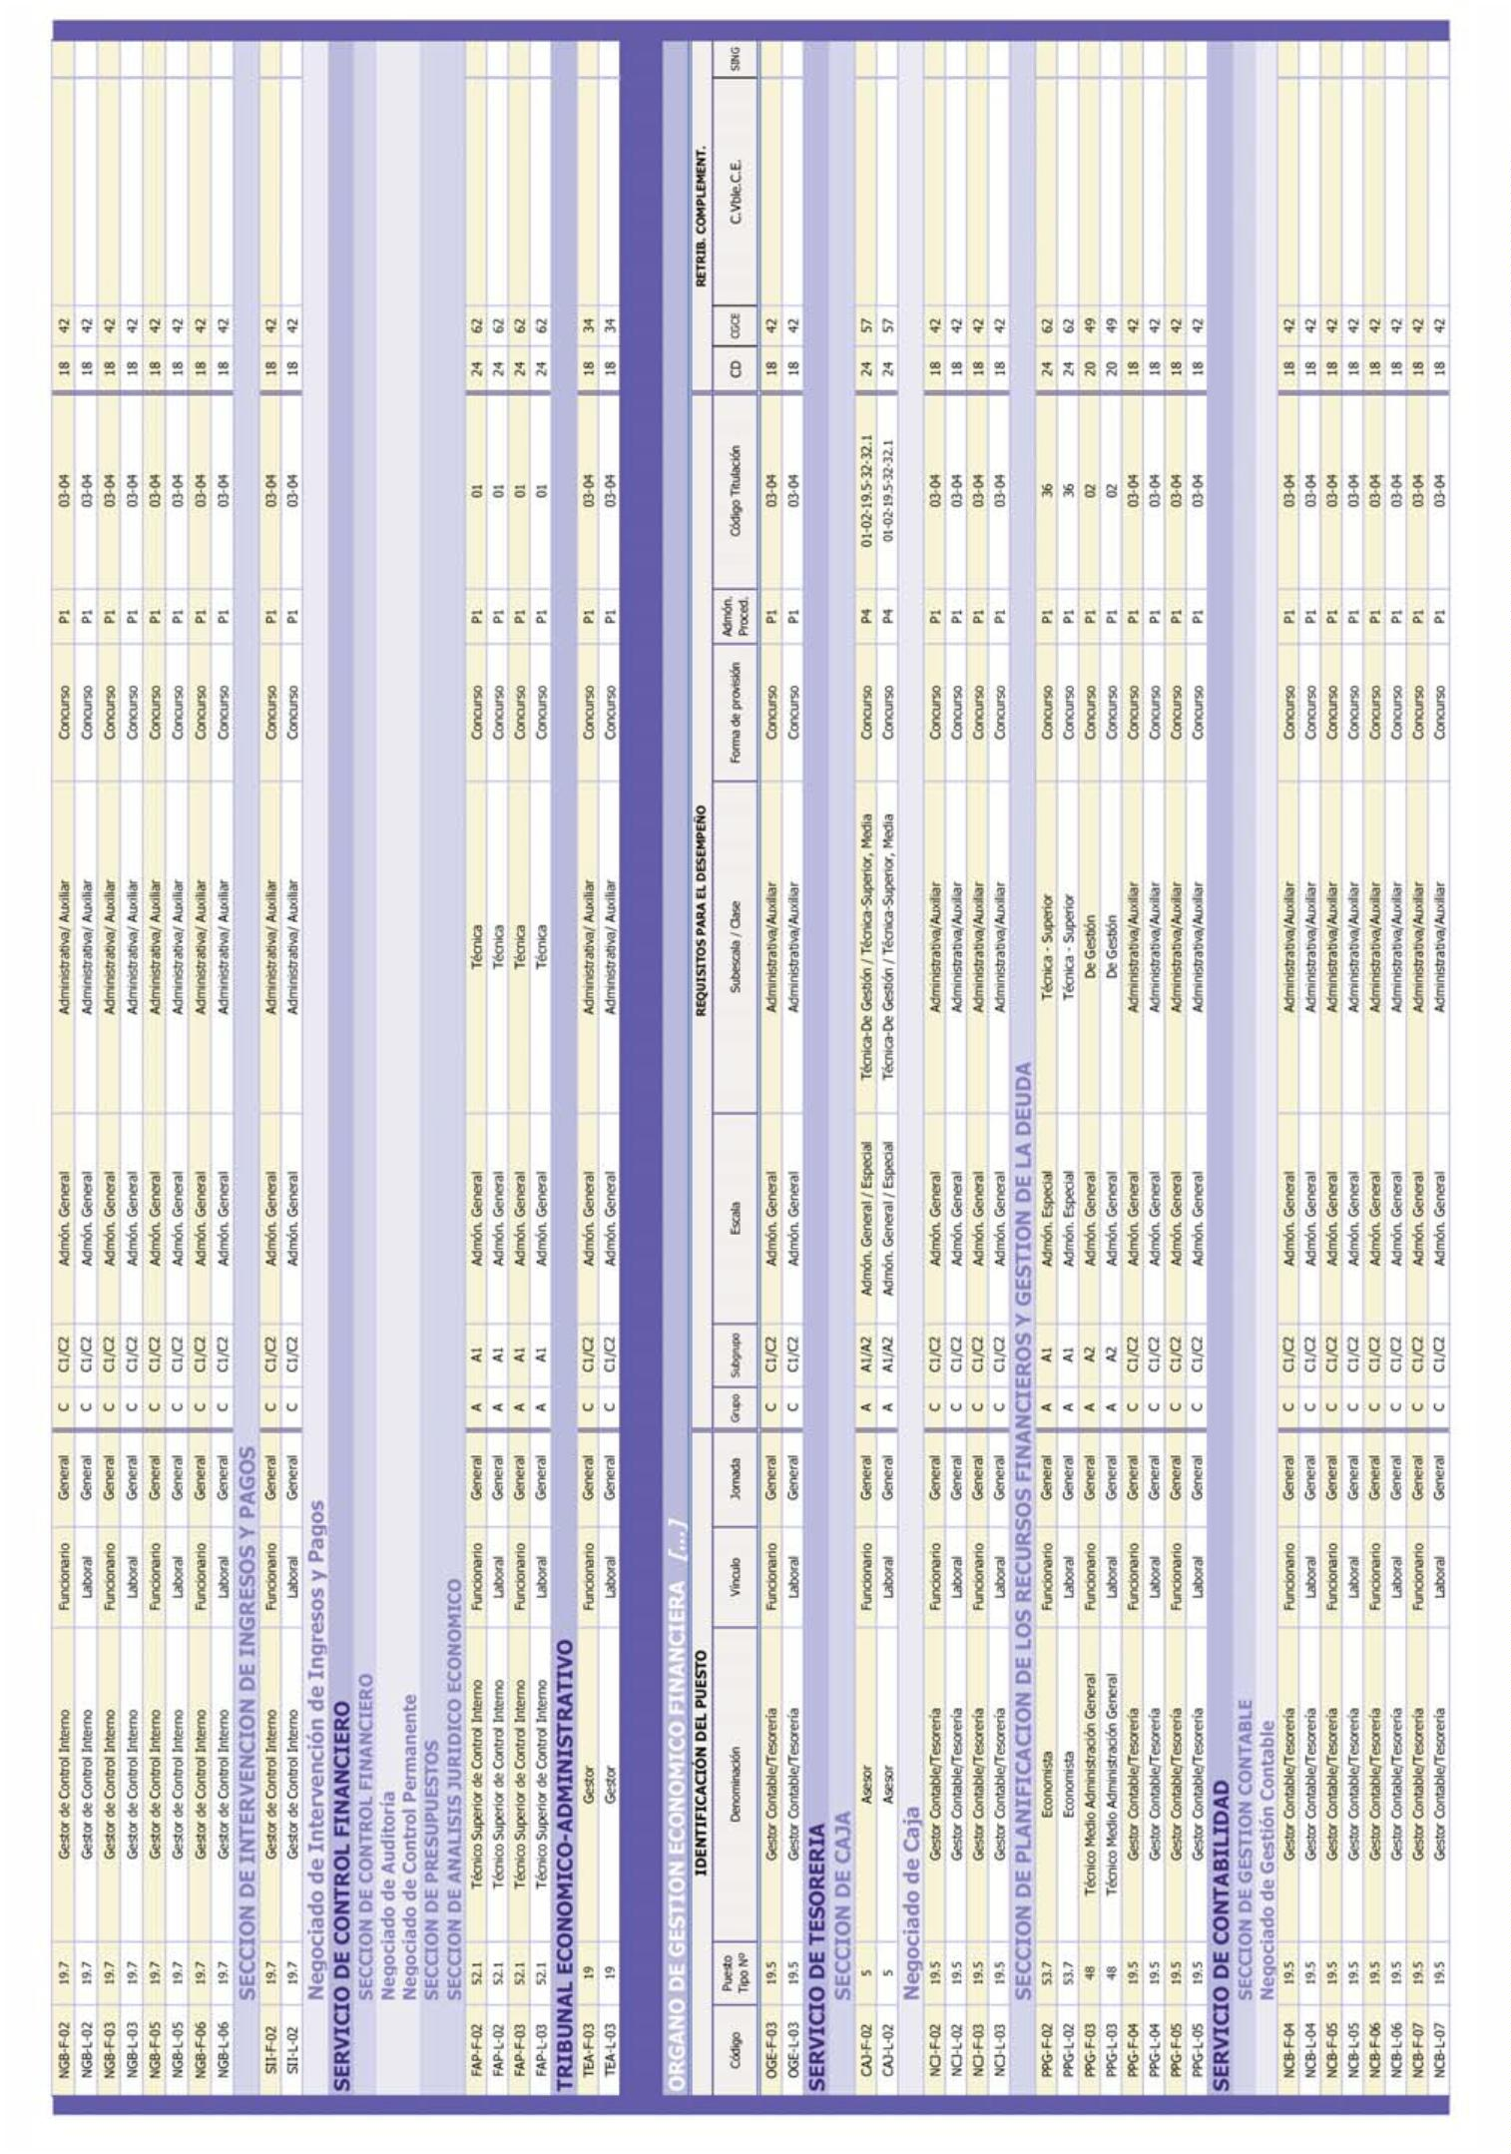

Boletín Oficial de la Provincia de Las Palmas. Número 66, viernes 31 de mayo de 2024
7713
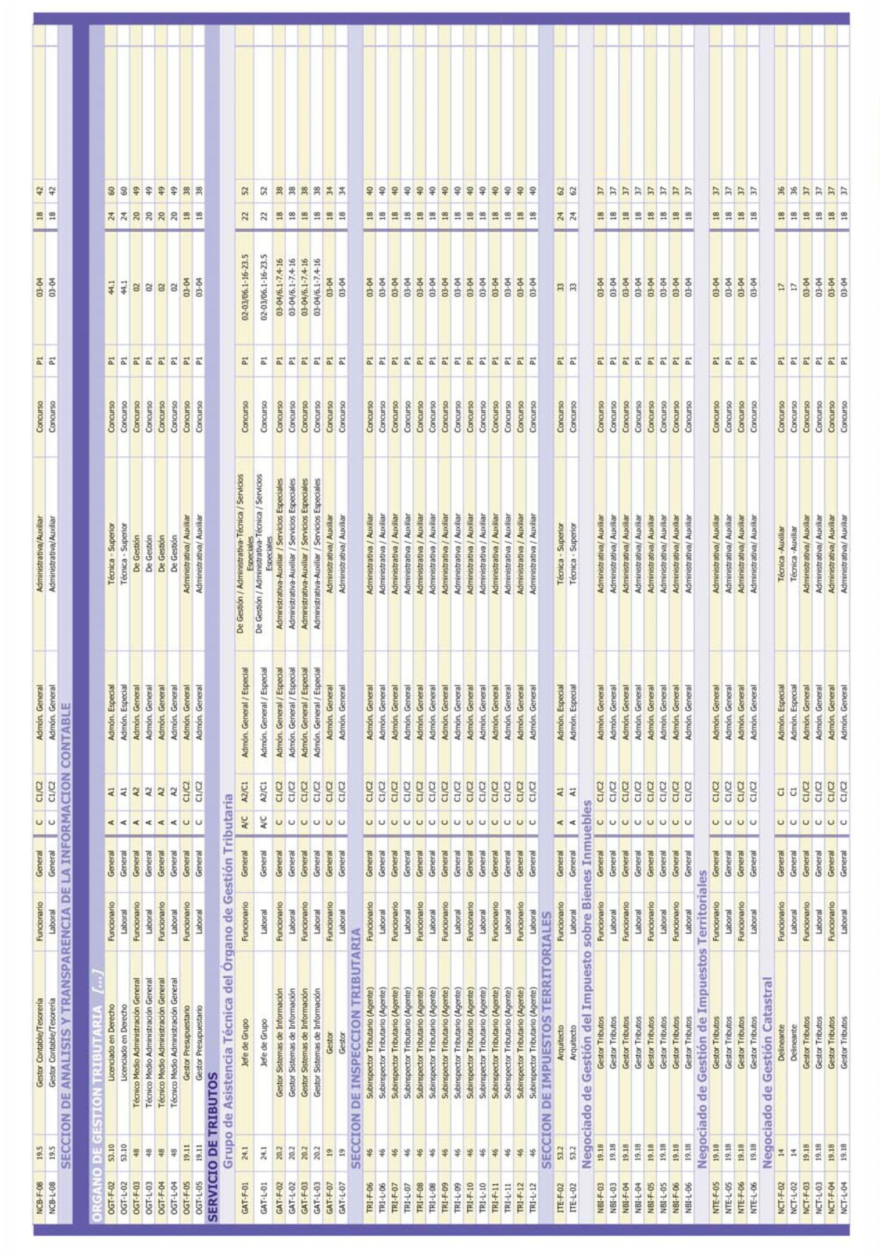

7
714
Boletín Oficial de la Provincia de Las Palmas. Número 66, viernes 31 de mayo de 2024
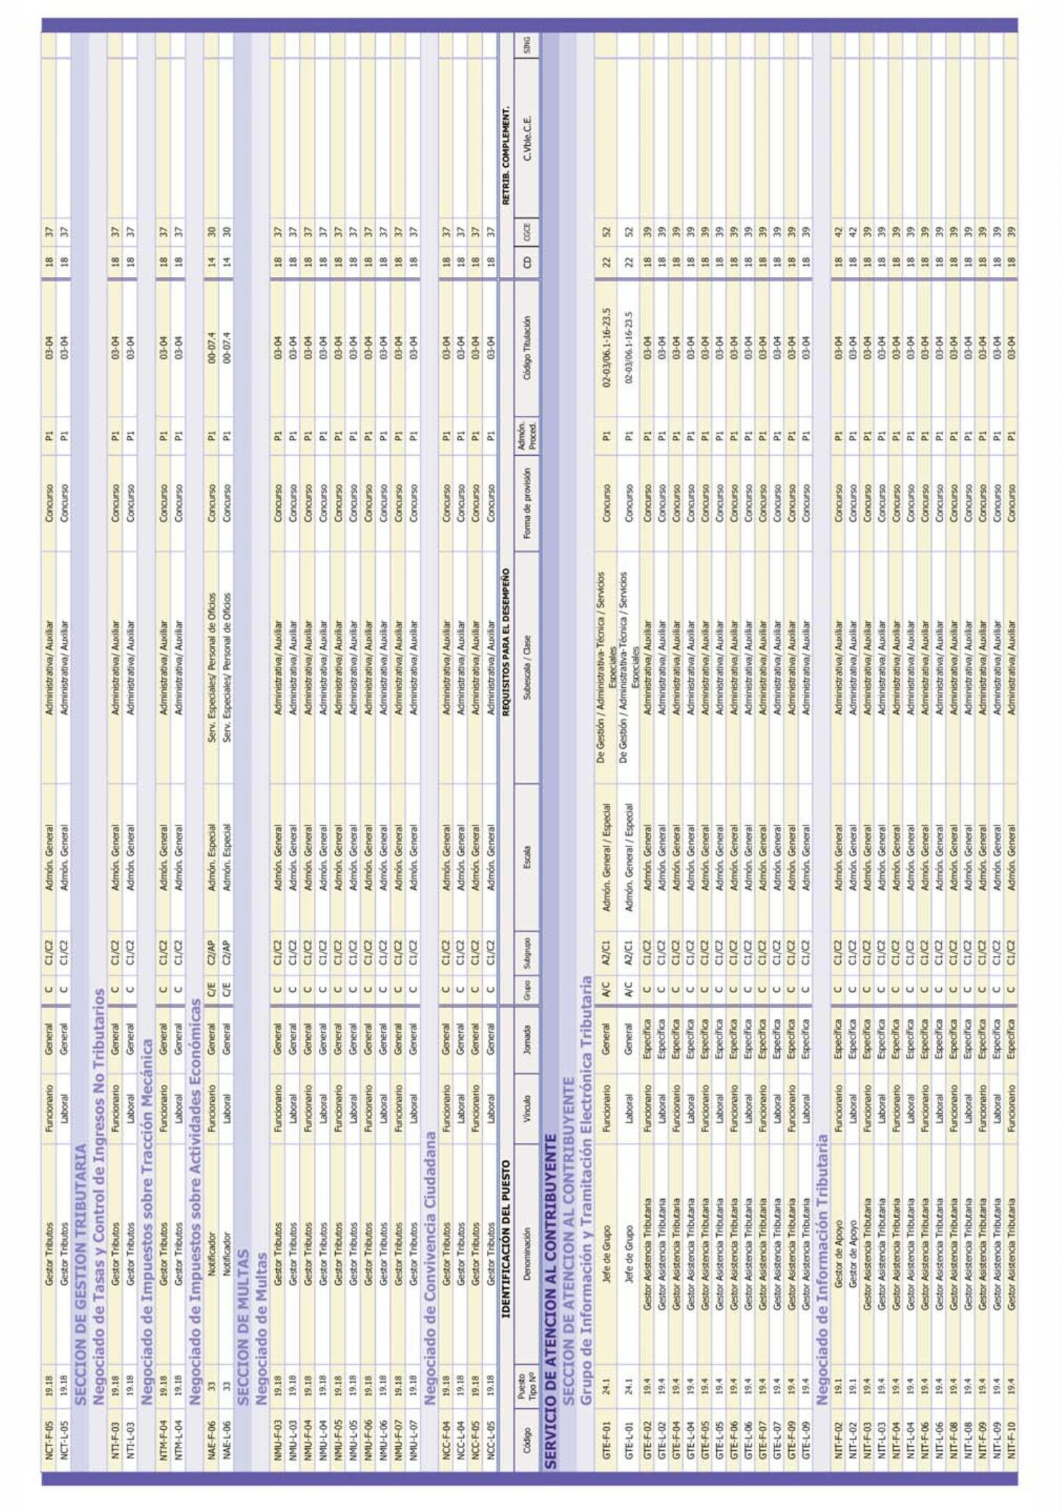

Boletín Oficial de la Provincia de Las Palmas. Número 66, viernes 31 de mayo de 2024
7715
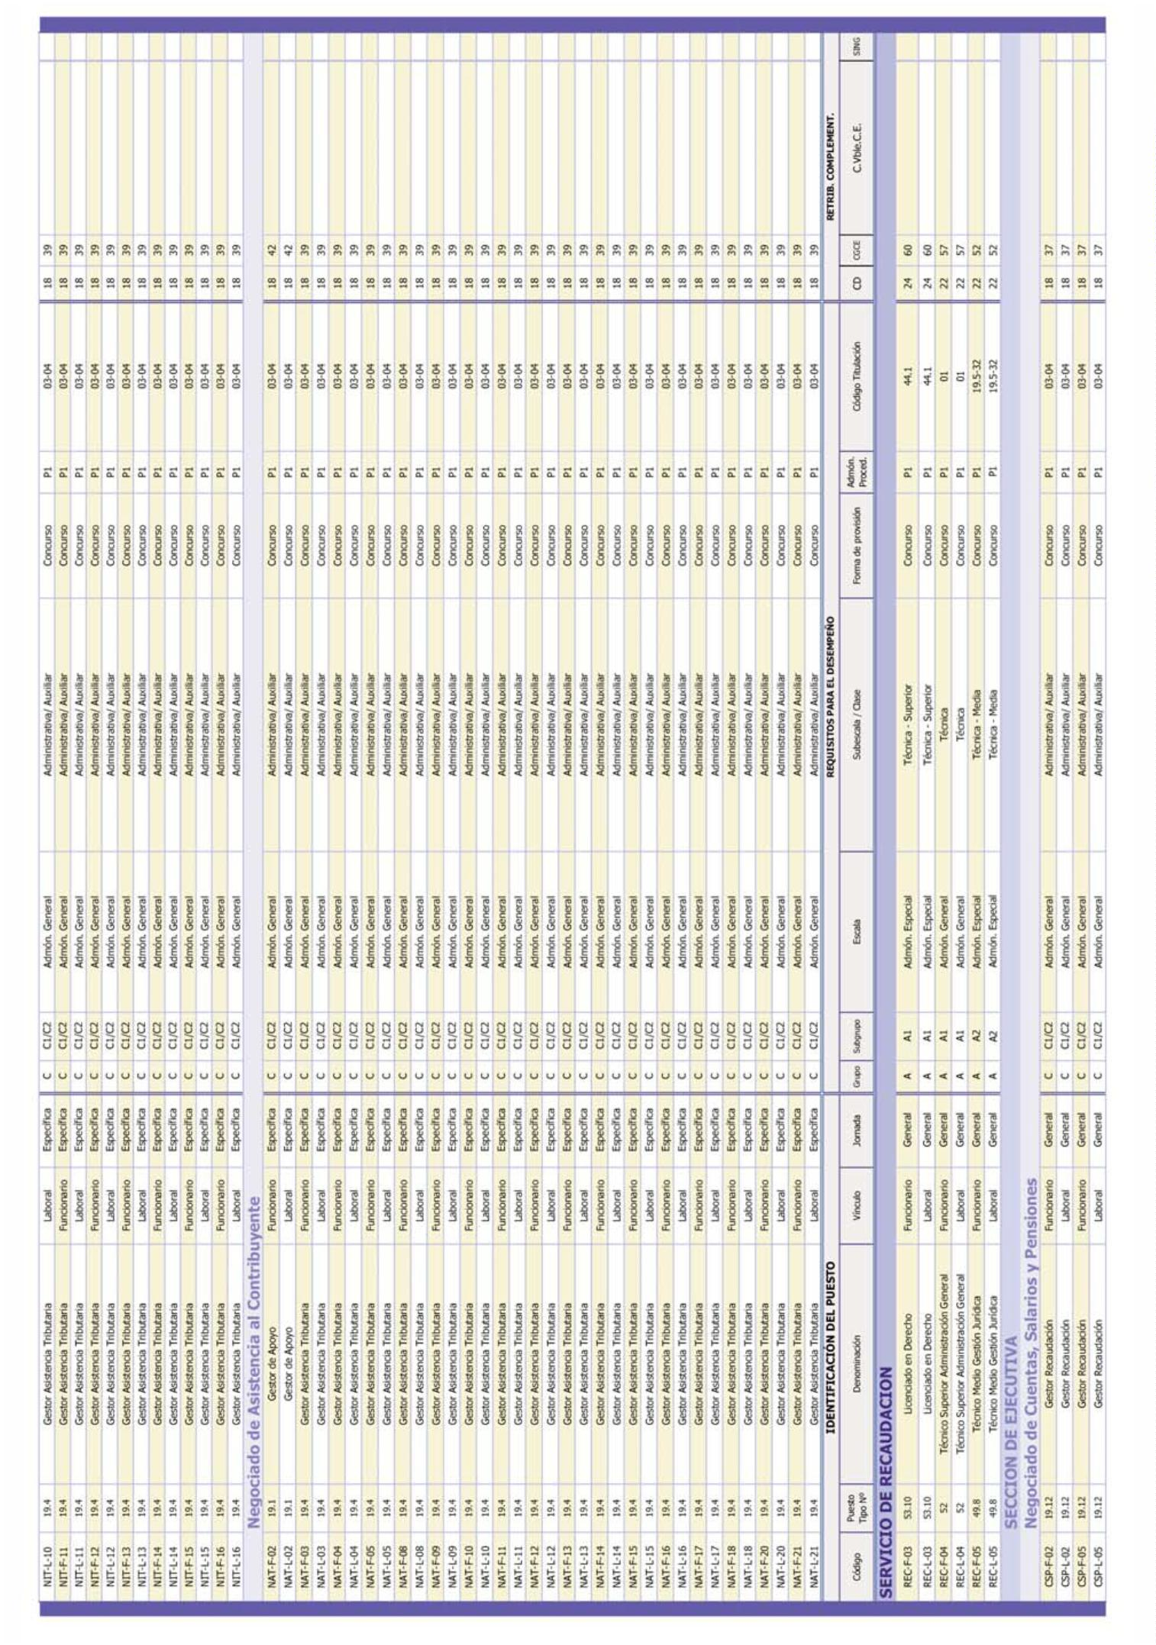

7
716
Boletín Oficial de la Provincia de Las Palmas. Número 66, viernes 31 de mayo de 2024
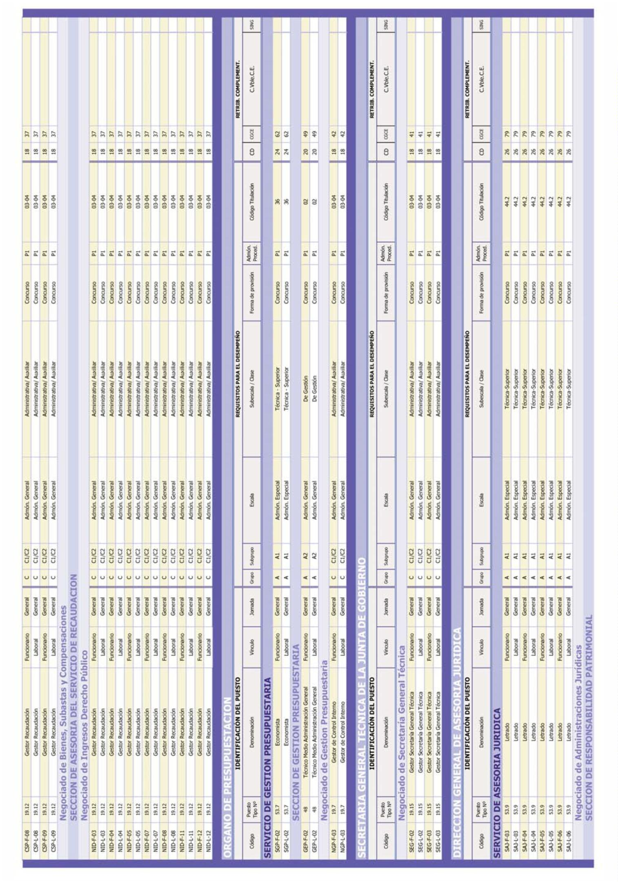

Boletín Oficial de la Provincia de Las Palmas. Número 66, viernes 31 de mayo de 2024
7717
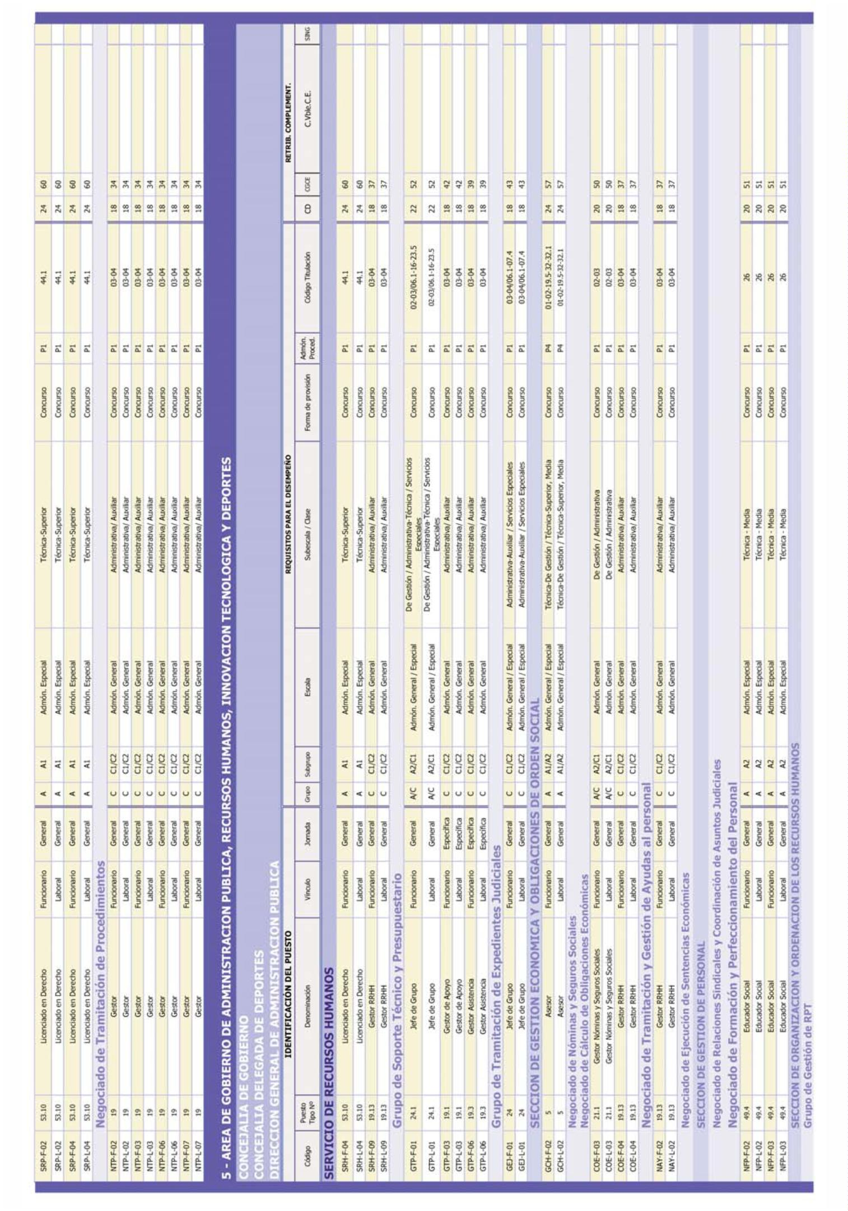

7
718
Boletín Oficial de la Provincia de Las Palmas. Número 66, viernes 31 de mayo de 2024
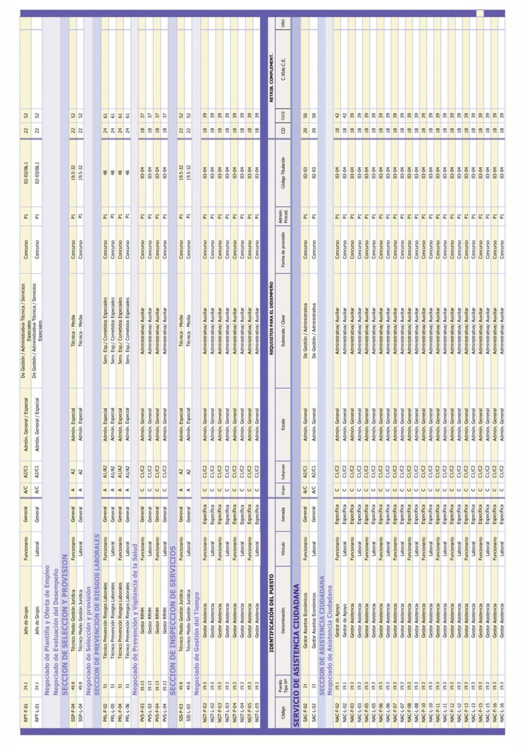

Boletín Oficial de la Provincia de Las Palmas. Número 66, viernes 31 de mayo de 2024
7719
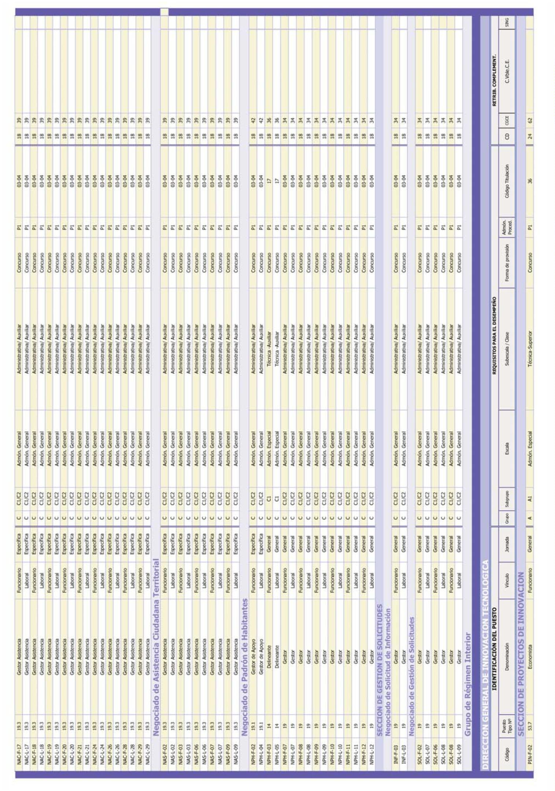

7
720
Boletín Oficial de la Provincia de Las Palmas. Número 66, viernes 31 de mayo de 2024
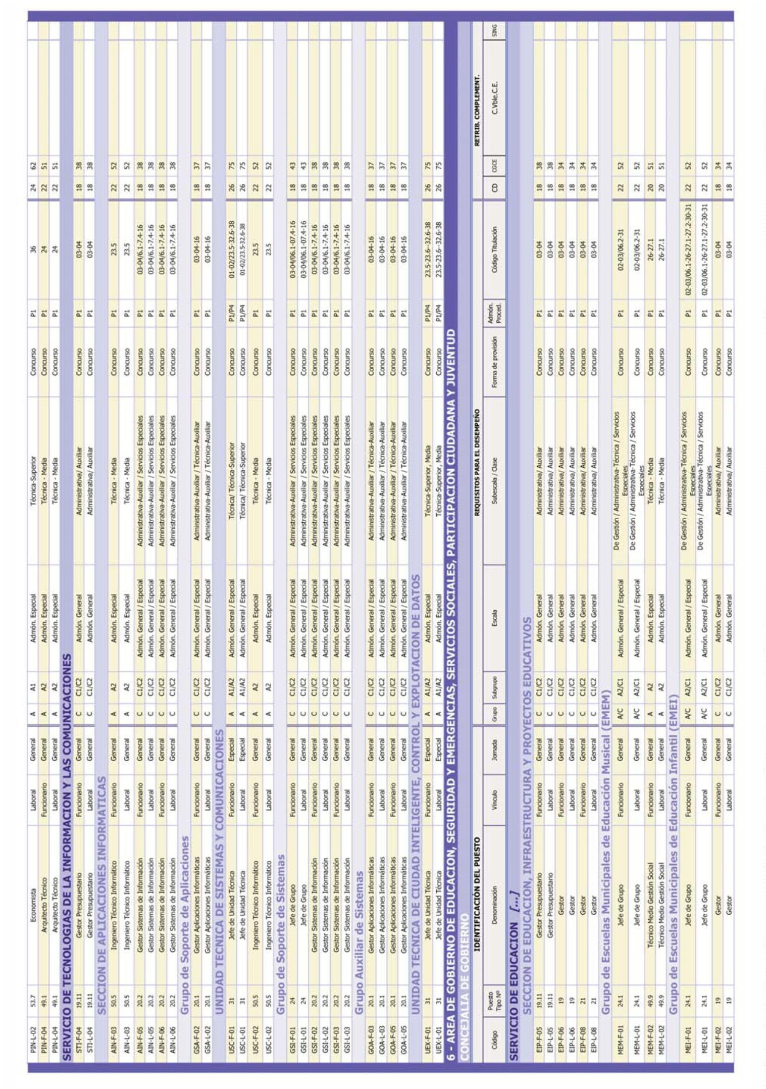

Boletín Oficial de la Provincia de Las Palmas. Número 66, viernes 31 de mayo de 2024
7721
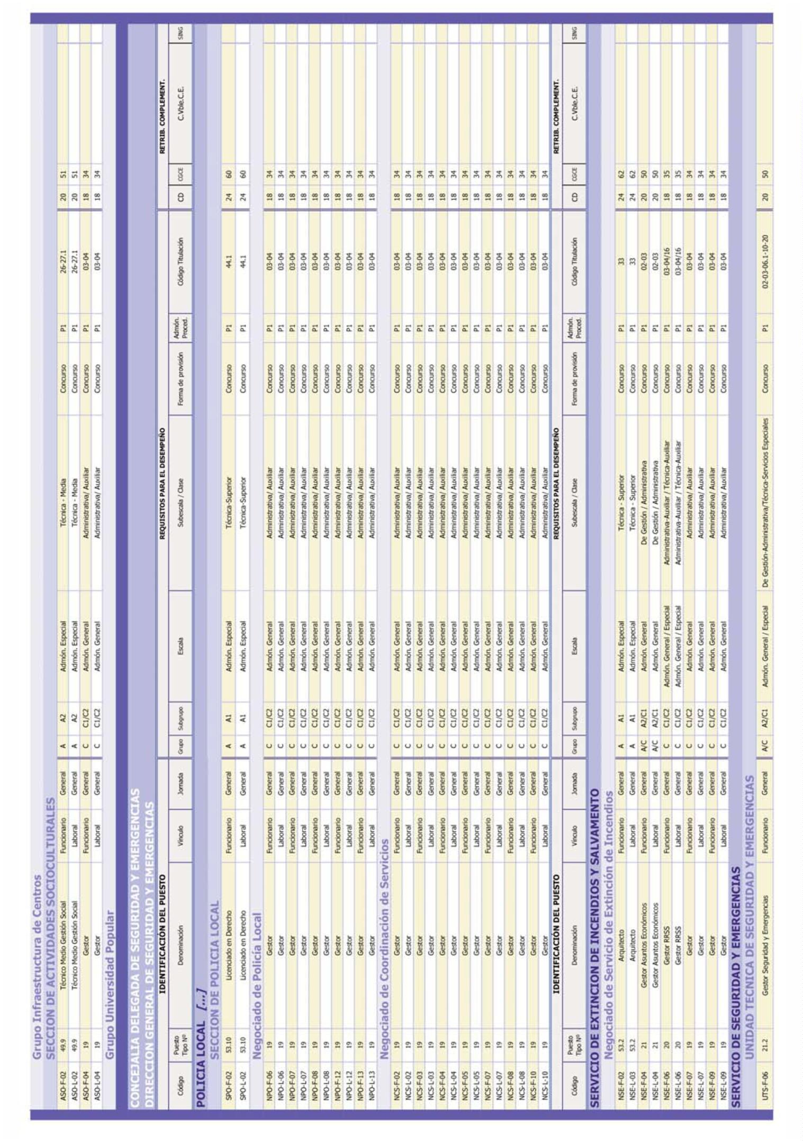

7
722
Boletín Oficial de la Provincia de Las Palmas. Número 66, viernes 31 de mayo de 2024
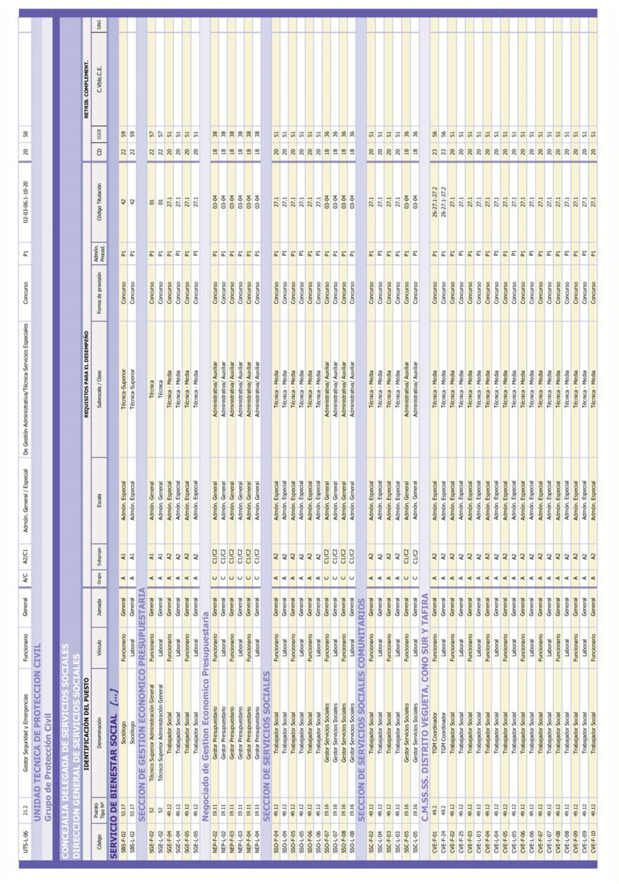

Boletín Oficial de la Provincia de Las Palmas. Número 66, viernes 31 de mayo de 2024
7723
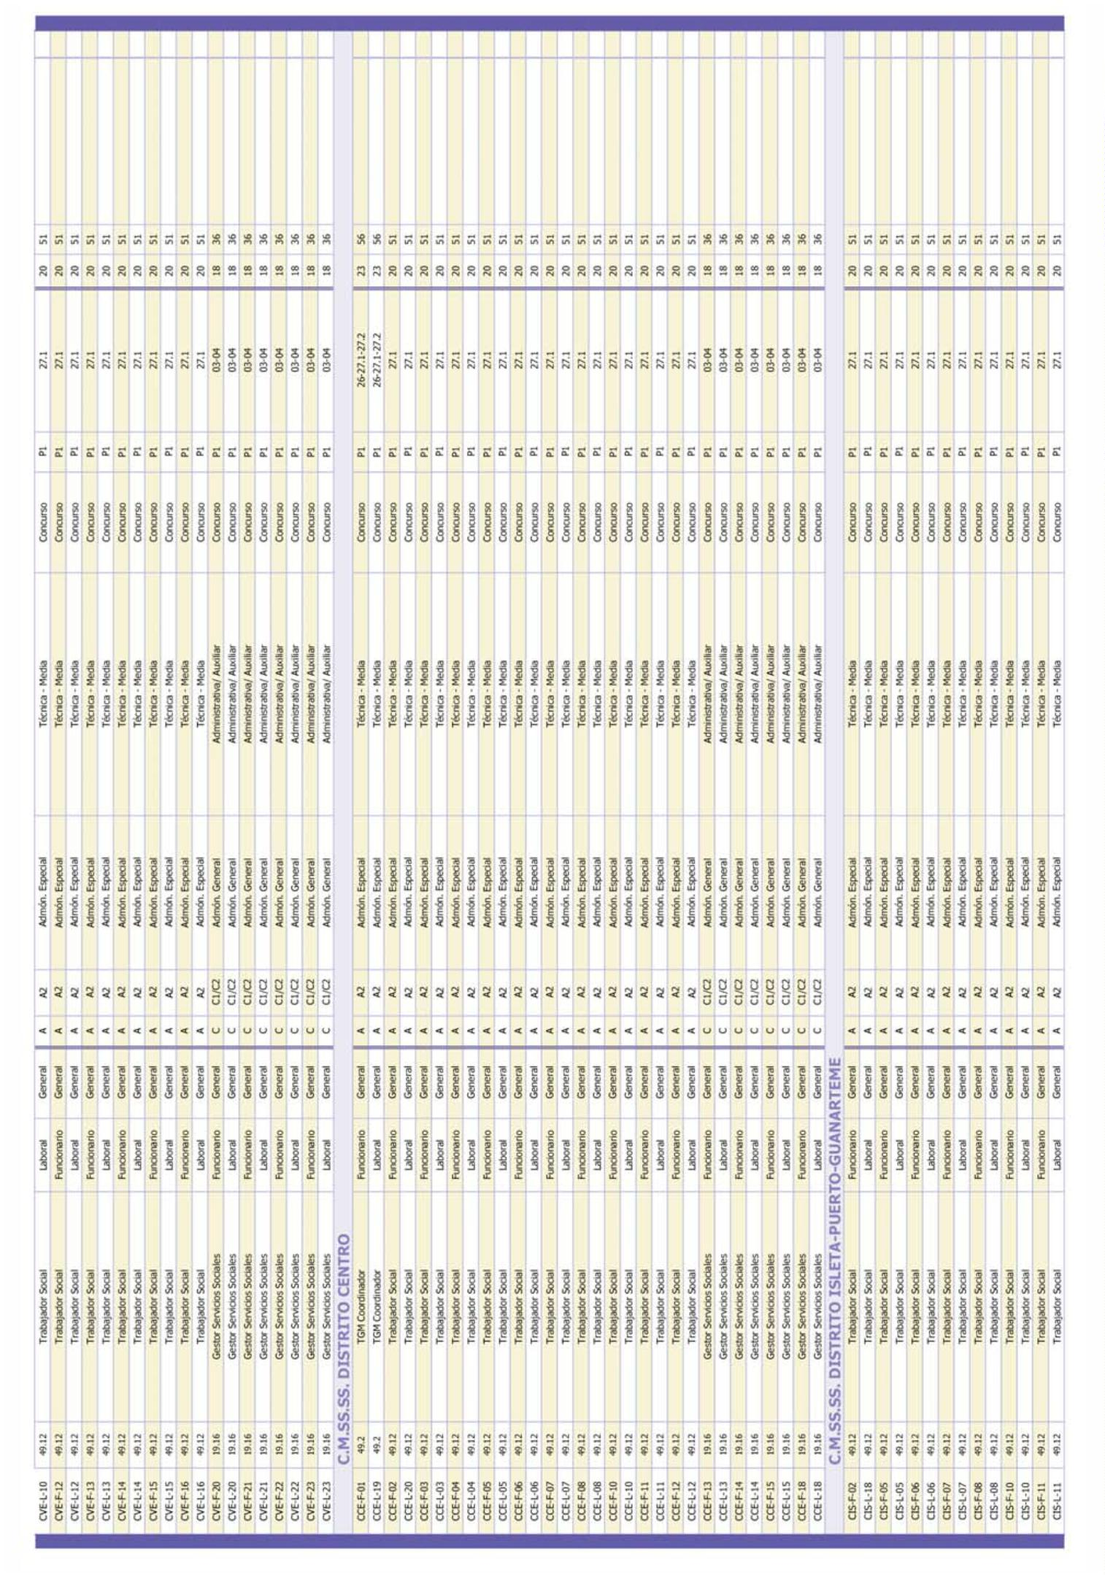

7
724
Boletín Oficial de la Provincia de Las Palmas. Número 66, viernes 31 de mayo de 2024
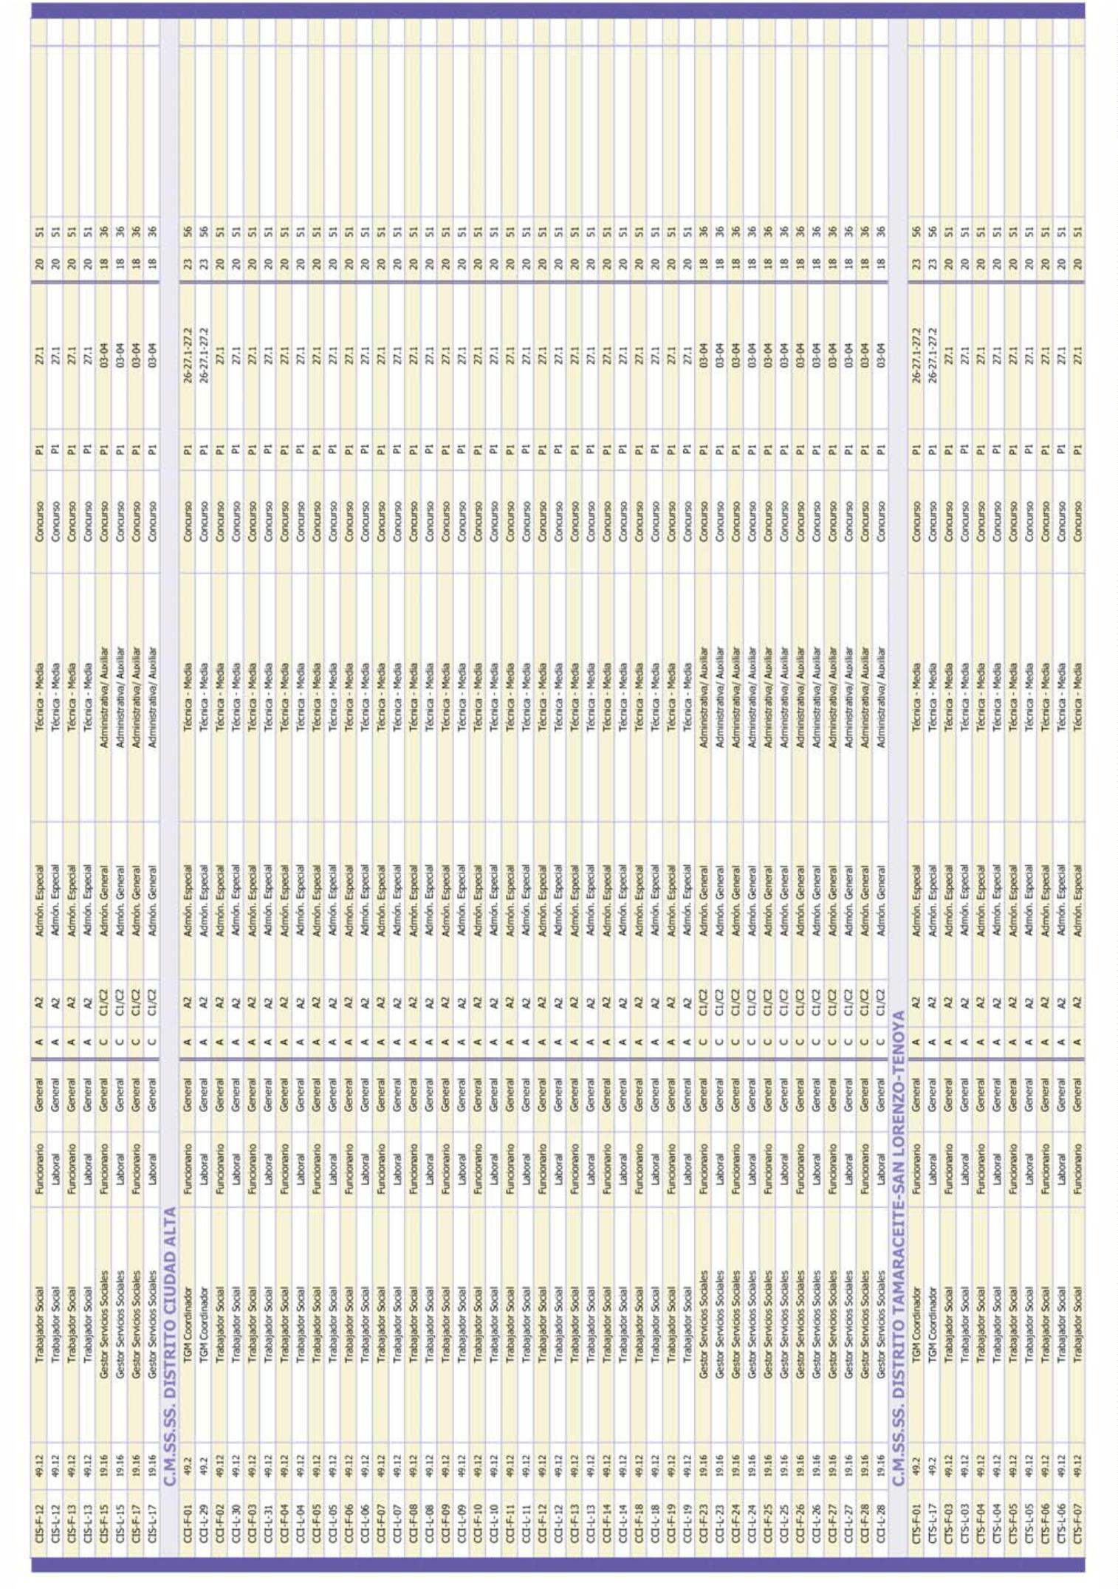

Boletín Oficial de la Provincia de Las Palmas. Número 66, viernes 31 de mayo de 2024
7725
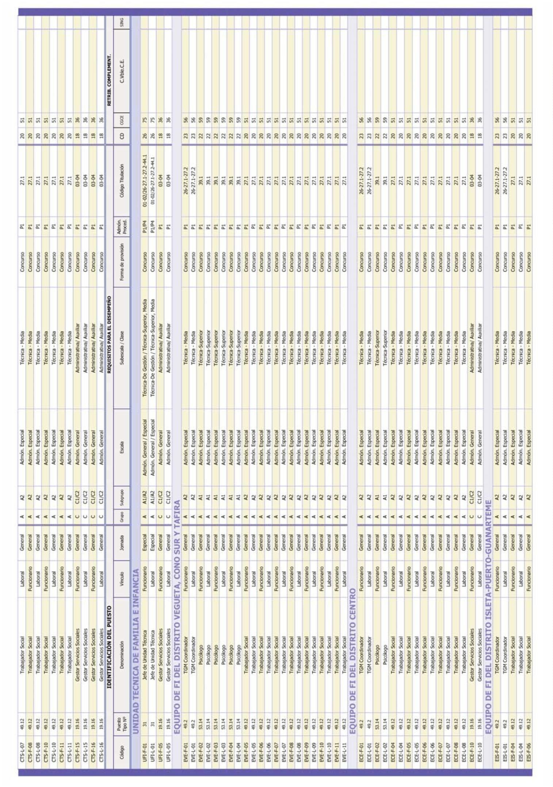

7
726
Boletín Oficial de la Provincia de Las Palmas. Número 66, viernes 31 de mayo de 2024
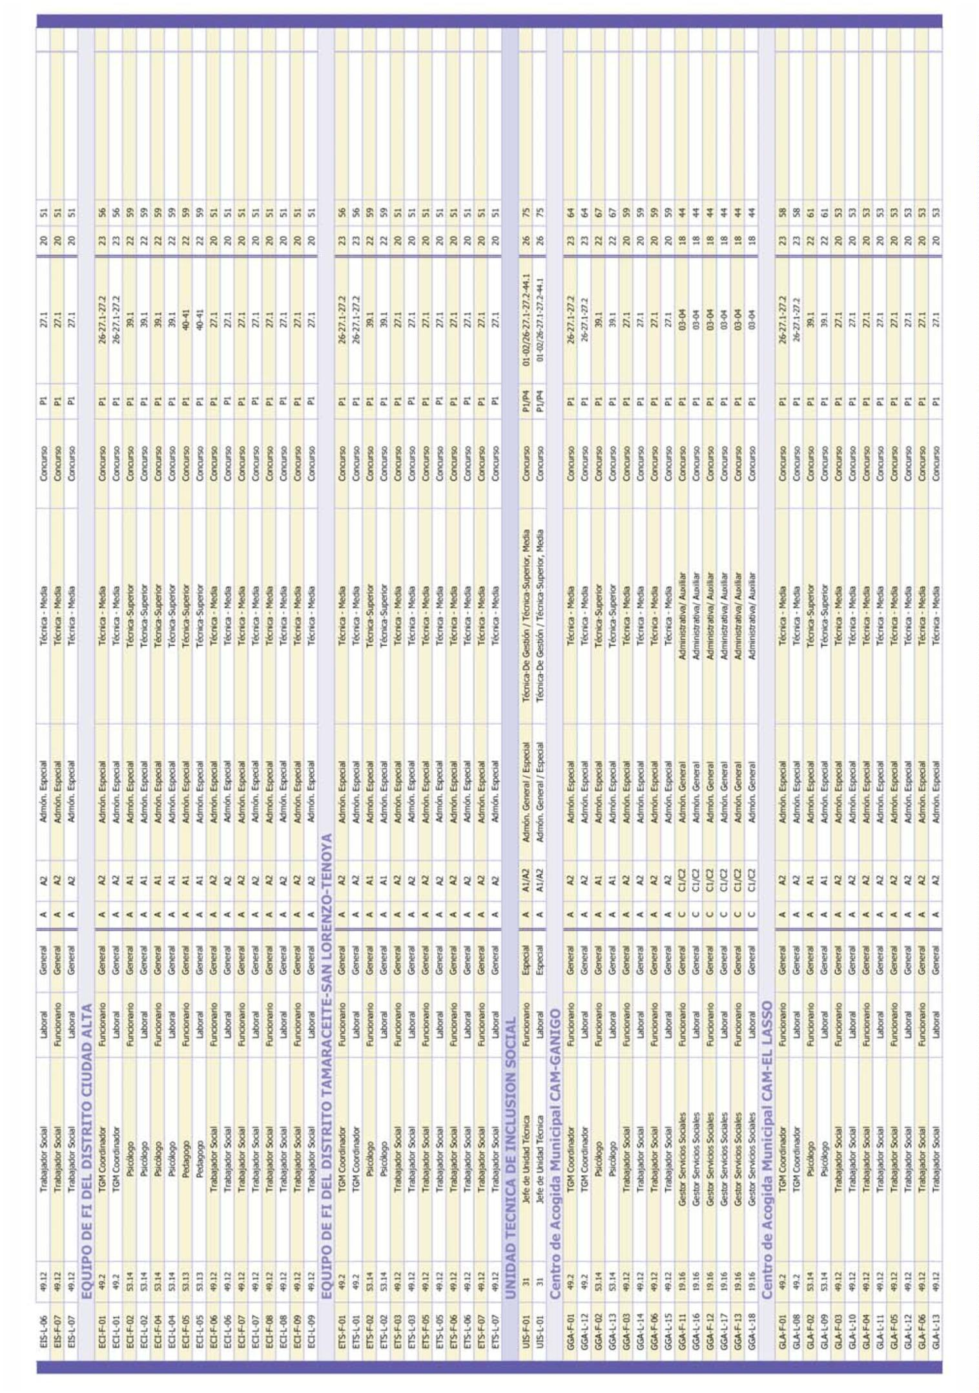

Boletín Oficial de la Provincia de Las Palmas. Número 66, viernes 31 de mayo de 2024
7727
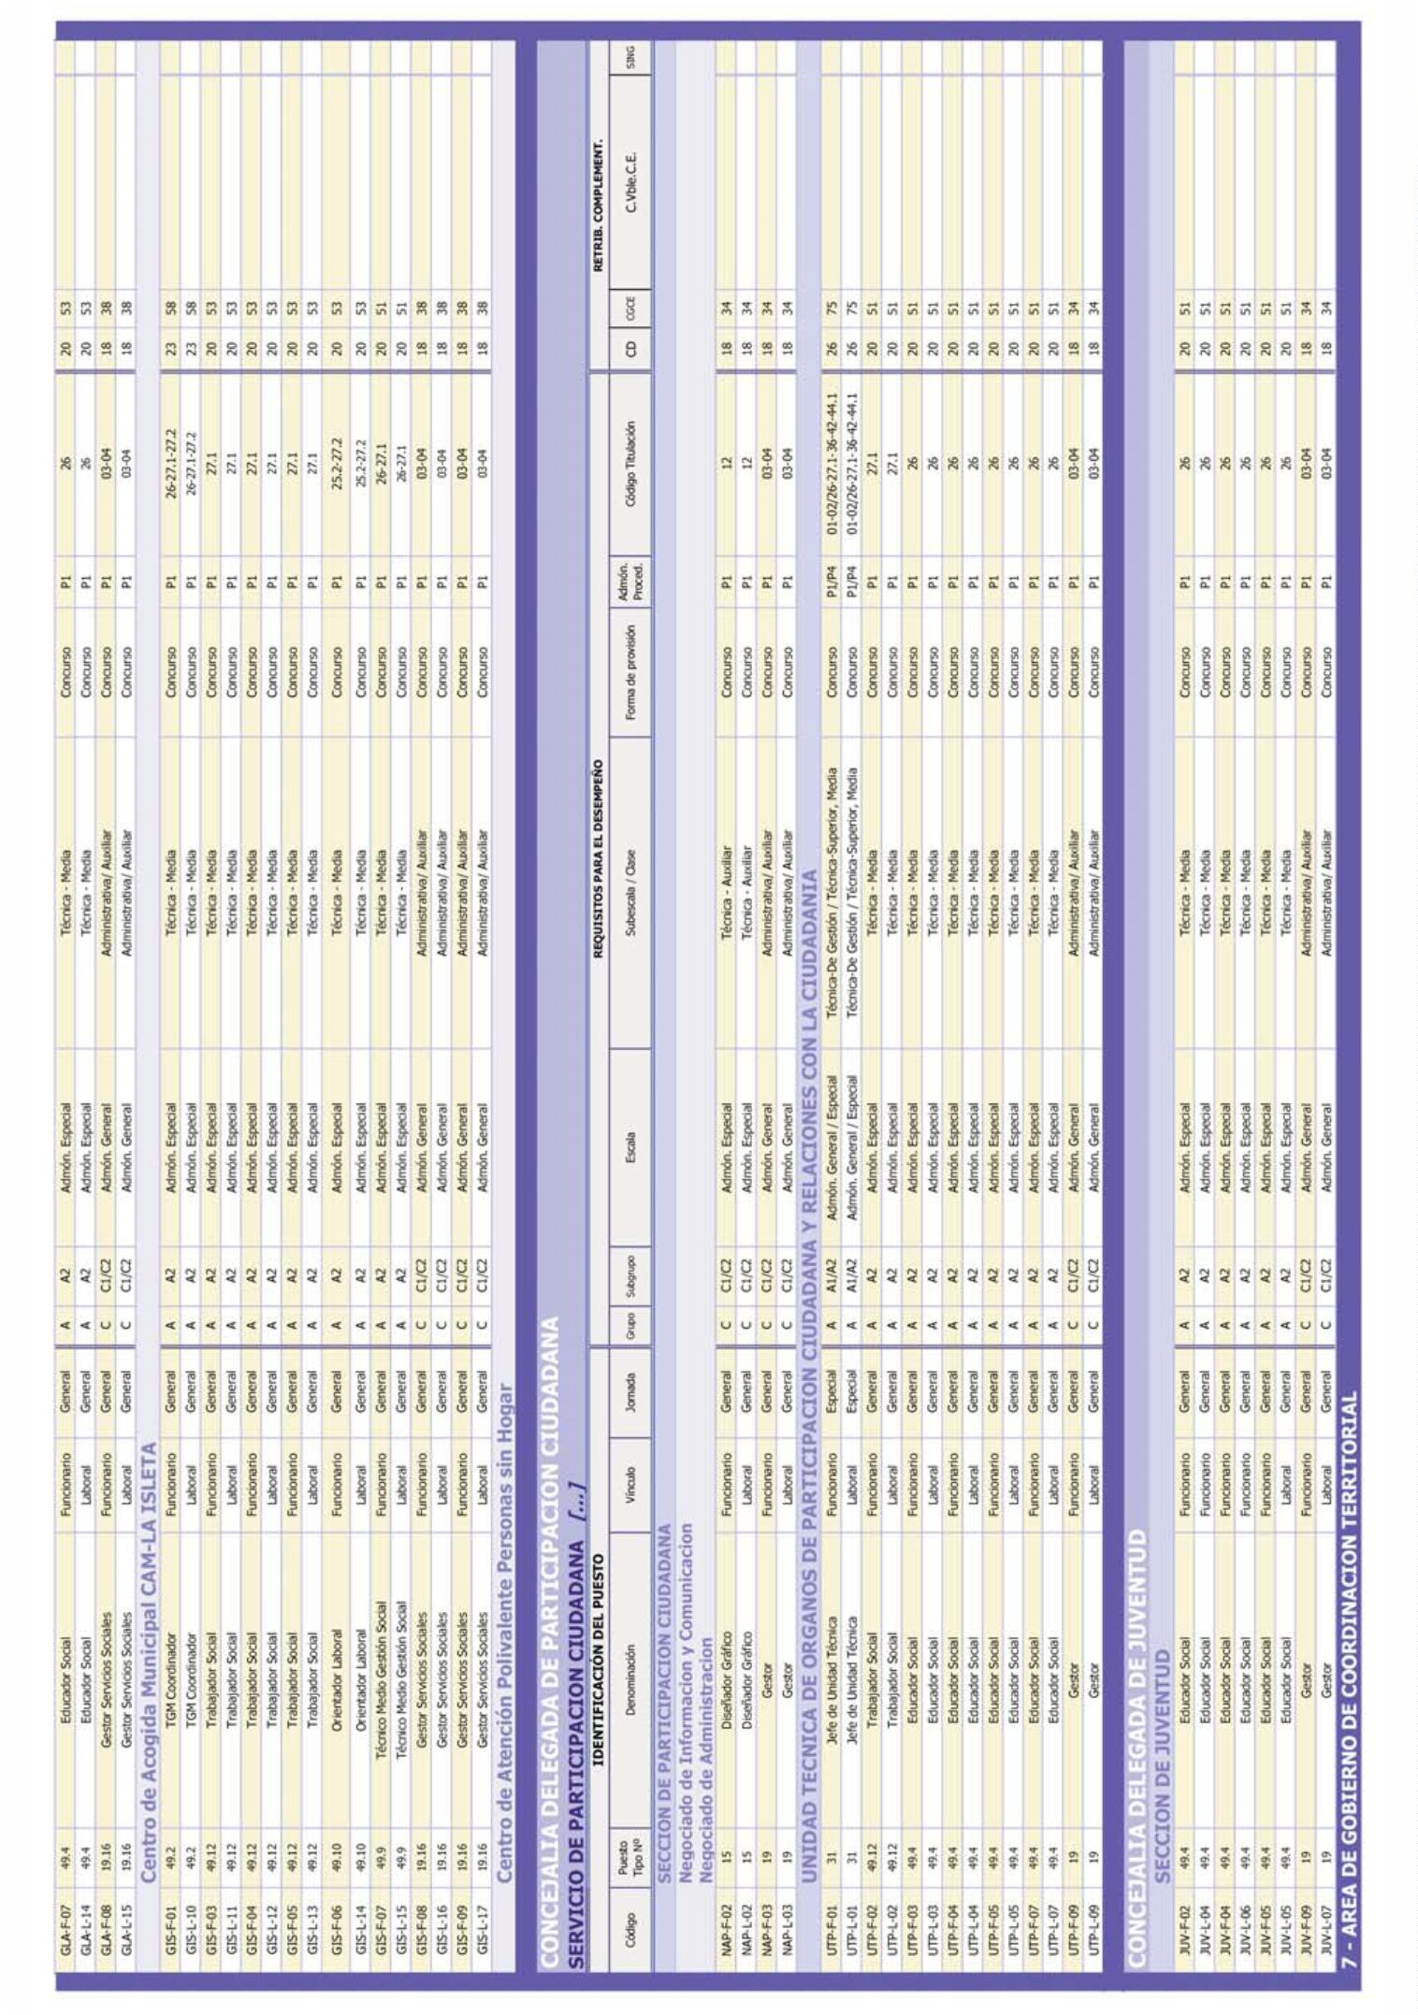

7
728
Boletín Oficial de la Provincia de Las Palmas. Número 66, viernes 31 de mayo de 2024
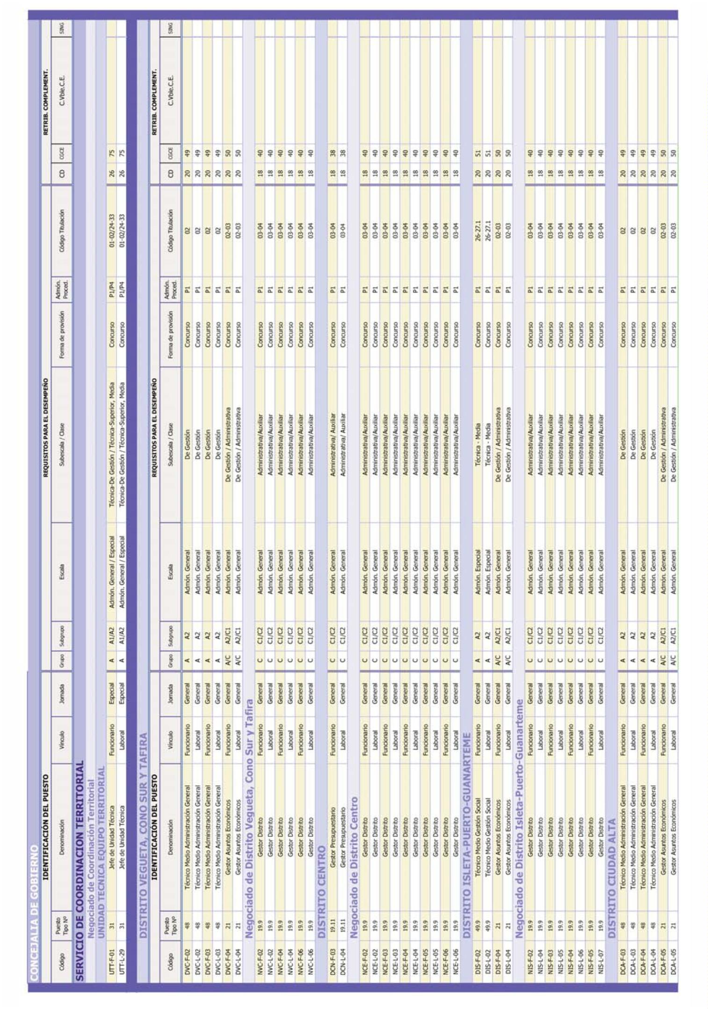

Boletín Oficial de la Provincia de Las Palmas. Número 66, viernes 31 de mayo de 2024
7729
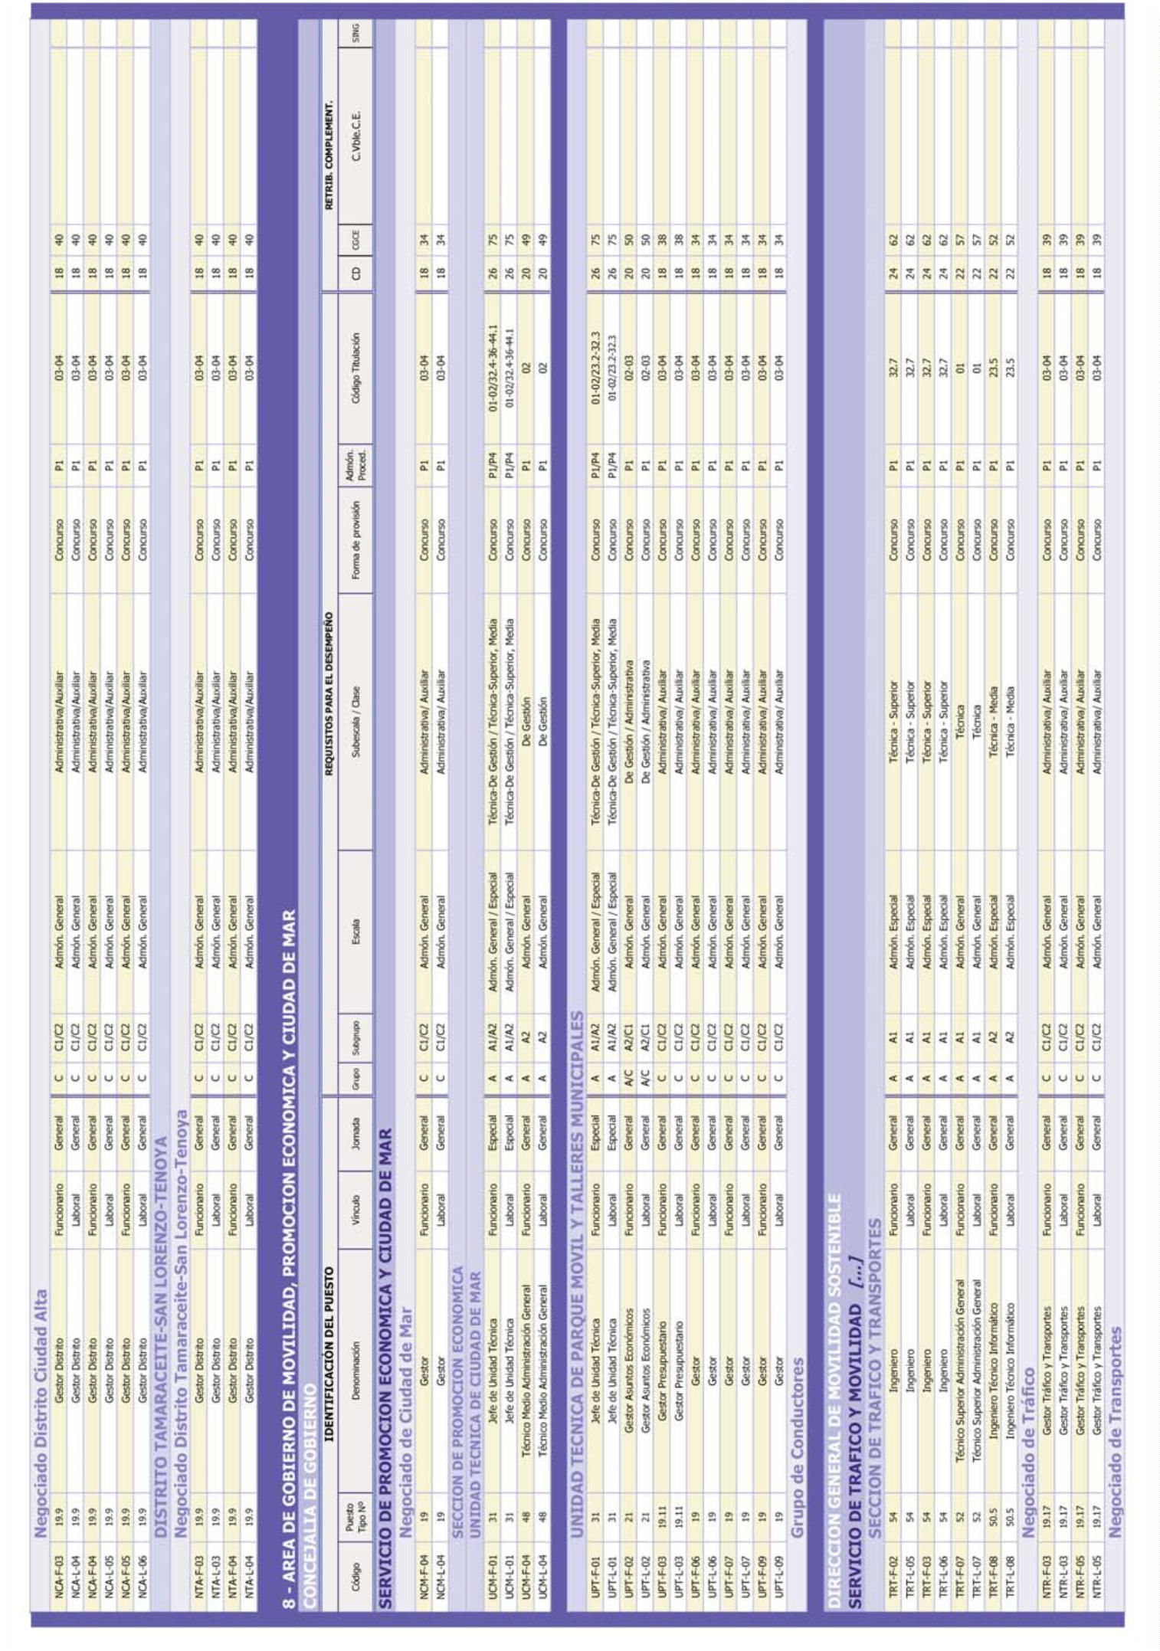

7
730
Boletín Oficial de la Provincia de Las Palmas. Número 66, viernes 31 de mayo de 2024
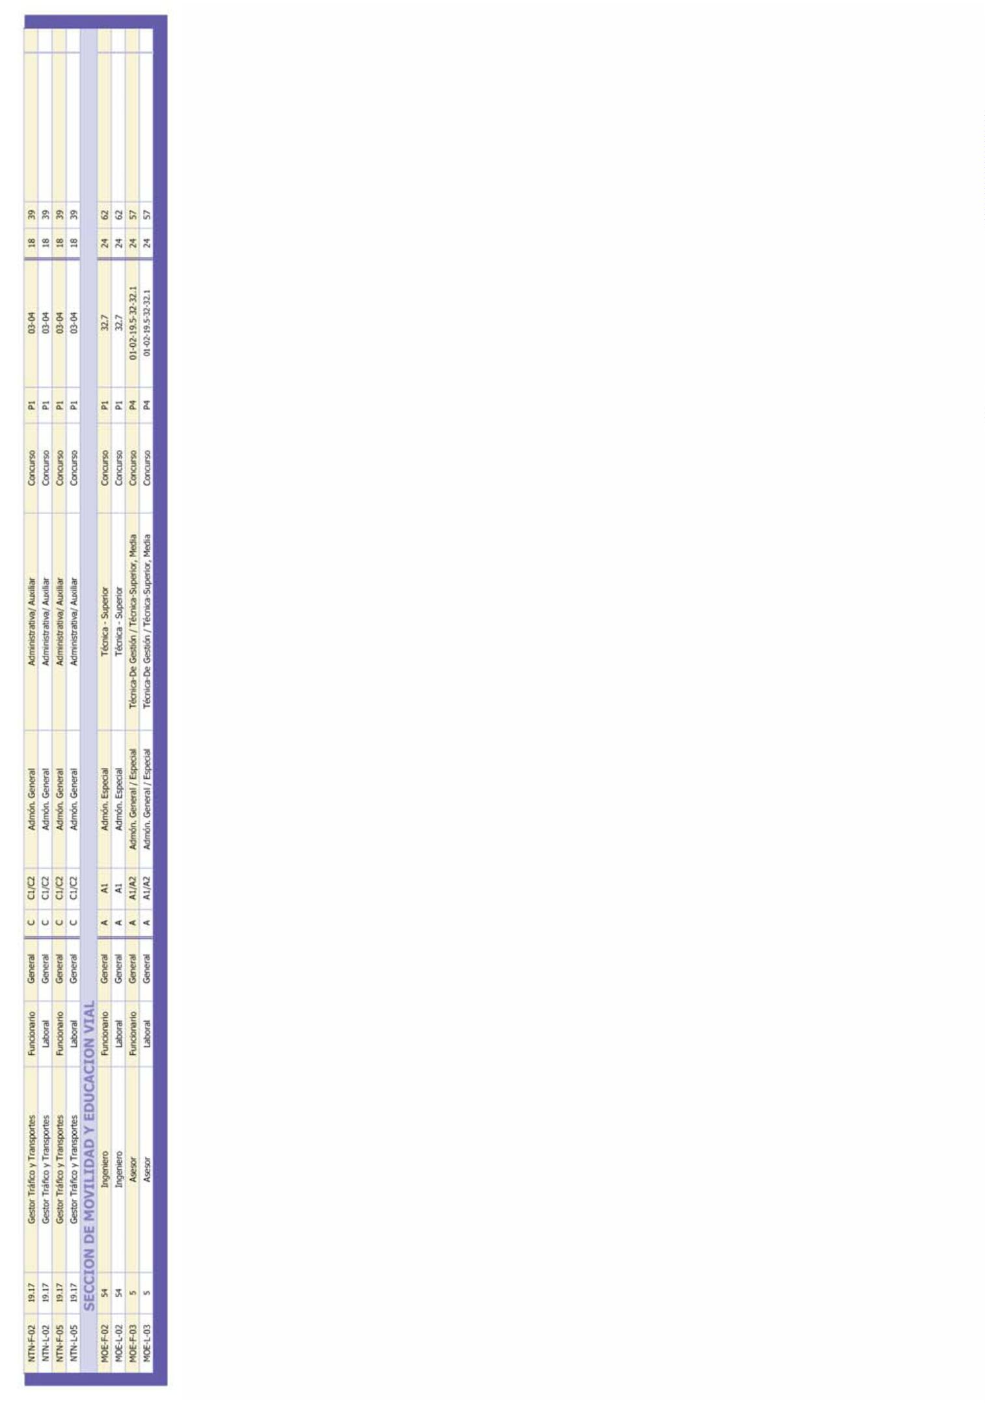

Boletín Oficial de la Provincia de Las Palmas. Número 66, viernes 31 de mayo de 2024
7731
MODIFICACIÓN PARCIAL DE LA RELACIÓN DE PUESTOS DE TRABAJO DEL AYUNTAMIENTO
DE LAS PALMAS DE GRAN CANARIA EN EL CASO DE LOS PUESTOS VINCULADOS A PLAZAS
SUJETAS A ESTABILIZACIÓN, ADAPTACIÓN DEL MANUAL DE DESCRIPCIÓN DE PUESTOS Y
RECTIFICACIÓN DEL ACUERDO DE LA JUNTA DE GOBIERNO DE FECHA 7 DE MARZO DE 2024
Adopción de acuerdo de conformidad con el artículo 127.1 h) de la Ley reguladora de las Bases del Régimen
Local, modificada por la Ley 57/2003 de 16 de diciembre, de medidas para la modernización del Gobierno Local
y el artículo 45 del Reglamento Orgánico del Gobierno y de la Administración del Ayuntamiento de Las Palmas
de Gran Canaria.
ÓRGANO COMPETENTE: Junta de Gobierno de la ciudad de Las Palmas de Gran Canaria.
SESIÓN: 4 de abril de 2024.
ANTECEDENTES DE HECHO
I. Acuerdo Junta de Gobierno de 21 diciembre de 2017 que aprueba la Relación de Puestos de Trabajo del
Ayuntamiento de Las Palmas de Gran Canaria - BOP número 156 de 28/12/17.
II. Acuerdo Junta de Gobierno de 3 de diciembre de 2020 que aprueba la Modificación (1ª Revisión) de la
Relación de Puestos de Trabajo del Ayuntamiento de Las Palmas de Gran Canaria - BOP Anexo número 149
de 11 de diciembre de 2020.
III. Acuerdo Junta de Gobierno de 9 de noviembre de 2023 que aprueba la rectificación de errores detectados
en los listados de titulaciones y titulaciones de jefaturas estipulados para el acceso a los puestos de trabajo del
Ayuntamiento de Las Palmas de Gran Canaria - BOP número 138 de 15 de noviembre de 2023.
IV. Acuerdo Junta de Gobierno de 19 de mayo de 2022 que aprueba la Oferta de Empleo Público Extraordinaria
de Estabilización del Empleo Temporal - BOP número 62 de 25/05/22.
V. Acuerdos Junta de Gobierno de 26 de mayo y 2 de junio de 2022 que rectifican errores materiales cometidos
en el Anexo de las plazas objeto de la Oferta de Empleo Extraordinaria de Estabilización de Empleo Temporal
aprobada por acuerdo de la Junta de Gobierno de 19 de mayo de 2022 (BOP número 62 de 25/05/22) - BOP
número 69 de 8/06/22.
VI. Acuerdo Junta de Gobierno de 19 de enero de 2023 que aprueba la rectificación de la Oferta de Empleo
Público Extraordinaria de Estabilización de Empleo Temporal aprobada por acuerdo de la Junta de Gobierno
de la ciudad, de 19 de mayo de 2022 (BOP número 62 de 25/05/22) y rectificada por acuerdos de la Junta de
Gobierno de la ciudad de fechas 26 de mayo y 2 de junio de 2022 (BOP número 69, de 8/6/22) - BOP número
1
1 de 25/01/23.
VII. Acuerdo Junta de Gobierno de 4 de mayo de 2023 aprueba la rectificación de la Oferta de Empleo Público
Extraordinaria de Estabilización de Empleo Temporal aprobada por acuerdo de la Junta de Gobierno de la ciudad,
de 19 de mayo de 2022 (BOP número 62 de 25/05/22), rectificada por acuerdos de la Junta de Gobierno de la
ciudad de fechas 26 de mayo y 2 de junio de 2022 (BOP número 69, de 8/6/22) y Acuerdo Junta de Gobierno
de 19 de enero de 2023 (BOP número 11 de 25/01/23) - BOP número 60 de 17/05/23.
VIII. Sentencia número 489/2023, dictada por la Sala de lo Contencioso-Administrativo del Tribunal Superior
de Justicia de la Comunidad Autónoma de Canarias en el procedimiento 515/2022 y notificada con fecha 9 de
enero de 2024, a través de la cual se concluye lo siguiente:
“Estimar el recurso contencioso-administrativo interpuesto por la Procuradora de los Tribunales doña Ana
Teresa Kozlowski Betancor, en nombre de la CENTRAL SINDICAL INDEPENDIENTE Y DE FUNCIONARIOS

7
732
Boletín Oficial de la Provincia de Las Palmas. Número 66, viernes 31 de mayo de 2024
(CSIF), contra el acuerdo de la Junta de Gobierno del Ayuntamiento de Las Palmas de Gran Canaria de 19 de
mayo de 2022, por el que se aprueba la Oferta de Empleo Público Extraordinario de Estabilización de Empleo
Temporal (BOP de Las Palmas número 62, de 25 mayo de 2022)? y contra los acuerdos de la Junta de Gobierno
del Ayuntamiento citado de 26 de mayo y 2 de junio, que rectifican errores materiales cometidos en el Anexo
de las plazas objeto de la Oferta de referencia”
“Anular tales resoluciones, en el particular en que se incluyen en la OEP las plazas propias del personal funcionario
ocupadas por personal laboral indefinido no fijo y temporal, y que son objeto de oferta mediante vínculo
funcionarial? quedando igualmente anulada la inclusión de las plazas expresamente enumeradas en los hechos
primero y segundo de la demanda actora, en cuanto carecen de los requisitos previstos en la disposición
adicional sexta u octava de la Ley 20/2021, de 28 de diciembre, de Medidas Urgentes para la Reducción de la
Temporalidad en el Empleo Público”
IX. Tras conocer el contenido de la citada sentencia, el Concejal de Área de Presidencia, Hacienda,
Modernización y Recursos Humanos convocó reunión informativa con todas las secciones sindicales celebrada
el 23 de enero a las 13:00. En la citada reunión la parte social fue informada de la decisión de no presentar
Recurso de Apelación y de ejecutar la sentencia en todos sus términos; motivo por el cual se iniciaría la hoja
de ruta necesaria para adecuar la Oferta de Empleo extraordinaria derivada de la Ley 20/2021. El Concejal de
Área invitó a todos los representantes a realizar su propia valoración de la situación generada a partir de los
términos de la sentencia y solicitó encarecidamente que todas las partes (administración y representantes
sindicales) trabajásemos de forma coordinada, con el objetivo común de conseguir los objetivos marcados por
la Ley 20/2021.
Posteriormente, la Concejal de Recursos Humanos y la directora convocaron a las secciones sindicales a una
nueva reunión, celebrada el día 16 de febrero de 2024 a las 9:00 para tratar información relativa a varias
cuestiones que dichas secciones habían remitido vía Registro de entrada. En dicha reunión se volvió a tratar la
cuestión de las consecuencias derivadas de la sentencia del número 489/2023TSC y se explicaron los pasos a
seguir: modificación de la RPT, modificación de la Plantilla presupuestaria y posterior adecuación de la Oferta
de Empleo Público.
X. Sentencia del Tribunal el Tribunal de Justicia de la Unión Europea (TJUE) en Sala Sexta, dicta sentencia
en los asuntos acumulados: C-59/22, C-110/22 y C-159/22.
XI. Informe de la Asesoría Jurídica de fecha 5 de marzo de 2024, en el que se viene a concluir lo siguiente:
“.../...
Por todo lo expuesto, no se observa impedimento alguno, a juicio de esta Dirección General de la Asesoría
Jurídica, para iniciar el expediente de modificación urgente y puntual de la relación de puestos de trabajo, en
aras a adecuar las características de los puestos de trabajo a las condiciones que establece la Sentencia 489/2023,
estableciendo el vínculo de personal laboral a las plazas afectadas por el proceso de estabilización previsto en
la Ley 20/2021, y poder realizar posteriormente la Oferta de Empleo Público Extraordinario de Estabilización
de Empleo Temporal con la mayor seguridad jurídica.”
XII. Acuerdo adoptado por la Junta de Gobierno de la Ciudad, con fecha 7 de marzo de 2024, a través del
cual se modifica puntualmente la Relación de Puestos de Trabajo al objeto de adaptar sus estipulaciones al fallo
de la citada sentencia.
XIII. Informe de Asesoría Jurídica de fecha 27 de marzo de 2024, relativo a diversas cuestiones en relación
al proceso de estabilización de este Ayuntamiento, por el que se concluye:
“(…) que procede acometer el proceso de estabilización extraordinario sin demora y con plena sujeción a la
normativa vigente, teniendo en cuenta lo perentorio de los plazos exigidos por el legislador para su consecución.”

Boletín Oficial de la Provincia de Las Palmas. Número 66, viernes 31 de mayo de 2024
7733
XIV. Se incorporan al expediente los siguientes informes:
-
Informe emitido por la jefatura de servicio de Recursos Humanos de fecha 7 de julio de 2023, en relación
con el Procedimiento Ordinario número 515/2022, (Procedimiento origen: Procedimiento Abreviado número
Proc. Origen 266/2022-JDO Contencioso-Administrativo número 4) seguido ante Tribunal Superior de Justicia.
SALA de lo Contencioso-Administrativo. Sección Primera, de Las Palmas de Gran Canaria, relativa al Recurso
Contencioso Administrativo presentado contra el acuerdo de la Junta de Gobierno del Ayuntamiento de Las
Palmas de Gran Canaria de 19 de mayo de 2022 y posteriores acuerdos rectificativos, de la Oferta Extraordinaria
de Empleo Público de Estabilización del Empleo Temporal, con fecha de entrada en la Sala de lo Contencioso
Administrativo el día 12 de julio de 2023.
-
Informe actualizado de fecha 1 de abril de 2024, emitido por la técnico medio de Relaciones Laborales y la
jefa de servicio de Recursos Humanos (por encomienda, Resolución 7880/2024, de 26 de febrero), relativo al
histórico de las plazas afectadas por la sentencia del TSJ, Sala de lo Contencioso - Administrativo, procedimiento
515/2022, en particular, las plazas referidas en el apartado segundo del fallo, señalando respecto de cada una
de ellas si cumplen o no los requisitos establecidos en la Ley 20/2021, de 28 de diciembre, así como el motivo
que lo justifica.
XV. Certificación de acuerdo de la Mesa General de Negociación adoptados con fecha 1 y 3 de abril de 2024
que recogen la aprobación de la modificación del listado de titulaciones, del Manual de Descripción de puestos
de trabajo y de la Relación de Puestos de Trabajo, necesaria para eliminar el permiso de conducción “B” como
requisito de acceso a los puestos de personal de oficio que se especifican.
DISPOSICIONES LEGALES DE APLICACIÓN
•
Ley 7/1985, de 2 de abril, Reguladora de las Bases de Régimen Local (en adelante, LRBRL), en su redacción
dada por la Ley 57/2003.
•
Real Decreto 781/1986, de 18 de abril, por el que se aprueba el Texto Refundido de las Disposiciones legales
vigentes en materia de Régimen Local. Real Decreto Legislativo 5/2015, de 30 de octubre, por el que se aprueba
el Texto Refundido de la Ley del Estatuto Básico del Empleado Público (en adelante, TREBEP).
•
Reglamento Orgánico del Gobierno y de la Administración del Ayuntamiento de Las Palmas de Gran
Canaria (en adelante, ROGA).
•
Ley 39/2015, de 1 de octubre, del Procedimiento Administrativo Común de las Administraciones Públicas
(en adelante LPACAP).
•
Constitución española de 1978 (en adelante CE).
FUNDAMENTOS JURÍDICOS
I. Modificación del Manual de Descripción de Puestos de Trabajo.
Se hace preciso modificar los puestos del personal de oficios para poder realizar las distintas convocatorias
de procesos selectivos, en aras a solicitar las titulaciones que realmente corresponden, para eliminar el requisito
del permiso de conducir para los puestos en los que no es preciso, siendo necesario modificar el listado de los
códigos de las titulaciones en esos casos concretos, según se recoge en el anexo I incorporada a esta propuesta,
del siguiente modo:
1.1 Se crea el siguiente código de titulación:
0
7
Graduado en Educación Secundaria Obligatoria o titulación equivalente, conforme al cuadro de
equivalencias anexo a la presente codificación de titulaciones.

7
734
Boletín Oficial de la Provincia de Las Palmas. Número 66, viernes 31 de mayo de 2024
1.2 Se modifican los siguientes códigos de titulación, eliminando el requisito “con permiso de conducción
B”:
08
Título de ciclo formativo en Técnico Auxiliar en la rama de Electricidad y Electrónica. Especialidades:
electrónica, electricidad e instalador-mantenedor eléctrico o Técnico Especialista en la rama de Electricidad.
09
Título de ciclo formativo en la rama de Mecánica o Fabricación mecánica, en carrocería o en soldadura
y calderería.
Se modifica el Manual de Descripción de Puestos de Trabajo, en concreto las fichas-tipo de los siguientes
puestos: Oficial, Operario y Ordenanza, adaptando la titulación requerida para el acceso a los mismos y que no
supone cambio alguno en las retribuciones del personal adscrito a los mismos:
•
•
•
•
•
•
•
•
•
•
•
Oficial (34)
Oficial Albañil (34.1)
Oficial Alumbrado (34.2)
Oficial Carpintero (34.3)
Oficial Chapista (34.4)
Oficial Control de Plagas (34.5)
Oficial Guardián de colegios (34.7)
Oficial Soldador (34.10)
Operario (37)
Operario Control de Plagas (37.2)
Ordenanza (38) y que figuran en el anexo II de esta propuesta.
Por todo lo que antecede se debe adaptar el documento de Relación de Puestos de Trabajo, reflejando los códigos
de titulación correctos en cada uno de los puestos reseñados, tal y como consta en el anexo III de esta propuesta
de acuerdo.
II. Rectificación de error material, de hecho o aritmético.
Tal y como consta en el antecedente décimo segundo de esta propuesta de acuerdo, la Junta de Gobierno de
la Ciudad adoptó con fecha 7 de marzo de 2024, acuerdo relativo a la modificación puntual de la Relación de
Puestos de Trabajo al objeto de adaptar sus estipulaciones al fallo de la citada sentencia, dictada por el Tribunal
Superior de Justicia de Canarias.
Tras dicho acuerdo el centro gestor detecta errores materiales, consistentes en:
-
-
La transcripción errónea de determinados códigos de puestos de trabajo incluidos en la RPT
La transcripción del vínculo de algunos puestos
Dichos errores no conllevan nuevo juicio valorativo o interpretativo del acuerdo inicialmente adoptado, puesto
que se debe a una mera errata en cuanto a su incorporación en el Anexo de la RPT.

Boletín Oficial de la Provincia de Las Palmas. Número 66, viernes 31 de mayo de 2024
7735
Del mismo modo, se observa que la rectificación no infringe los principios y límites que regula el artículo
110 de la LPACAP, no influyendo en el objeto final del acuerdo adoptado.
El acuerdo adoptado en la Junta de Gobierno de la Ciudad, de fecha 7 de marzo de 2024, dice:
De acuerdo con lo anterior, el error se traduce únicamente en los códigos de los puestos, los cuales, no han
sido correctamente transcritos, así como un error en la transcripción del vínculo de puestos concretos.
III. Respecto al objeto de la modificación de la Relación de Puestos de Trabajo del Ayuntamiento de Las Palmas
de Gran Canaria en relación con puestos vinculados a plazas sujetas a estabilización del empleo temporal.
La Junta de Gobierno de la Ciudad adoptó acuerdo con fecha 7 de marzo de 2024, a través del cual se modificó
puntualmente la Relación de Puestos de Trabajo al objeto de adaptar sus estipulaciones al fallo de la citada sentencia
dictada por el Tribunal Superior de Justicia de Canarias, creando nuevos códigos de puesto de trabajo que permitieran
identificarlos con vinculación laboral, con objeto de que, en su momento, se pueda ejecutar la Sentencia número
489/2023, dictada por la Sala de lo Contencioso-Administrativo del Tribunal Superior de Justicia de la Comunidad
Autónoma de Canarias y las personas afectadas puedan ser nombradas en puestos con vínculo laboral en lugar
de en los puestos funcionariales.
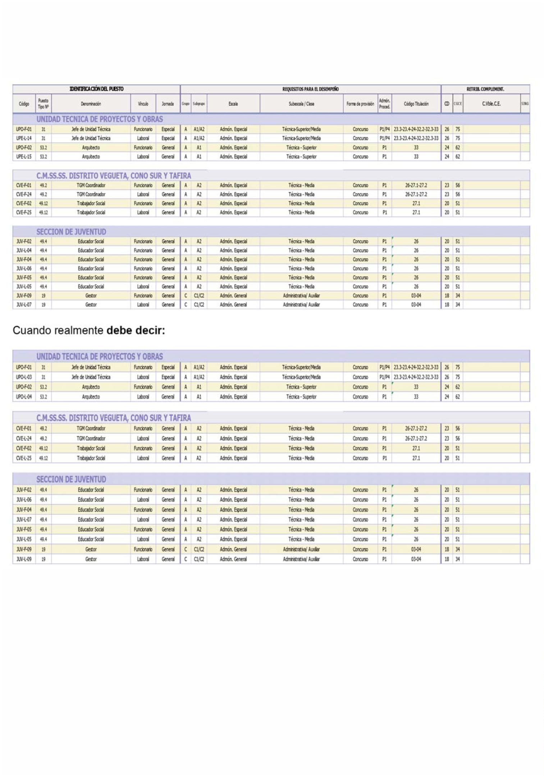

7
736
Boletín Oficial de la Provincia de Las Palmas. Número 66, viernes 31 de mayo de 2024
No obstante, atendiendo a la literalidad del fallo de la sentencia del TSJ, concretamente al apartado segundo,
que dice: “Anular tales resoluciones, en el particular en que se incluyen en la OEP las plazas propias del personal
funcionario ocupadas por personal laboral indefinido no fijo y temporal, y que son objeto de oferta mediante
vínculo funcionarial? quedando igualmente anulada la inclusión de las plazas expresamente enumeradas en los
hechos primero y segundo de la demanda actora, en cuanto carecen de los requisitos previstos en la disposición
adicional sexta u octava de la Ley 20/2021, de 28 de diciembre, de Medidas Urgentes para la Reducción de la
Temporalidad en el Empleo Público”, procede mantener el vínculo funcionarial de todos los puestos vinculados
a plazas que, en el momento de aprobarse la OEP extraordinaria se encontraban vacantes, suprimiendo por tanto,
los puestos réplica creados en el Acuerdo de la Junta de Gobierno de la Ciudad de fecha 7 de marzo de 2024
vinculados a dichas plazas, los cuales se reseñan a continuación:
Código
URB-L-04 NVO-L-06
CUR-L-18 UPA-L-03
NPH-L-09
EIP-L-08
UTP-L-03
NIS-L-06
SDC-L-02
SDC-L-04
NDC-L-06
PPG-L-04
NAC-L-03
Así mismo, tras un análisis detallado de la Sentencia número 489/2023 dictada por la Sala de lo Contencioso-
Administrativo del Tribunal Superior de Justicia de la Comunidad Autónoma de Canarias en el procedimiento
515/2022 y puesta en común en la Mesa General de Negociación celebrada con fecha 3 de abril de 2024, se
determina que, del total de 45 plazas que excluye la citada sentencia, existen un total de 28 que cumplen los
requisitos establecidos en las Disposiciones Adicionales 6ª y 8ª, por lo que deben mantenerse en la oferta de
empleo público de estabilización y por ende, sus puestos vinculados.
Si bien, de las 28 que se mantienen, únicamente procede cambiar el vínculo de los puestos, estableciéndolos
como laboral, a 3 de ellos, al encontrarse ocupados por personal laboral indefinido no fijo. El resto de puestos
se encuentran vacantes, ocupados por funcionarios interinos o son puestos de naturaleza laboral, por lo que no
son objeto de modificación. Dichos puestos que se crean en la RPT con vínculo laboral son: SDA-L-25, INT-
L-04 y NPH-L-06.
IV. Inexistencia de incremento del gasto con la modificación que se opera.
Dado que las modificaciones que se introducen en virtud del presente acuerdo operan únicamente en el tipo
de vínculo de los puestos de trabajo esta modificación no supone una nueva valoración de los mismos, y por
consiguiente no comportan incremento del gasto.
V. De la competencia del Órgano que deba adoptar el Acuerdo.
De conformidad con lo dispuesto en el artículo 127.1 h) de la Ley 7/1985, de 2 de abril, reguladora de las
Bases de Régimen Local corresponde a la Junta de Gobierno Local, la aprobación y modificaciones que se introduzcan
en la relación de puestos de trabajo.
Por todo lo anteriormente expuesto, habiéndose dado cumplimiento a las formalidades que se establecen en
el artículo 175 del Real Decreto 2568/19986, de 28 de noviembre, por el que se aprueba el Reglamento de Organización,
Funcionamiento y Régimen Jurídico de las Entidades locales, y en el ejercicio de la atribución que resulta del
artículo 40.2 d) de la Ley 7/2015, de 1 de abril, de los municipios de Canarias y 41.d) del R.O.G.A., al amparo
de las competencias que tiene conferidas por Decreto núm. 28121/2023, de 12 de julio, esta Concejalía de Gobierno
somete a consideración de la JUNTA DE GOBIERNO DE LA CIUDAD, la siguiente propuesta de

Boletín Oficial de la Provincia de Las Palmas. Número 66, viernes 31 de mayo de 2024
7737
ACUERDO
PRIMERO. Modificar el listado de titulaciones que se exigen para el acceso a los puestos de trabajo, en los
siguientes términos y que figuran como anexo I a esta propuesta:
1.1 Se crea el siguiente código de titulación:
07 Graduado en Educación Secundaria Obligatoria o titulación equivalente, conforme al cuadro de equivalencias
anexo a la presente codificación de titulaciones.
1.2 Se modifican los siguientes códigos, eliminando el requisito de “permiso de conducción B”:
08 Título de ciclo formativo en Técnico Auxiliar en la rama de Electricidad y Electrónica. Especialidades:
electrónica, electricidad e instalador-mantenedor eléctrico o Técnico Especialista en la rama de Electricidad.
09 Título de ciclo formativo en la rama de Mecánica o Fabricación mecánica, en carrocería o en soldadura y
calderería.
SEGUNDO. Modificar el Manual de Descripción de puestos de trabajo, en concreto las fichas-tipo de los puestos
de Oficial, Operario y Ordenanza, adaptando la titulación requerida para el acceso a los mismos: Oficial (34) -
Oficial Albañil (34.1) - Oficial Alumbrado (34.2) - Oficial Carpintero (34.3) - Oficial Chapista (34.4) - Oficial
Control de Plagas (34.5) - Oficial Guardián de colegios (34.7) - Oficial Soldador (34.10) - Operario (37) - Operario
Control de Plagas (37.2) y Ordenanza (38), adaptando la modificación de las titulaciones señaladas y que figuran
como anexo II de esta propuesta de acuerdo.
TERCERO. Modificar la Relación de Puestos de Trabajo del Ayuntamiento de Las Palmas de Gran Canaria,
recogiendo la nueva codificación de titulaciones, de modo que, como resultado final, los puestos afectados en
la Relación de Puestos de Trabajo quedan tal como figura en el anexo III de esta propuesta.
CUARTO. Rectificar el Acuerdo adoptado por la Junta de Gobierno de la Ciudad, con fecha 7 de marzo de
2024, en aplicación del artículo 109.2 de la LPACAP, debido a un error material consistente en la transcripción
errónea de determinados códigos de los puestos de trabajo previstos en la RPT, así como un error en la
transcripción del vínculo de puestos concretos, quedando de la siguiente manera:
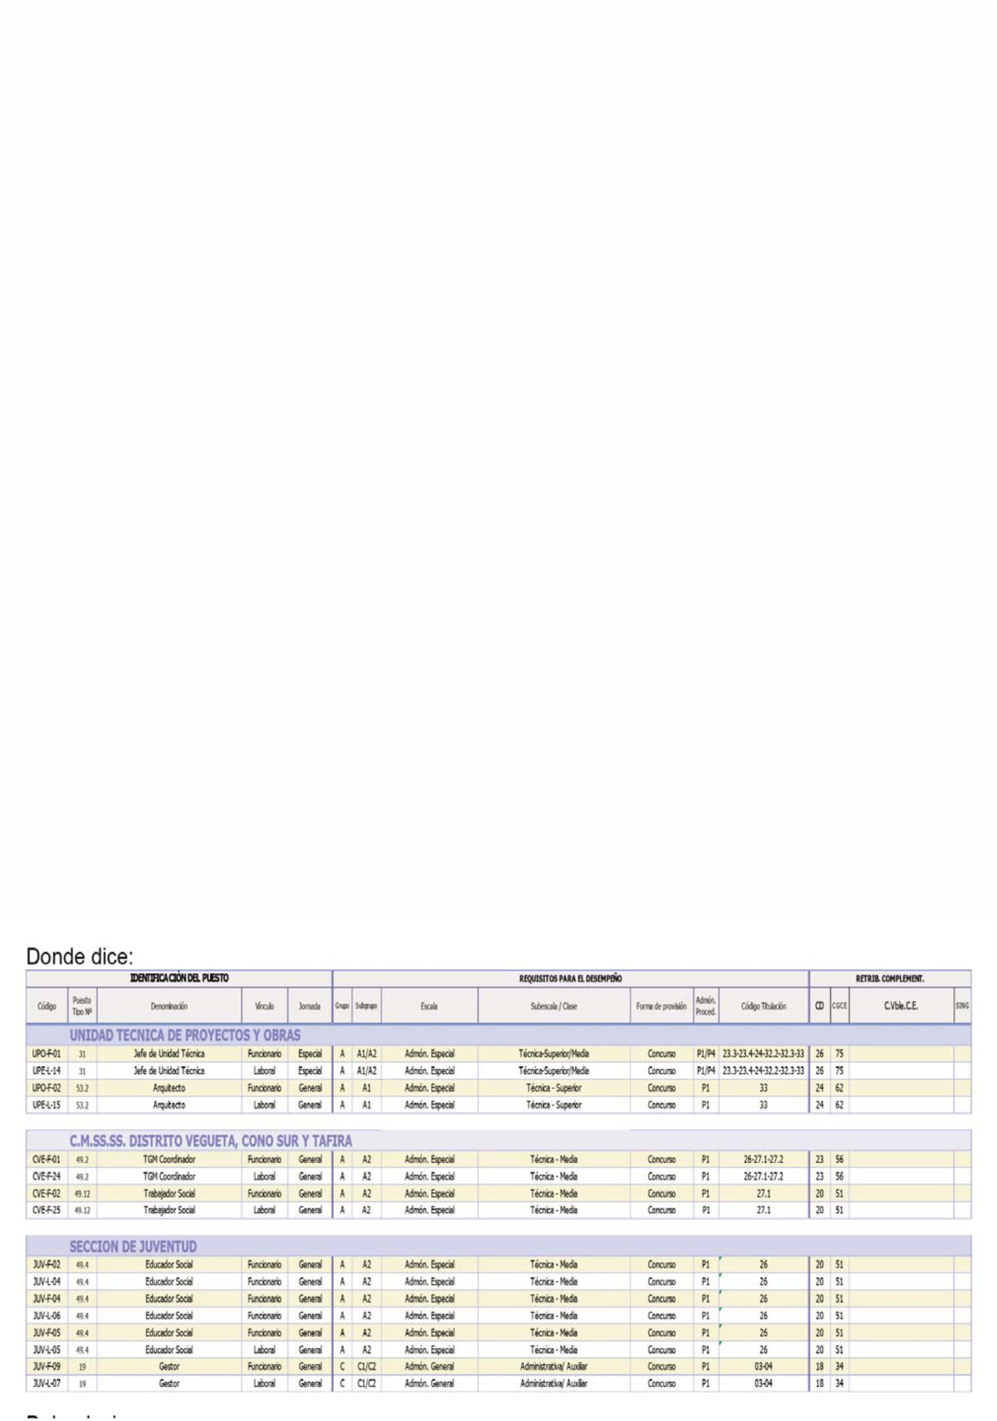

7
738
Boletín Oficial de la Provincia de Las Palmas. Número 66, viernes 31 de mayo de 2024
QUINTO. Modificar la Relación de Puestos de Trabajo del Ayuntamiento de Las Palmas de Gran Canaria en
los términos establecidos en los precedentes fundamentos jurídicos, de modo que, se suprimen los siguientes
códigos de puestos creados mediante acuerdo de la Junta de Gobierno de 7 de marzo de 2024, por encontrarse
vacantes en el momento de aprobarse inicialmente la Oferta de Empleo Público Extraordinaria:
Código
URB-L-04 NVO-L-06
CUR-L-18 UPA-L-03
NPH-L-09
EIP-L-08
UTP-L-03
NIS-L-06
SDC-L-02
SDC-L-04
NDC-L-06
PPG-L-04
NAC-L-03
Y se crean con vínculo laboral, al encontrarse ocupados por personal laboral indefinido no fijo, los siguientes
puestos: SDA-L-25 / INT-L-04 / NPH-L-06.
Siendo el documento resultante, el que figura como anexo IV al presente.
SEXTO. Efectuar las publicaciones que procedan, para general y público conocimiento.
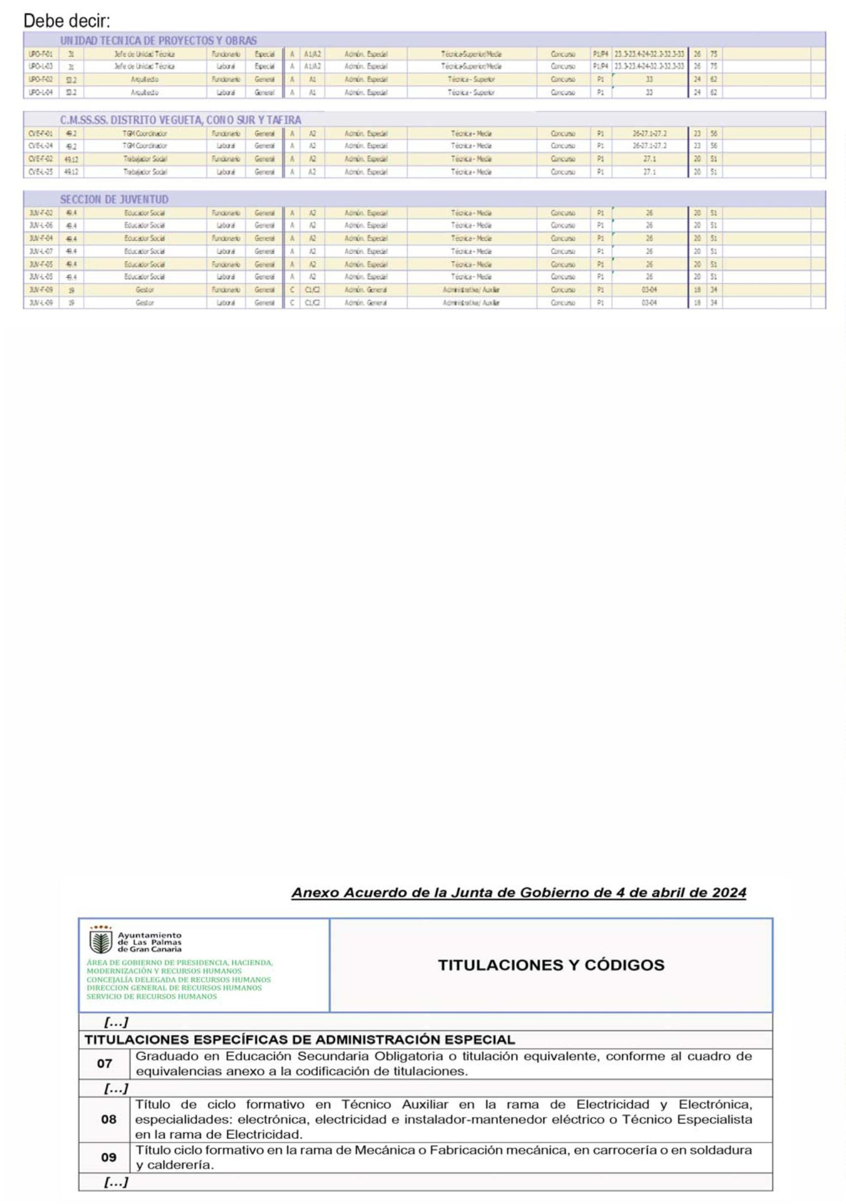

Boletín Oficial de la Provincia de Las Palmas. Número 66, viernes 31 de mayo de 2024
7739
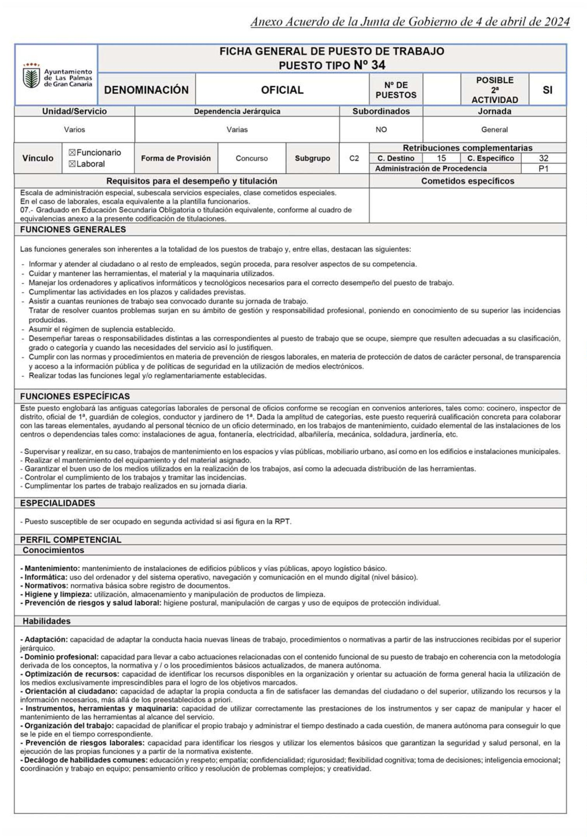

7
740
Boletín Oficial de la Provincia de Las Palmas. Número 66, viernes 31 de mayo de 2024
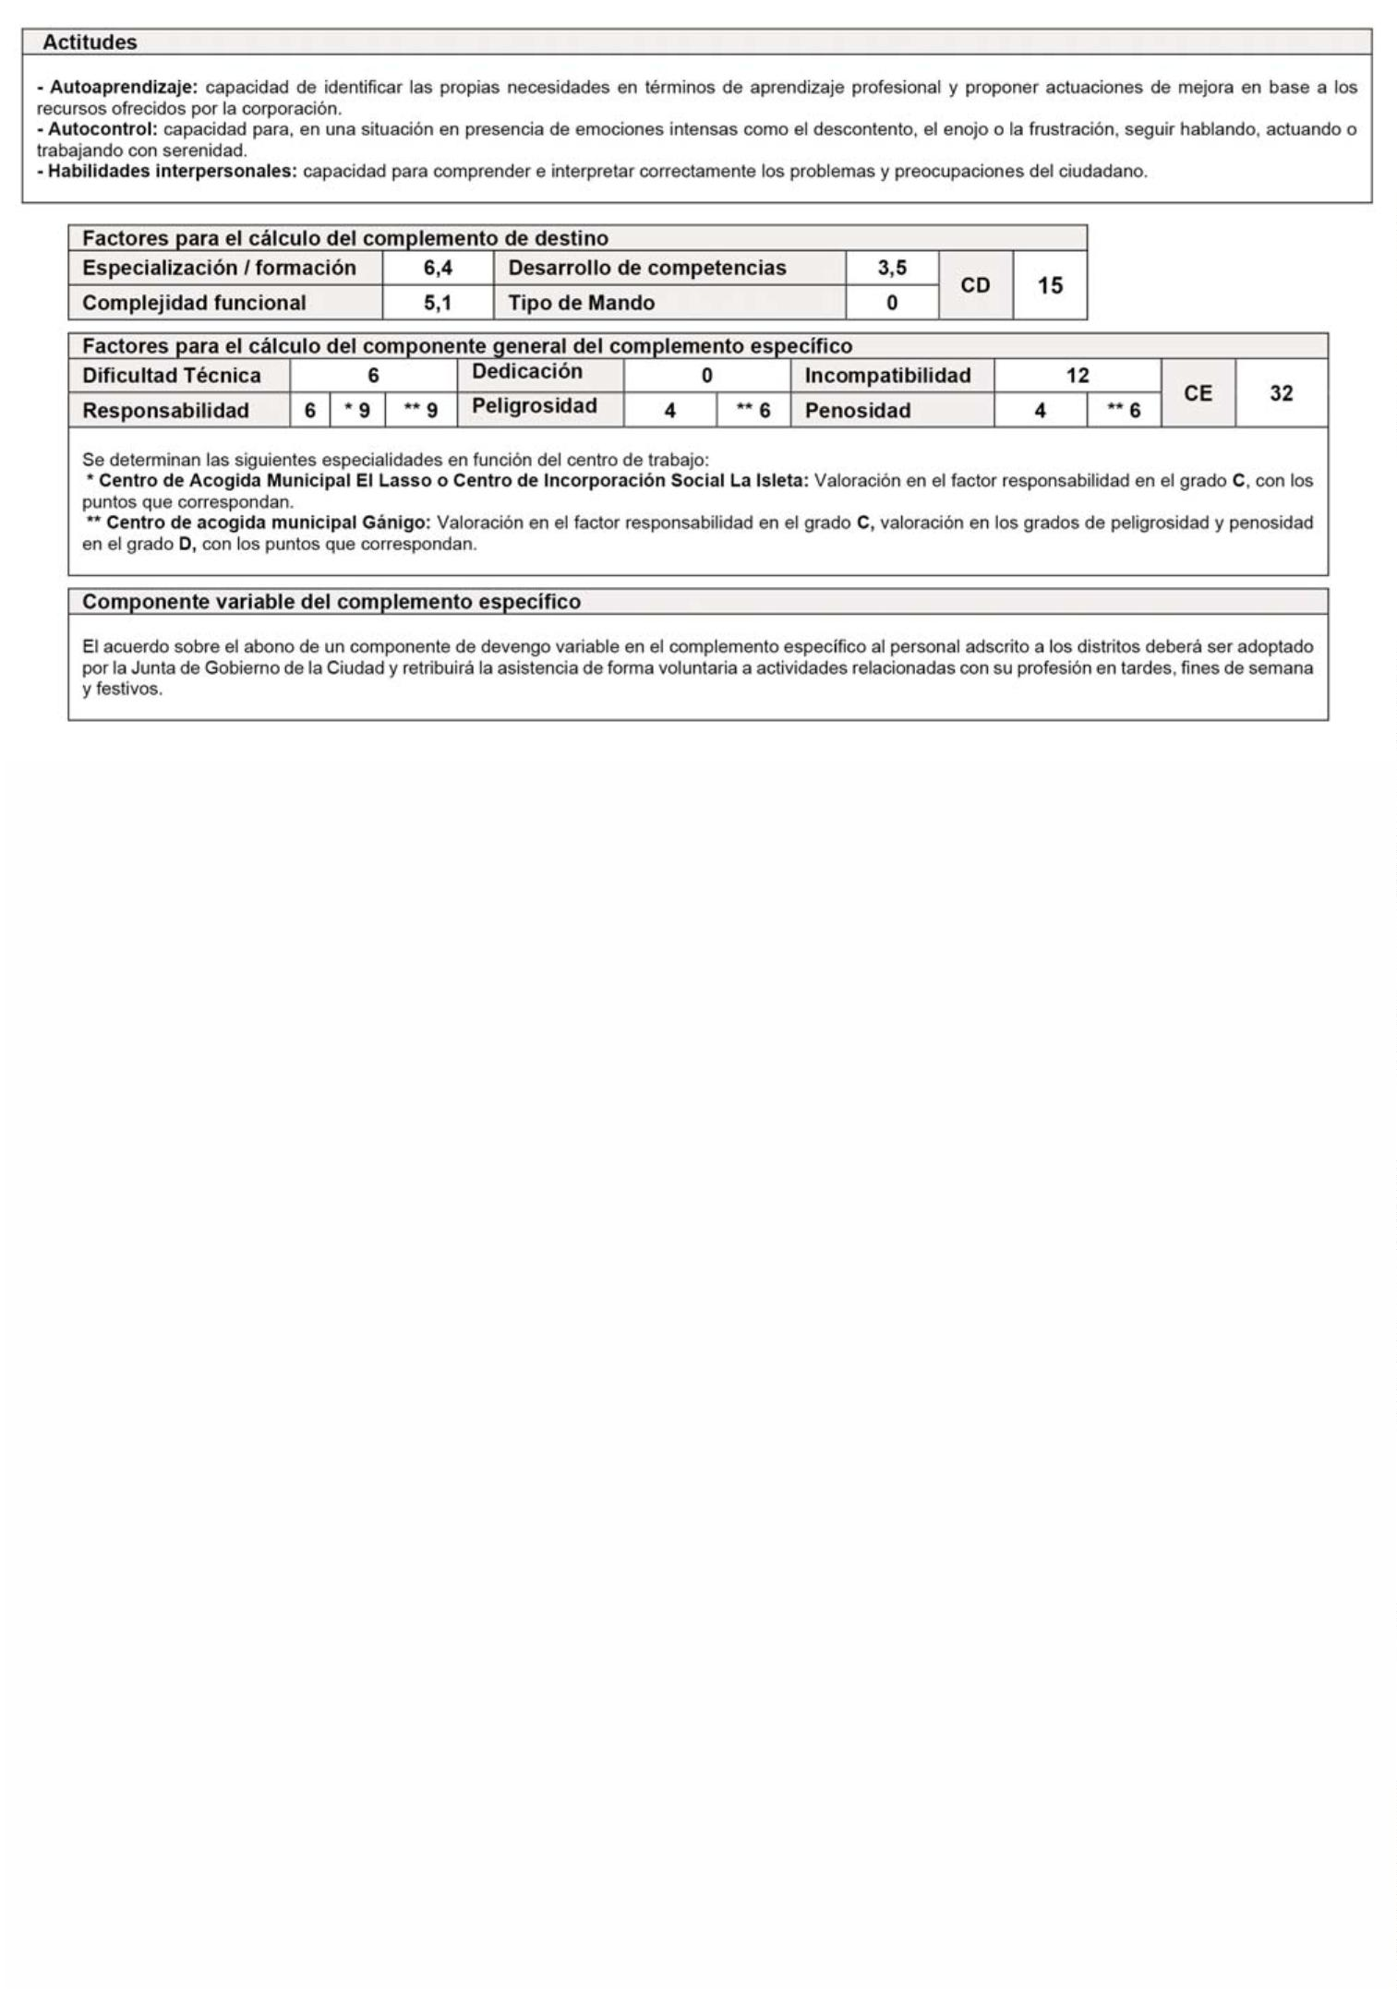

Boletín Oficial de la Provincia de Las Palmas. Número 66, viernes 31 de mayo de 2024
7741
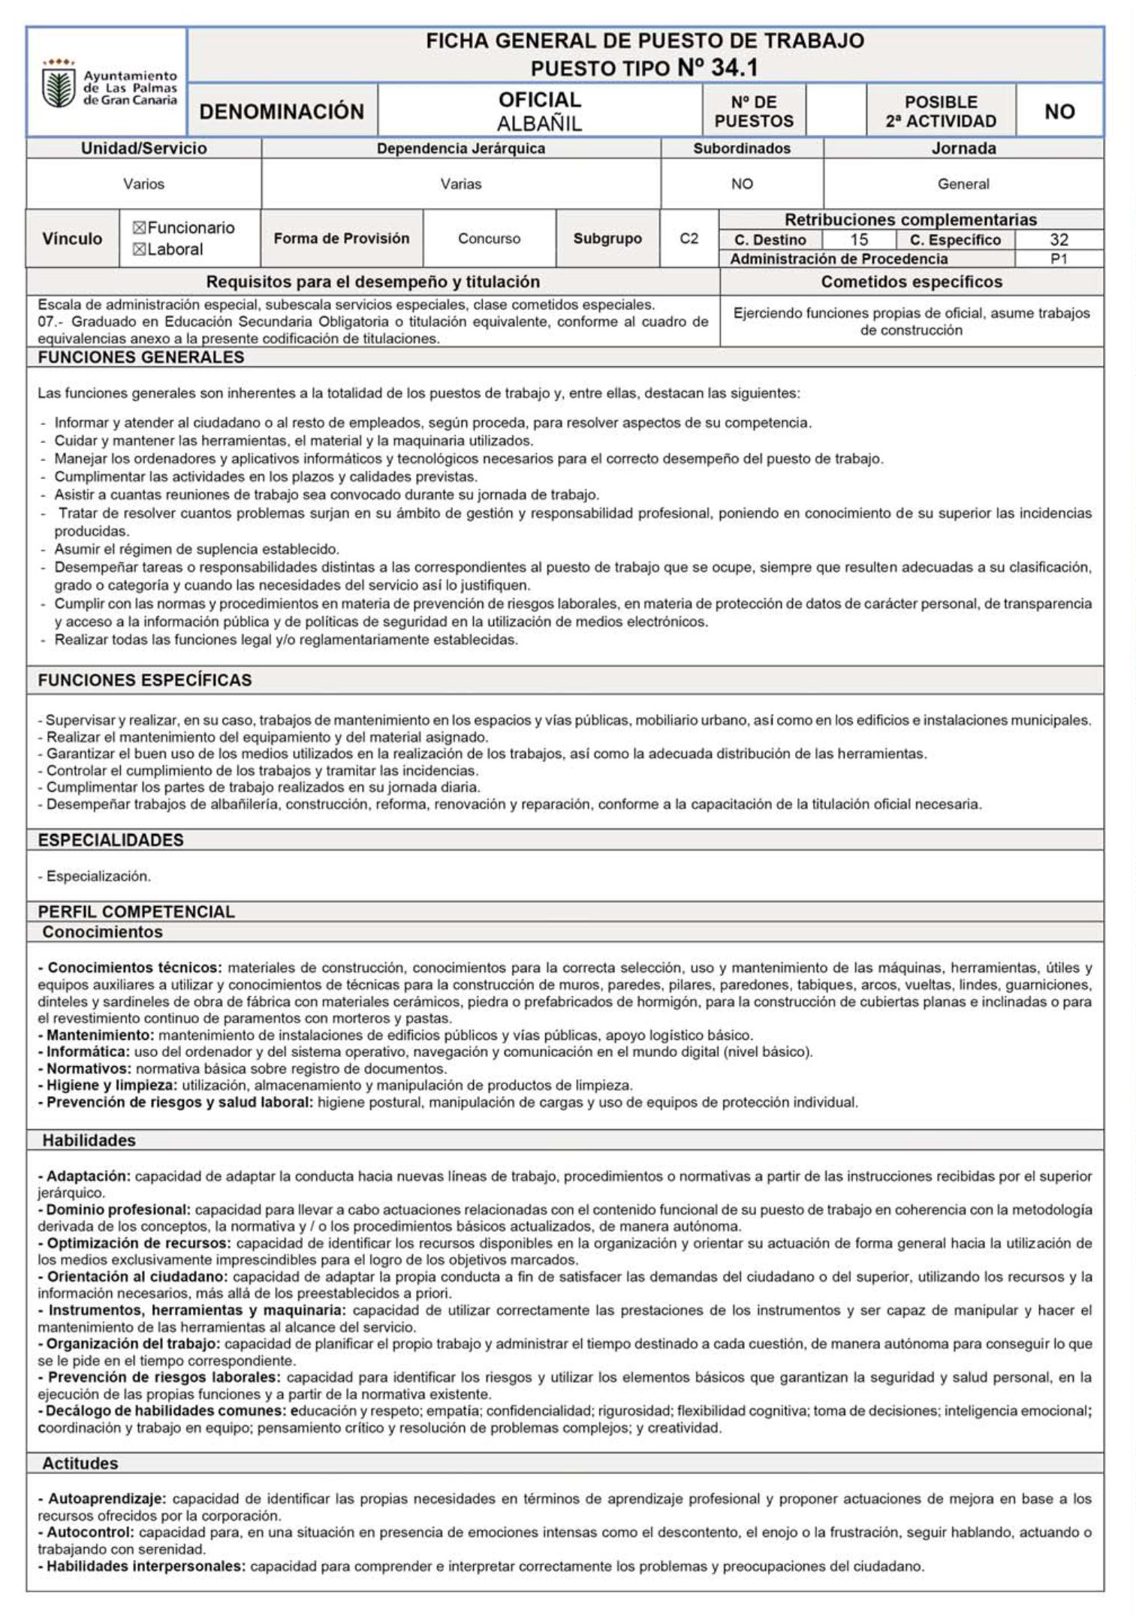

7
742
Boletín Oficial de la Provincia de Las Palmas. Número 66, viernes 31 de mayo de 2024
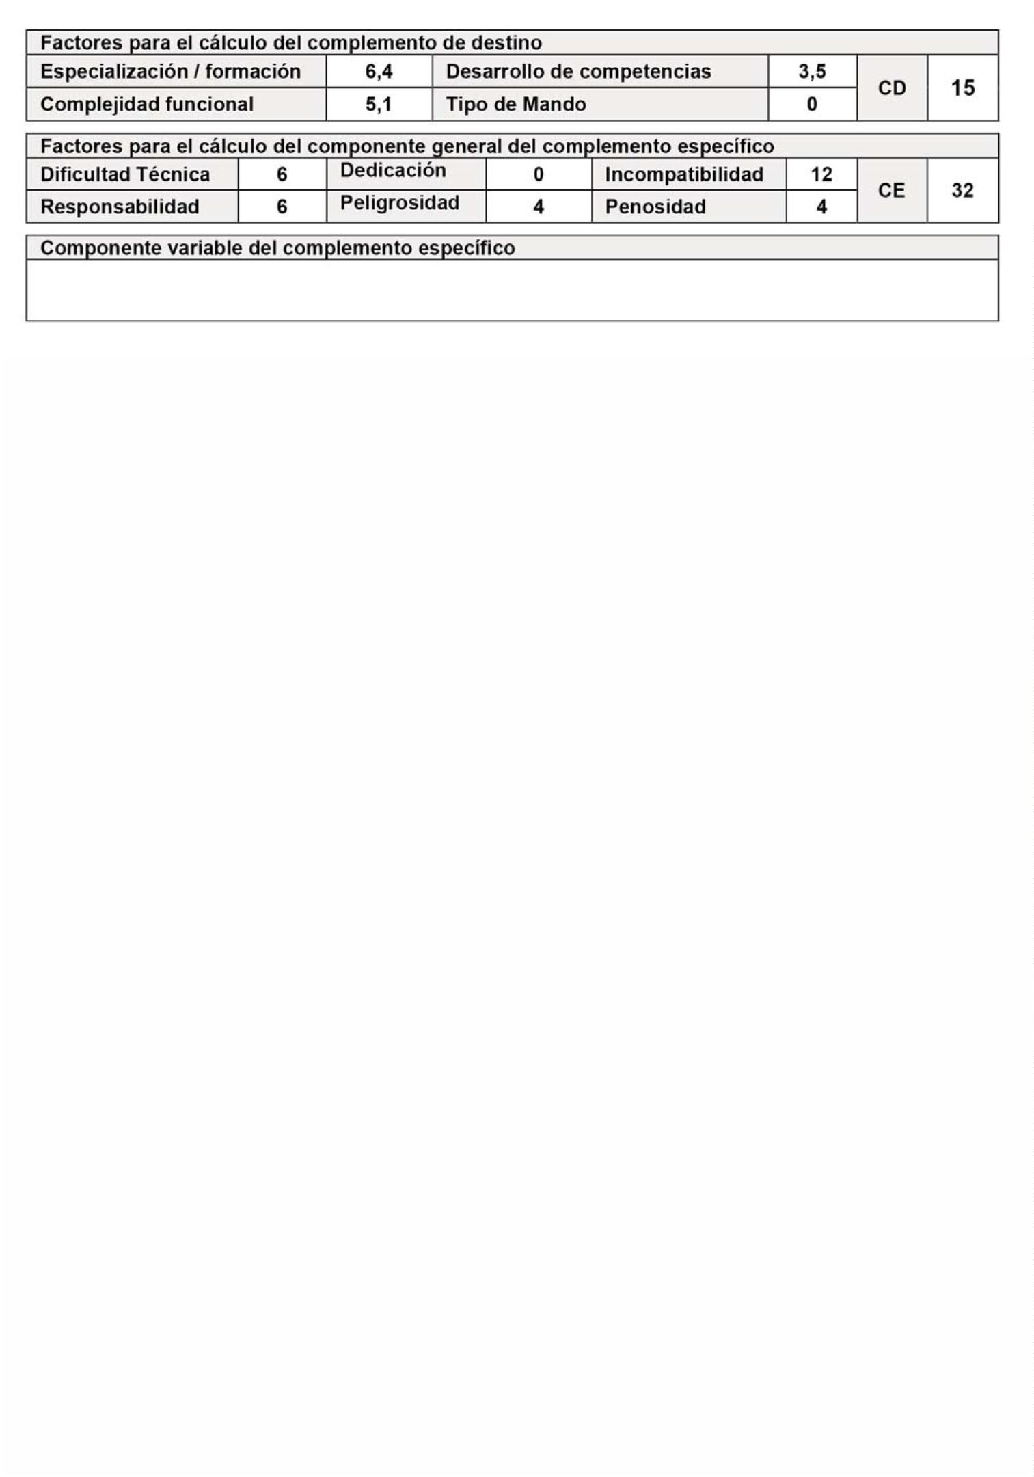

Boletín Oficial de la Provincia de Las Palmas. Número 66, viernes 31 de mayo de 2024
7743
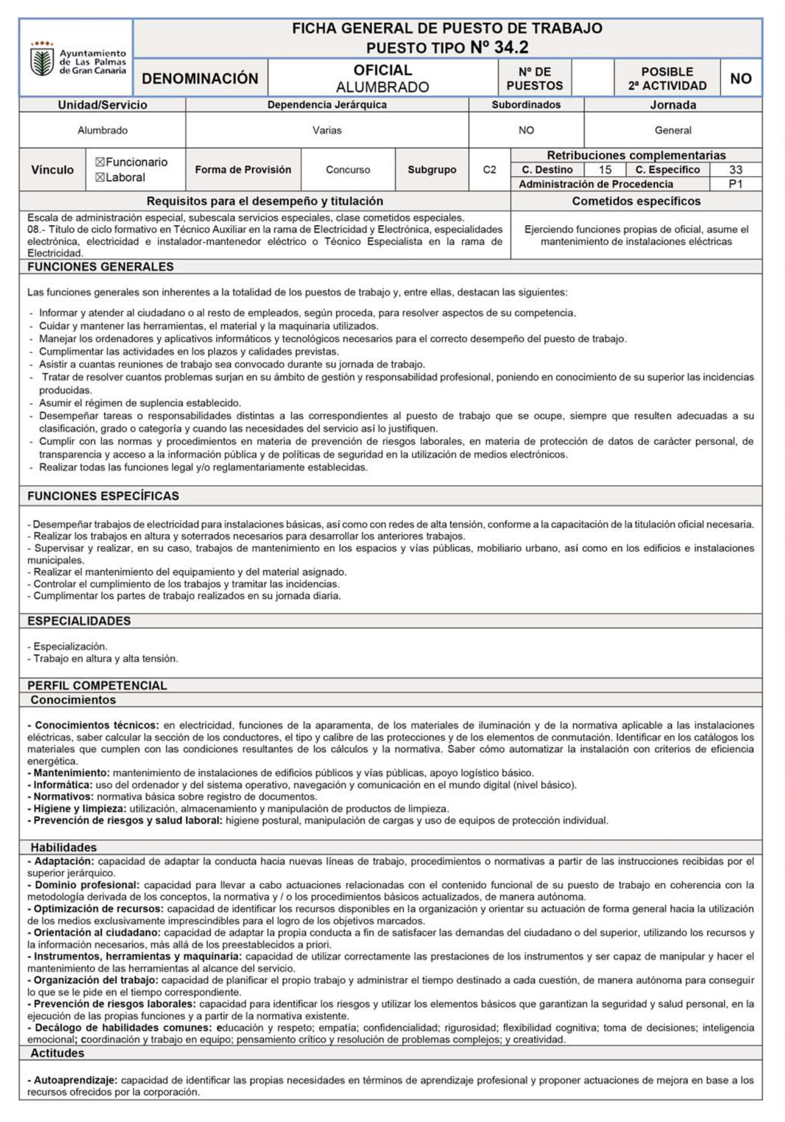

7
744
Boletín Oficial de la Provincia de Las Palmas. Número 66, viernes 31 de mayo de 2024
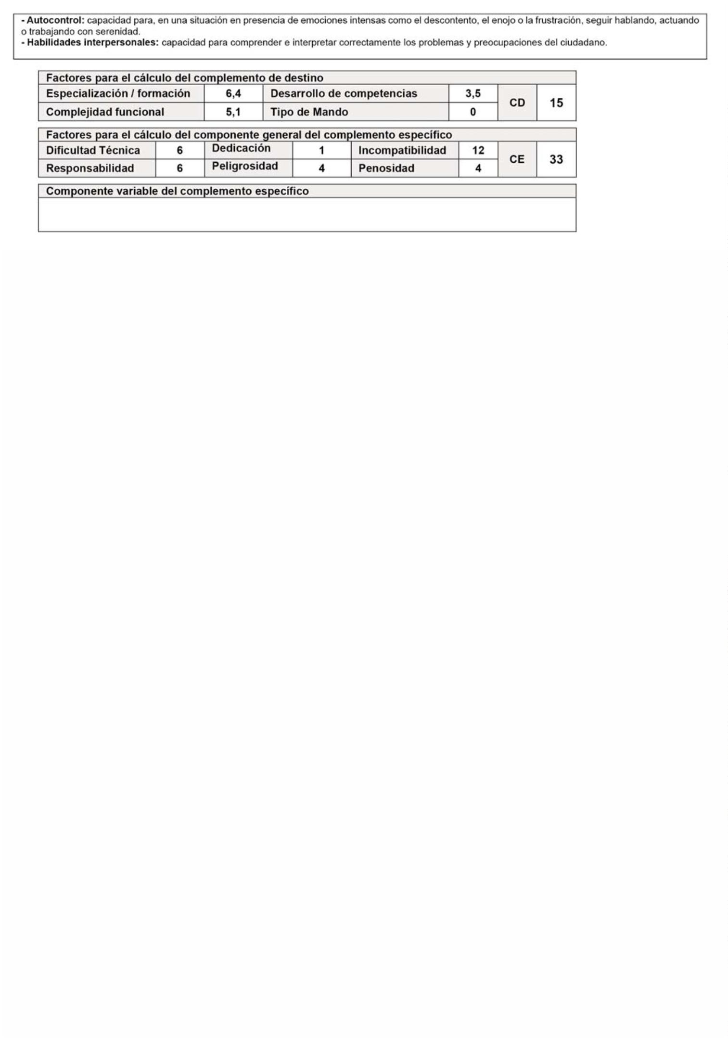

Boletín Oficial de la Provincia de Las Palmas. Número 66, viernes 31 de mayo de 2024
7745
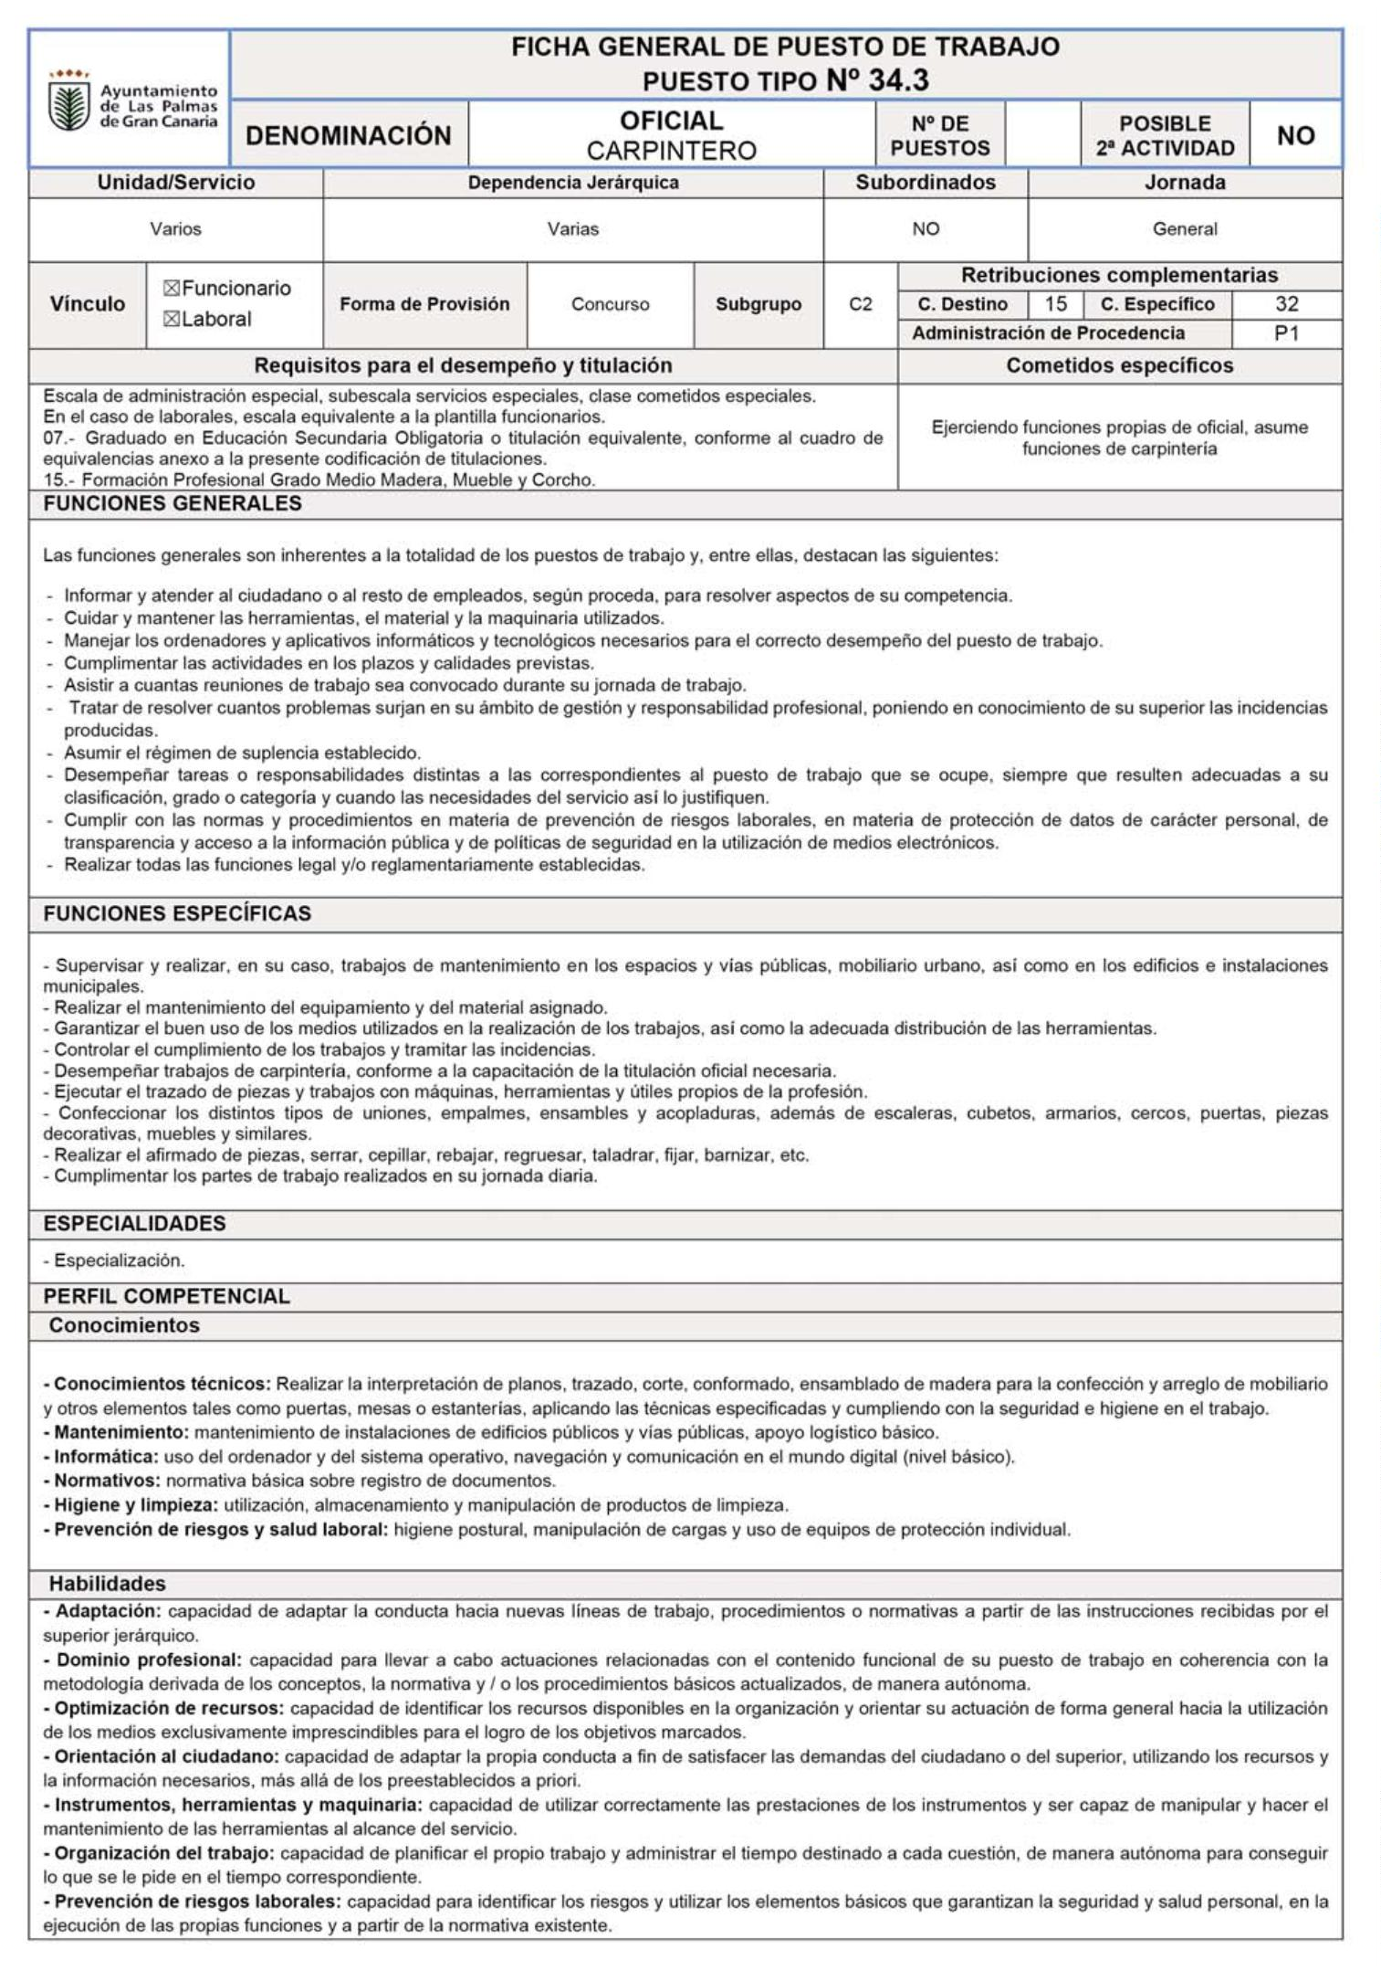

7
746
Boletín Oficial de la Provincia de Las Palmas. Número 66, viernes 31 de mayo de 2024
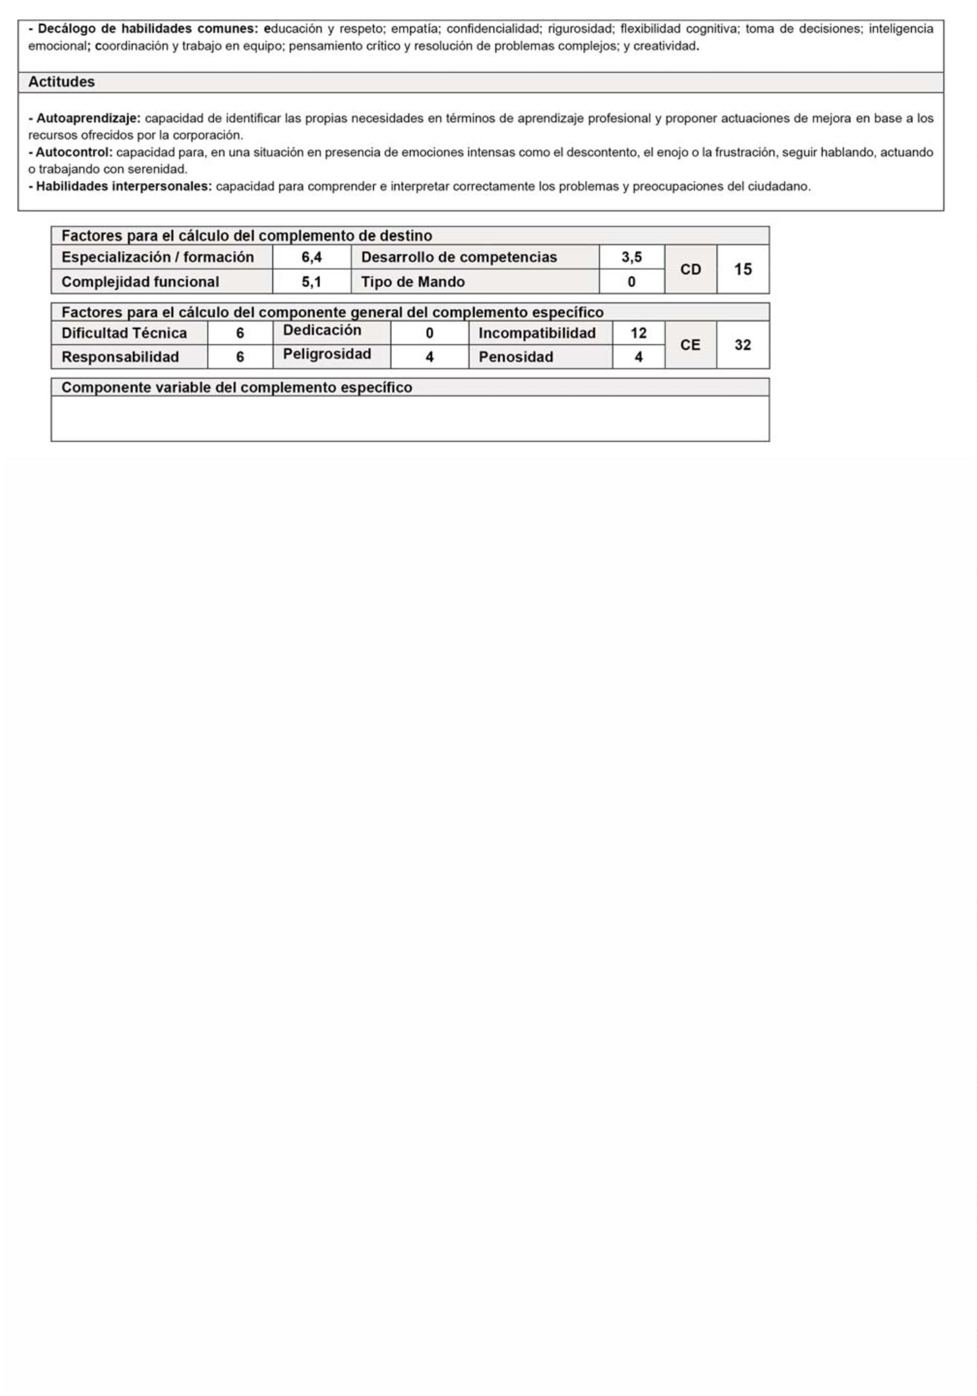

Boletín Oficial de la Provincia de Las Palmas. Número 66, viernes 31 de mayo de 2024
7747
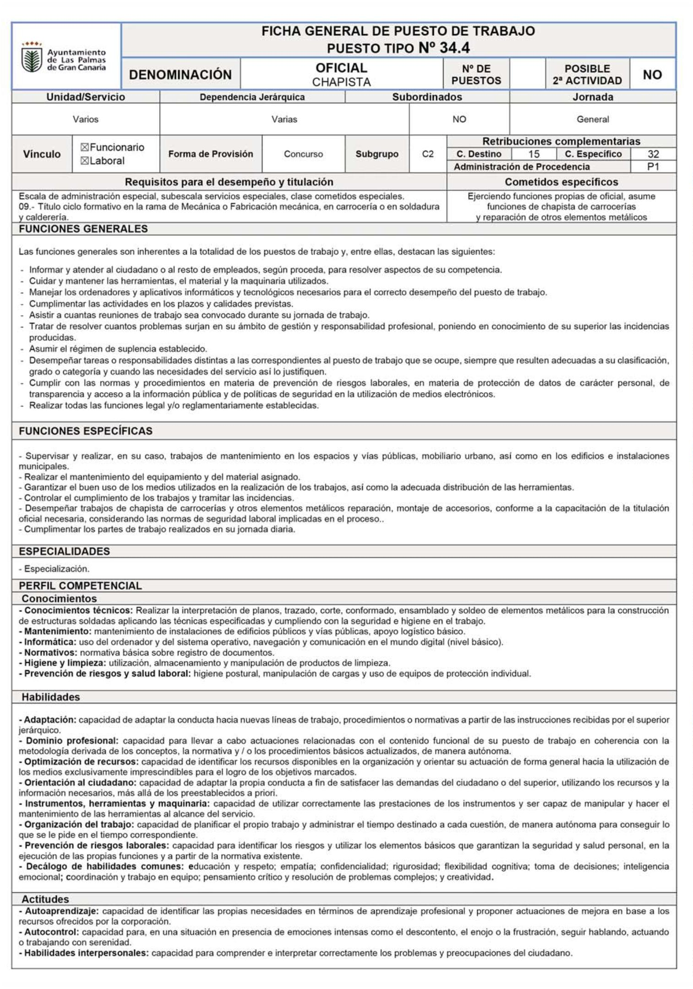

7
748
Boletín Oficial de la Provincia de Las Palmas. Número 66, viernes 31 de mayo de 2024
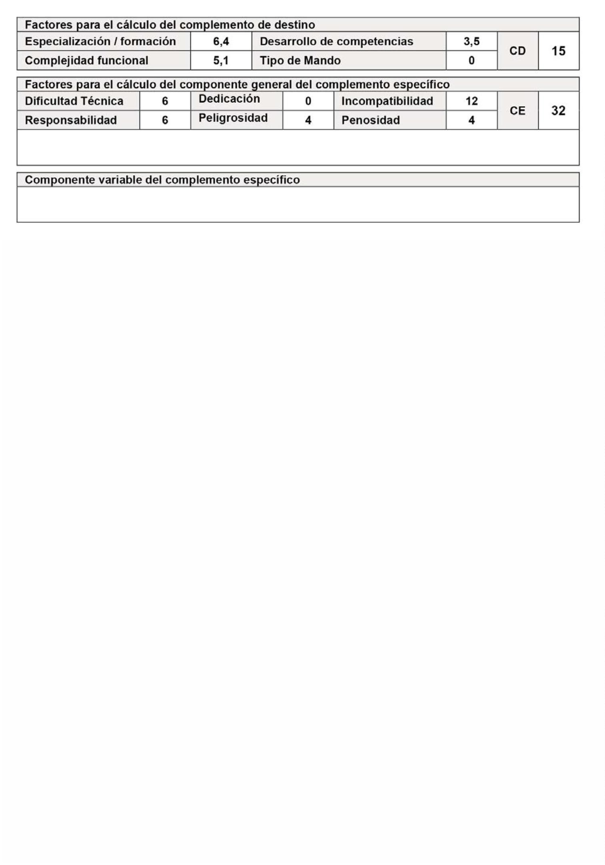

Boletín Oficial de la Provincia de Las Palmas. Número 66, viernes 31 de mayo de 2024
7749
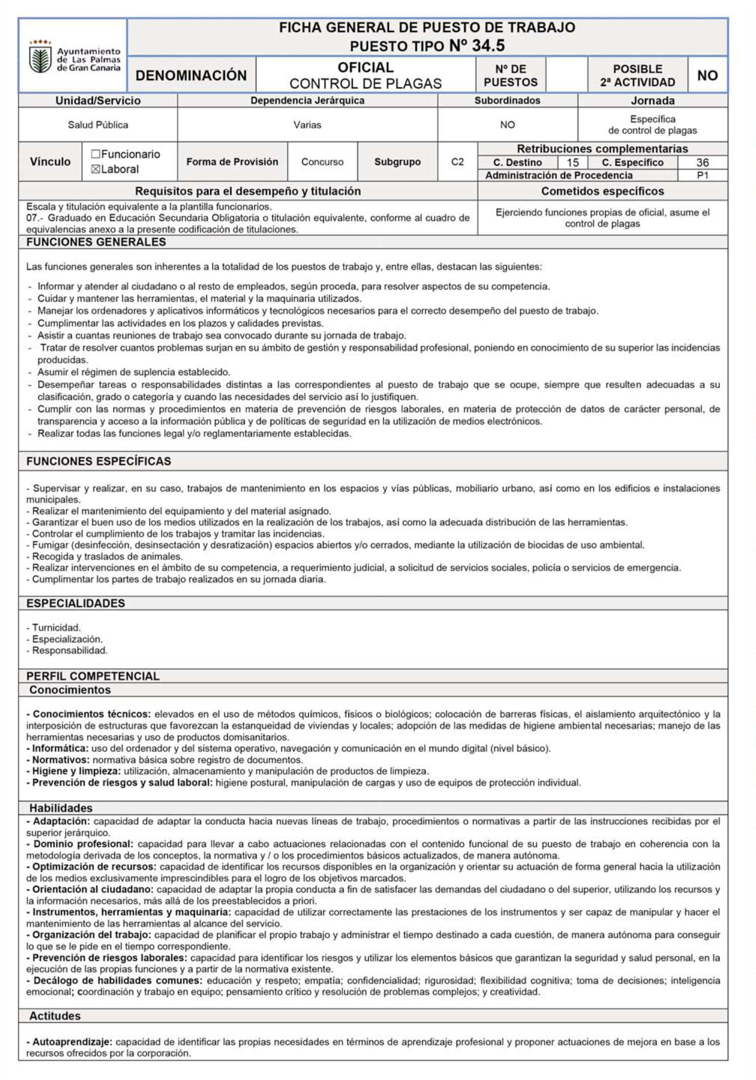

7
750
Boletín Oficial de la Provincia de Las Palmas. Número 66, viernes 31 de mayo de 2024
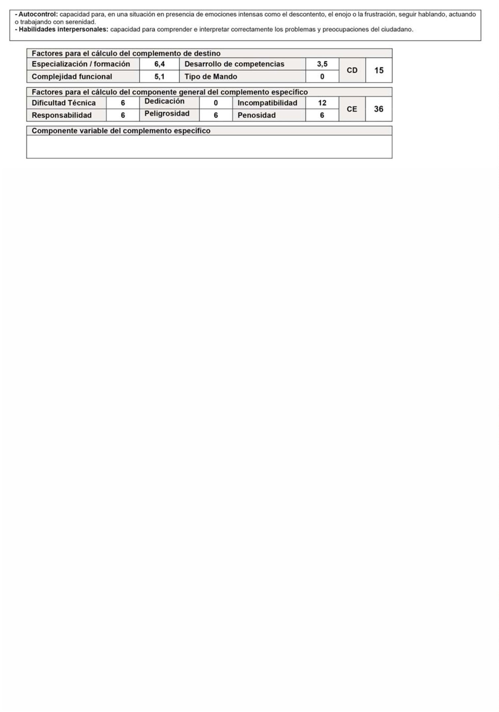

Boletín Oficial de la Provincia de Las Palmas. Número 66, viernes 31 de mayo de 2024
7751
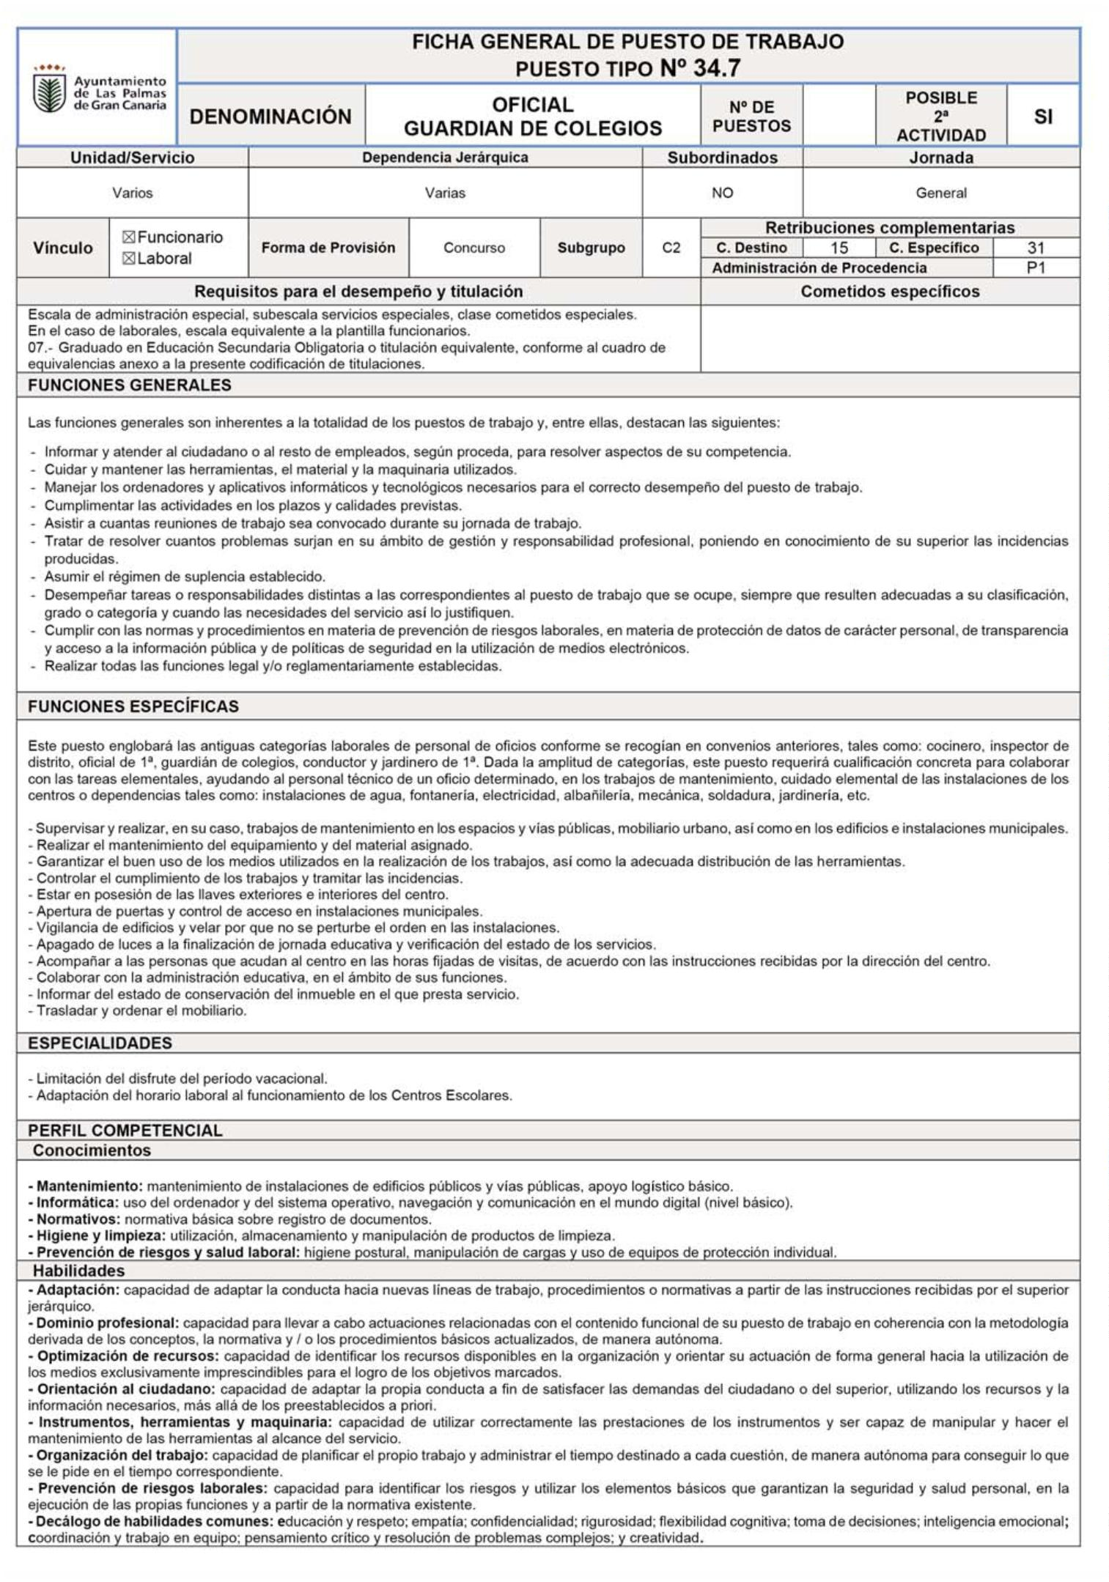

7
752
Boletín Oficial de la Provincia de Las Palmas. Número 66, viernes 31 de mayo de 2024
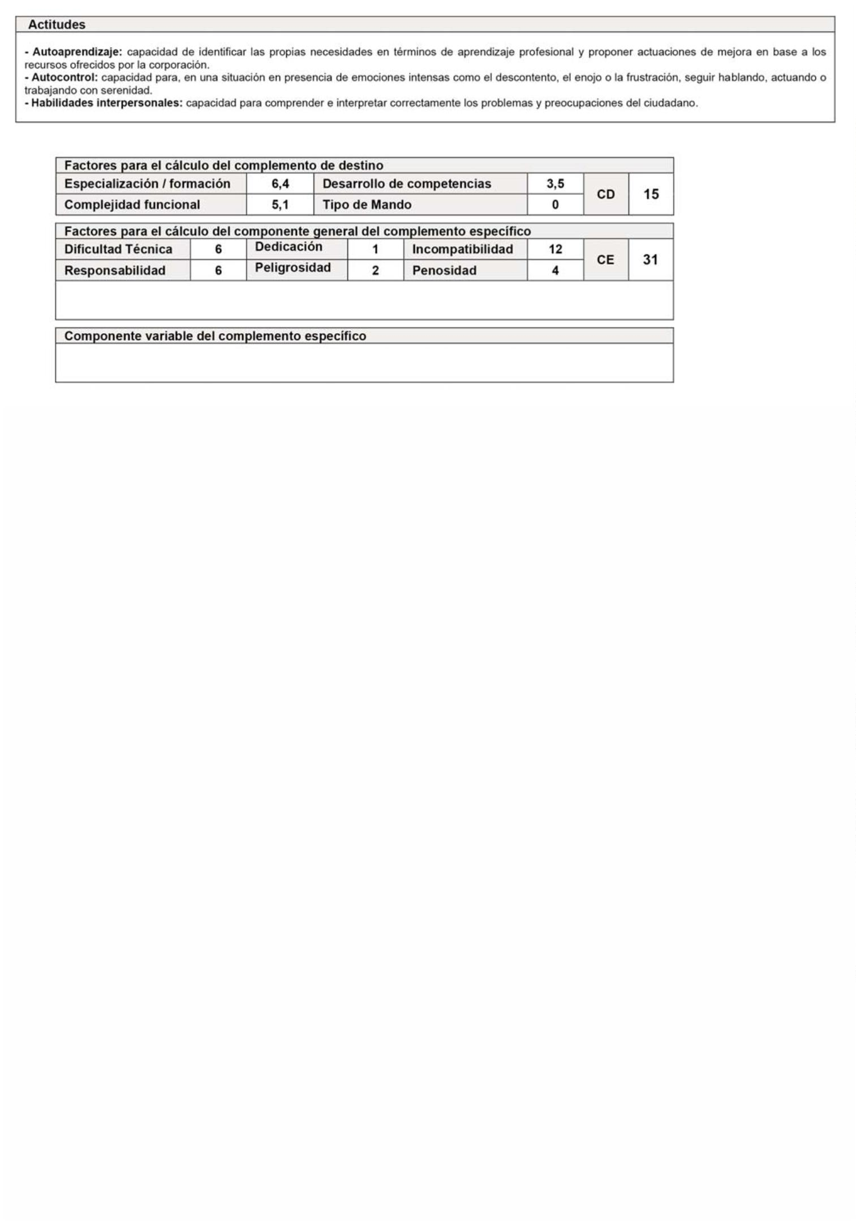

Boletín Oficial de la Provincia de Las Palmas. Número 66, viernes 31 de mayo de 2024
7753
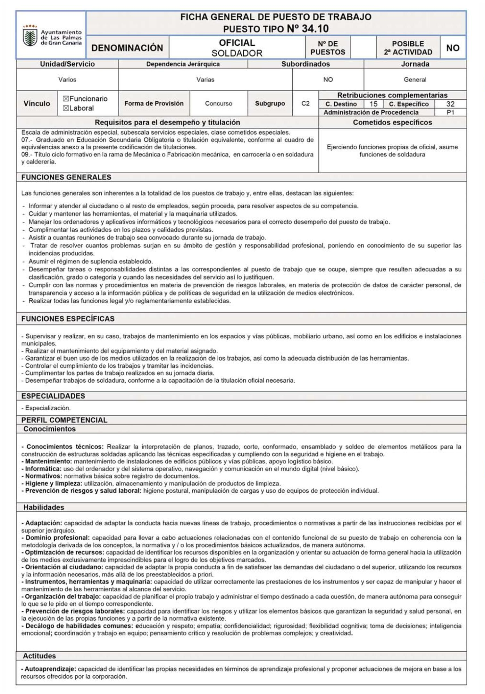

7
754
Boletín Oficial de la Provincia de Las Palmas. Número 66, viernes 31 de mayo de 2024
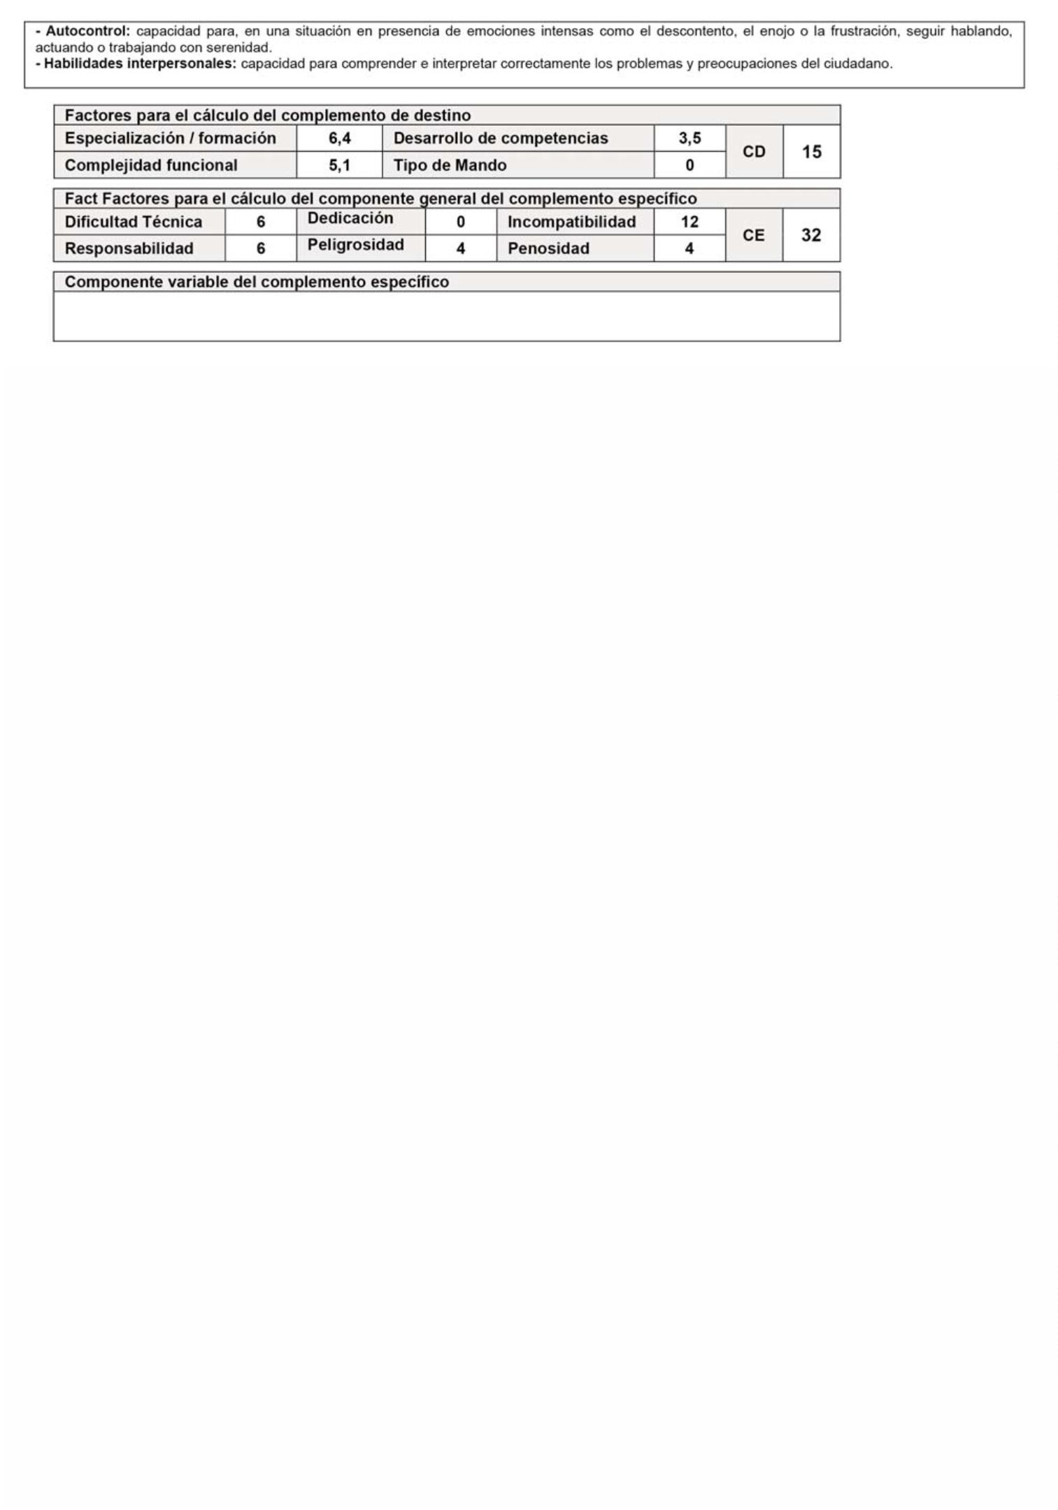

Boletín Oficial de la Provincia de Las Palmas. Número 66, viernes 31 de mayo de 2024
7755
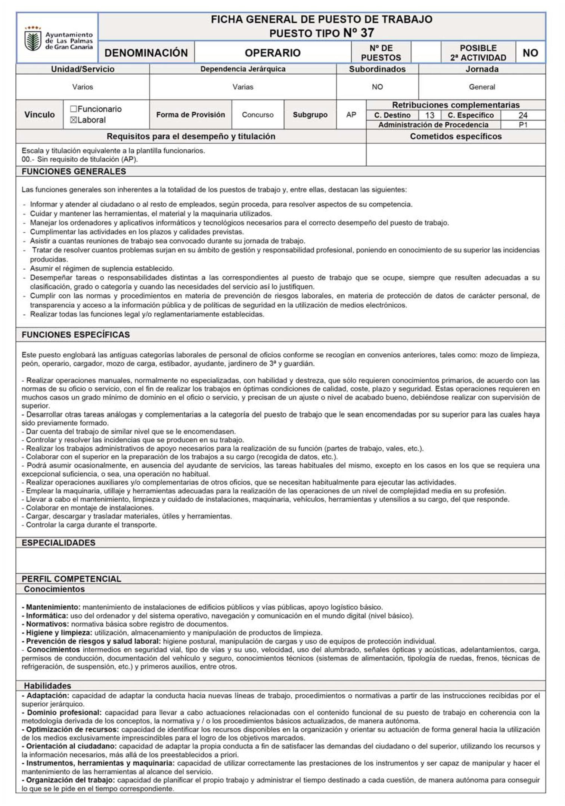

7
756
Boletín Oficial de la Provincia de Las Palmas. Número 66, viernes 31 de mayo de 2024
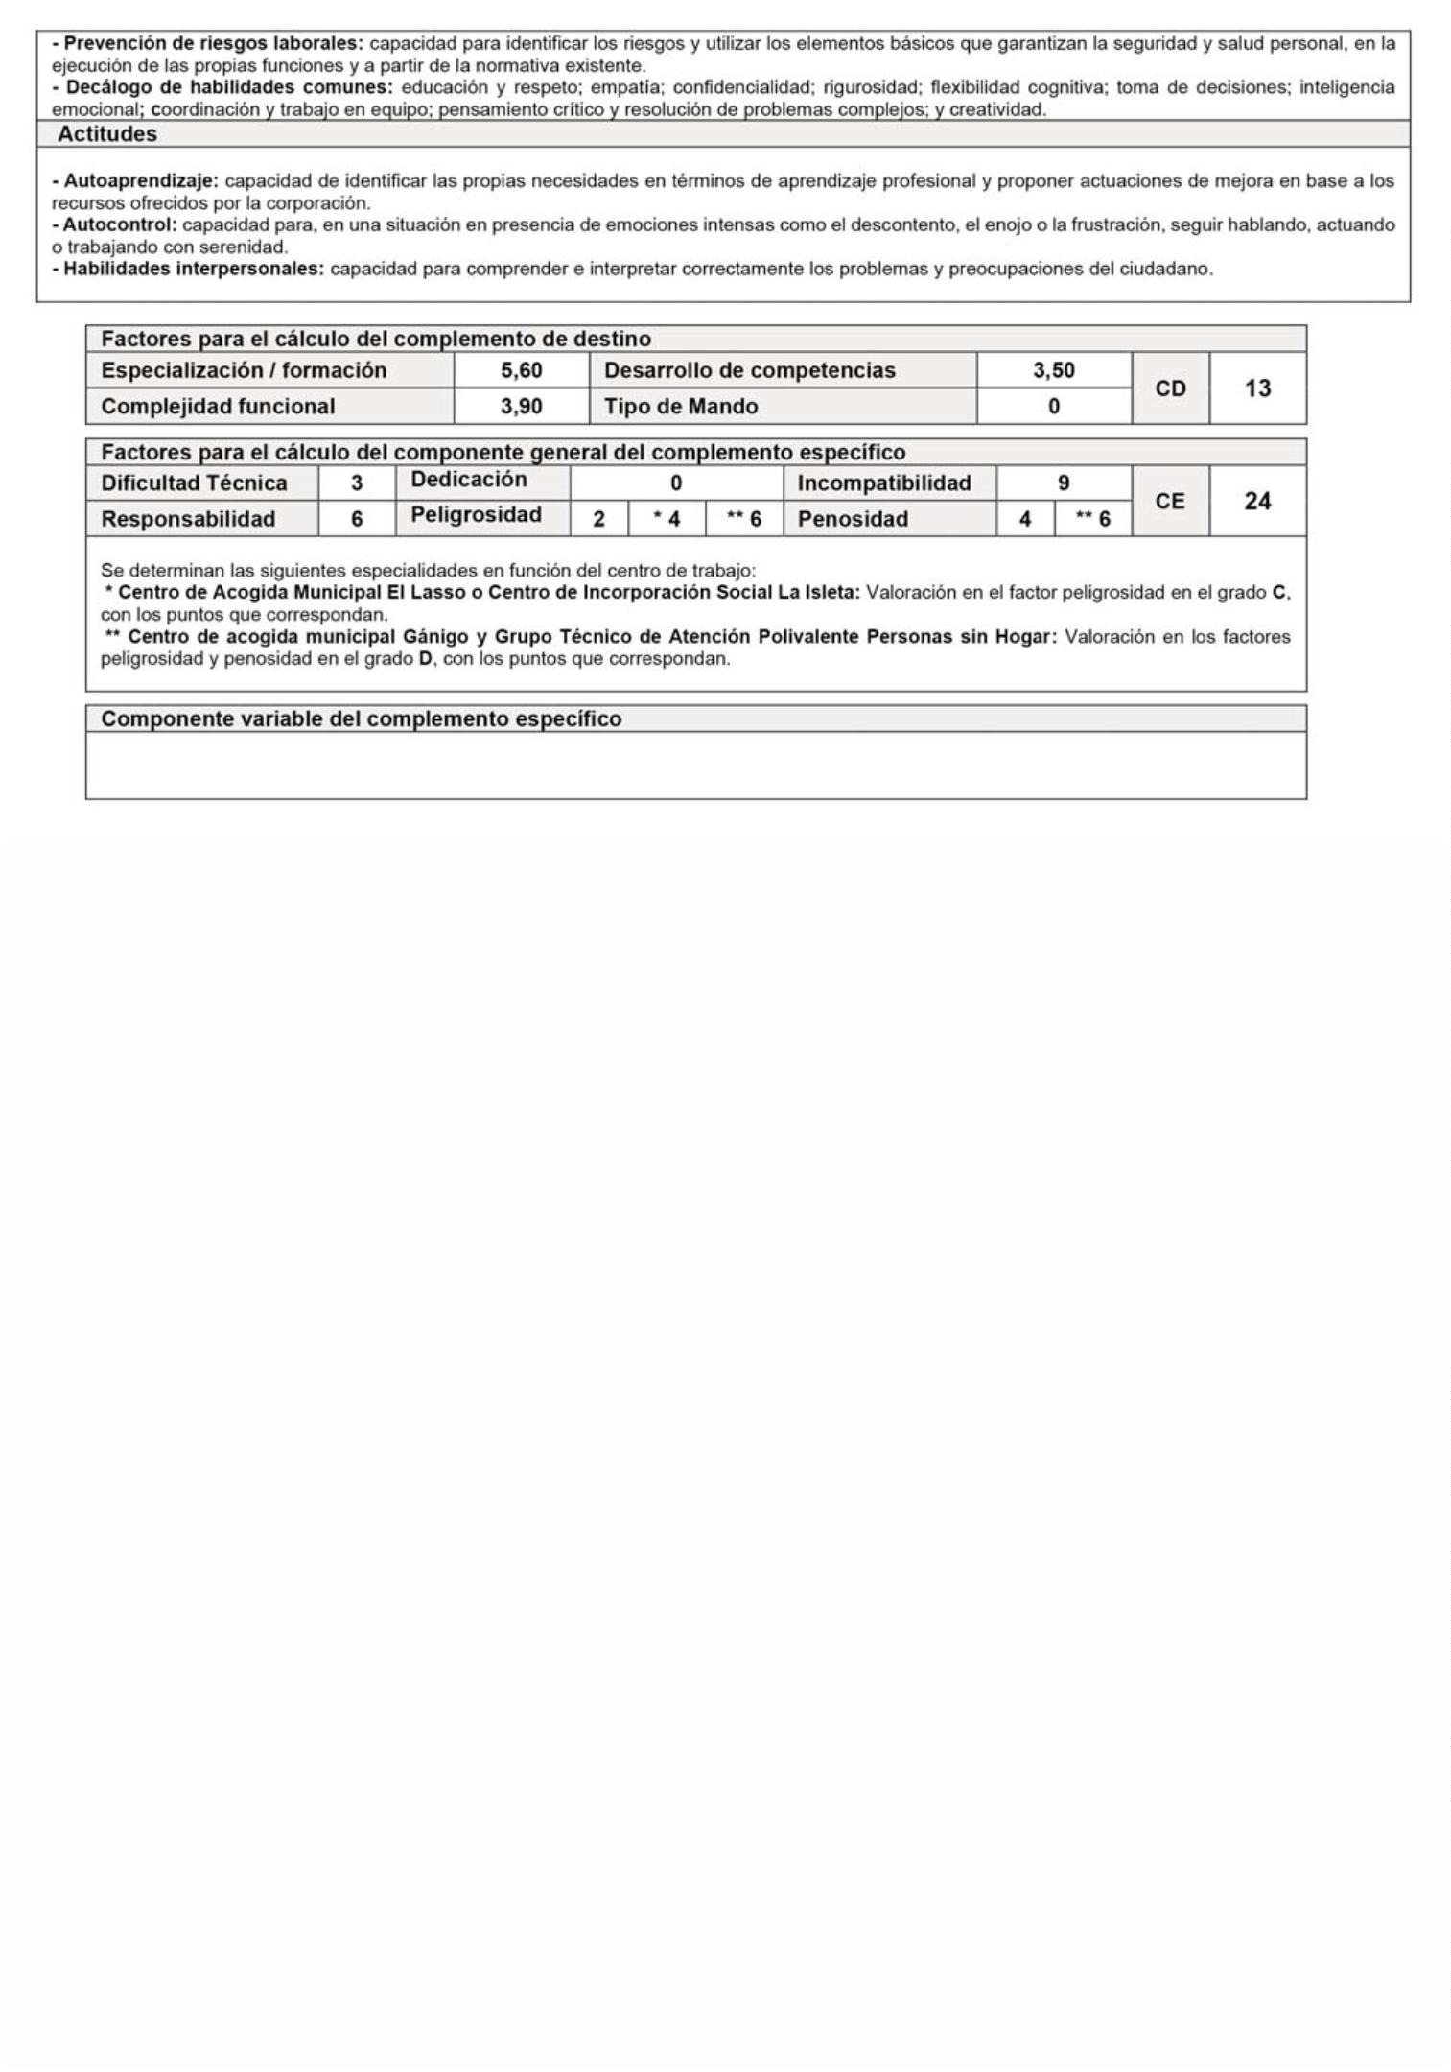

Boletín Oficial de la Provincia de Las Palmas. Número 66, viernes 31 de mayo de 2024
7757
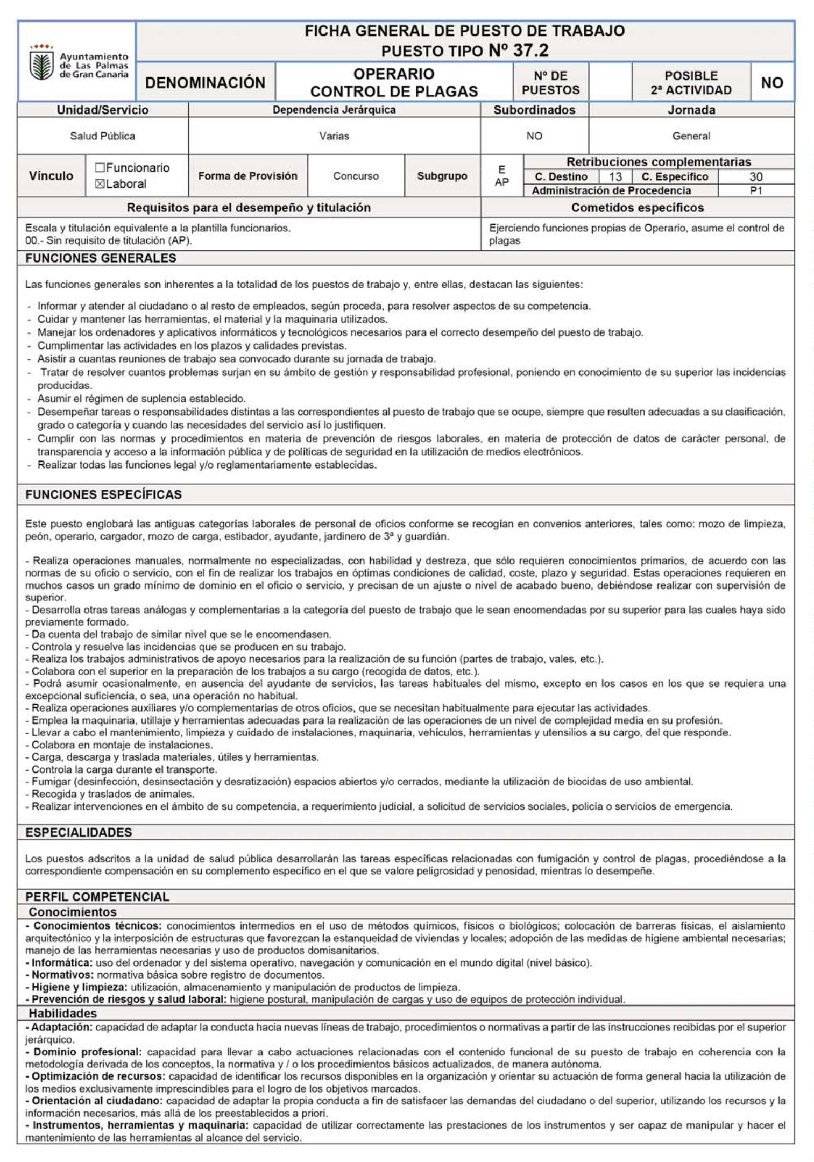

7
758
Boletín Oficial de la Provincia de Las Palmas. Número 66, viernes 31 de mayo de 2024
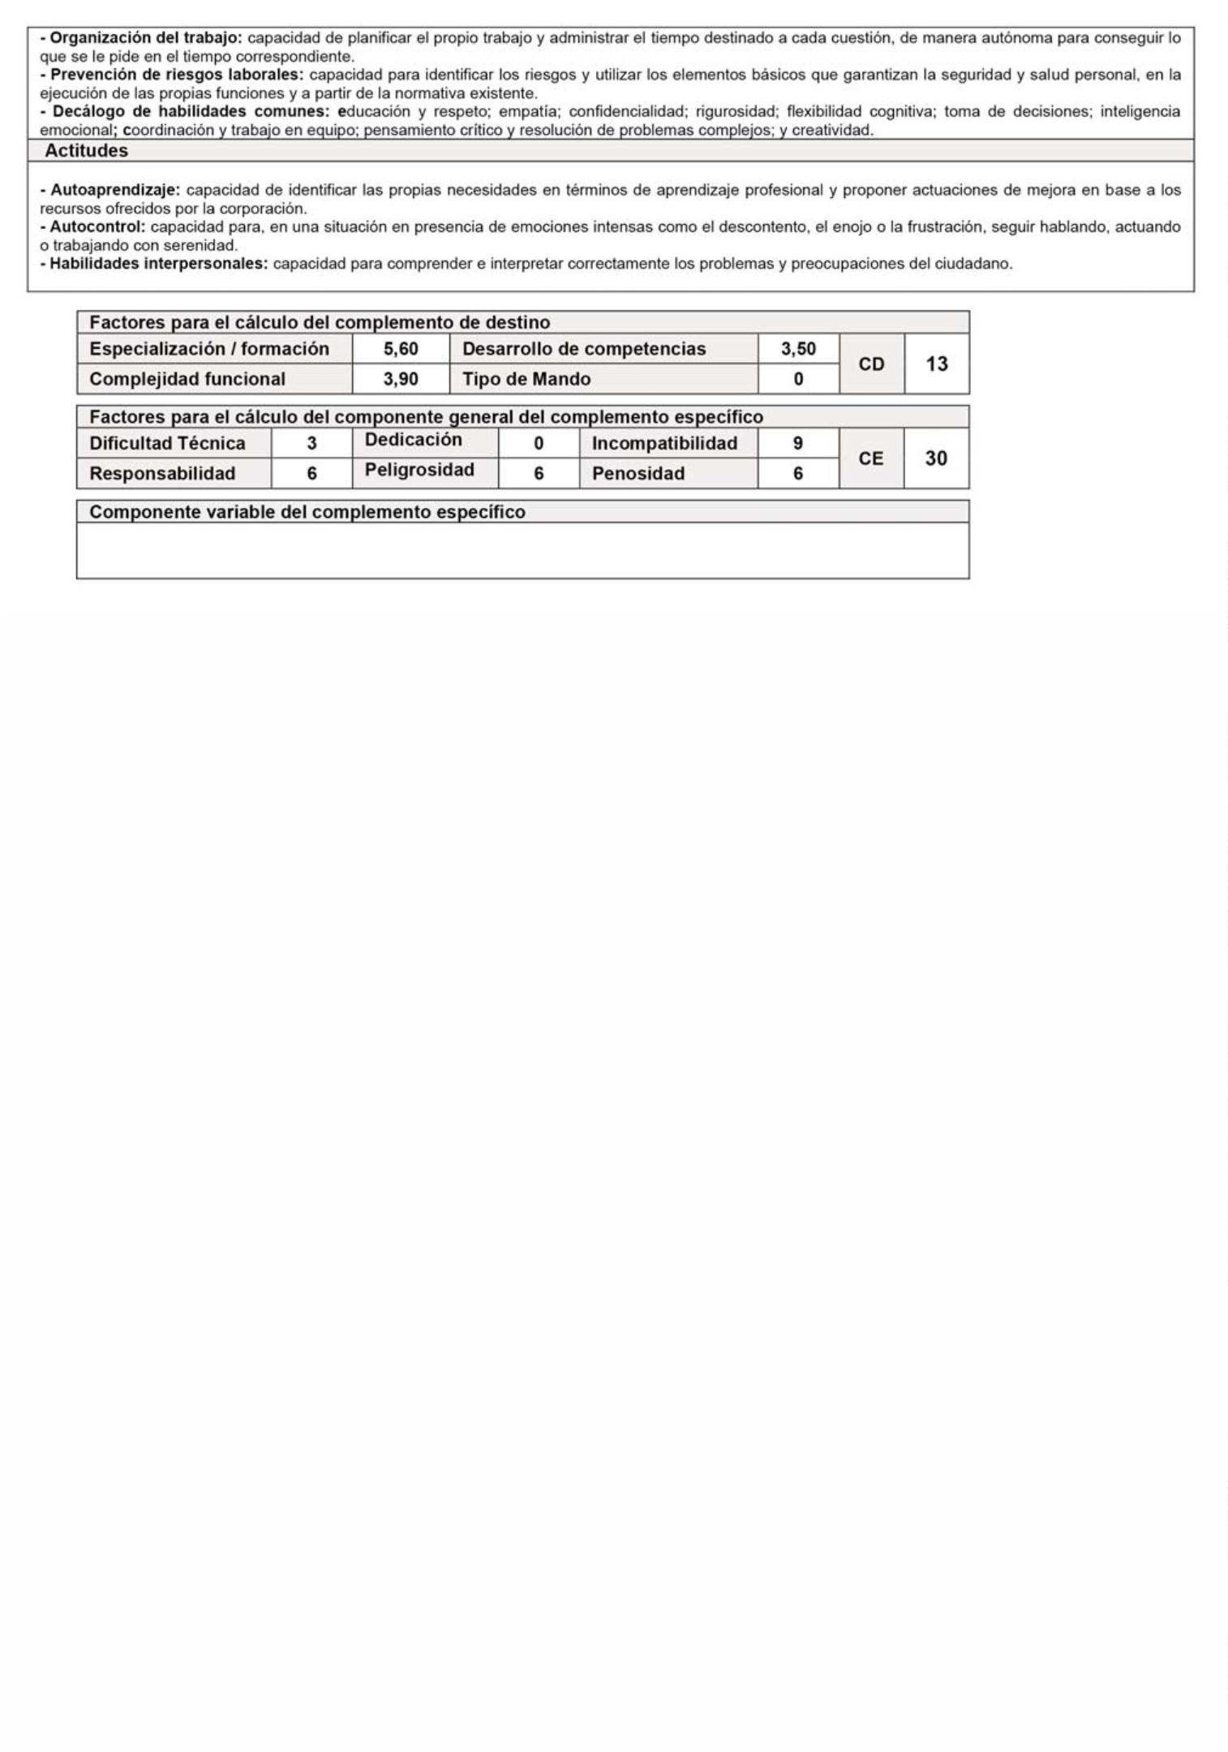

Boletín Oficial de la Provincia de Las Palmas. Número 66, viernes 31 de mayo de 2024
7759
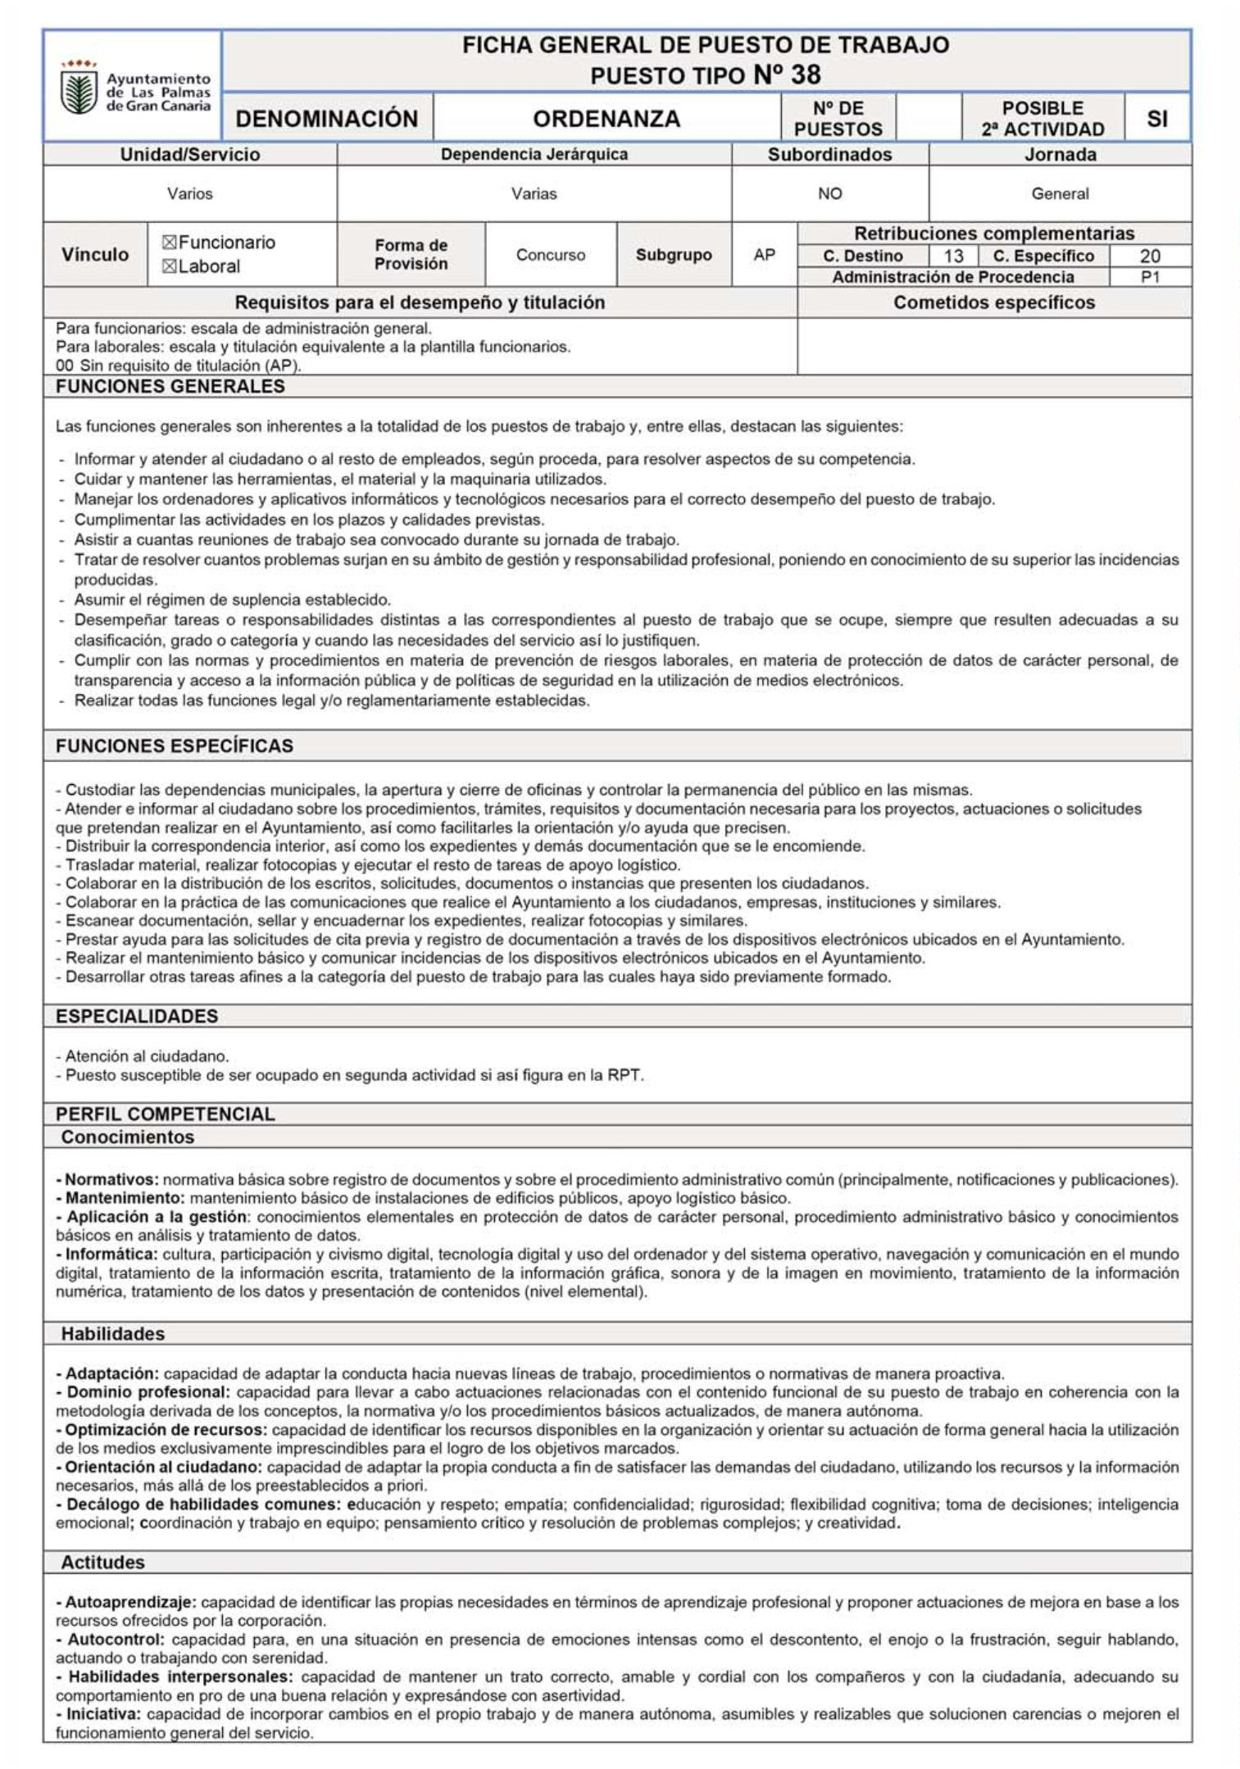

7
760
Boletín Oficial de la Provincia de Las Palmas. Número 66, viernes 31 de mayo de 2024
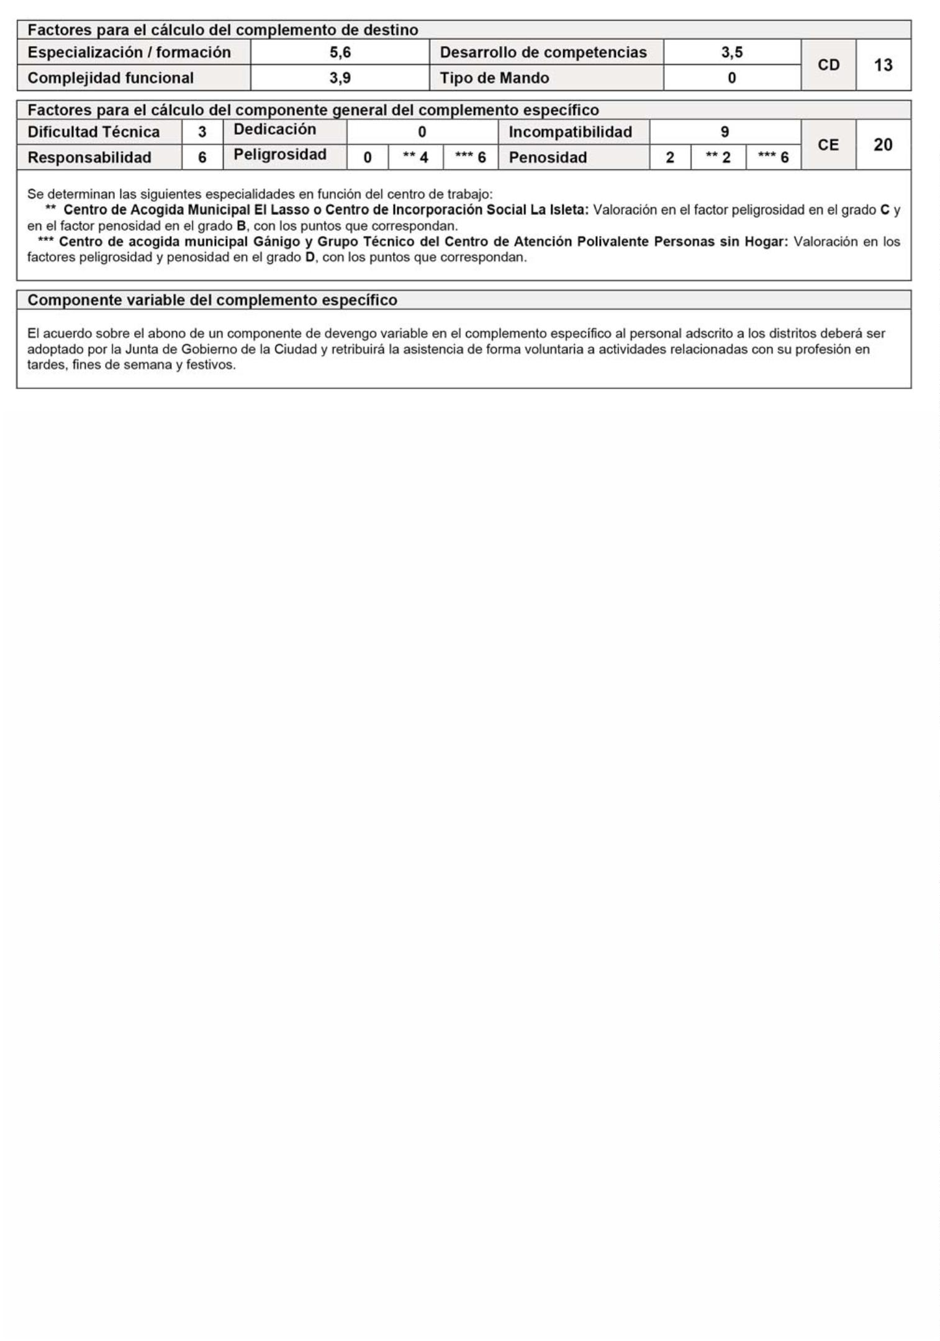

Boletín Oficial de la Provincia de Las Palmas. Número 66, viernes 31 de mayo de 2024
7761
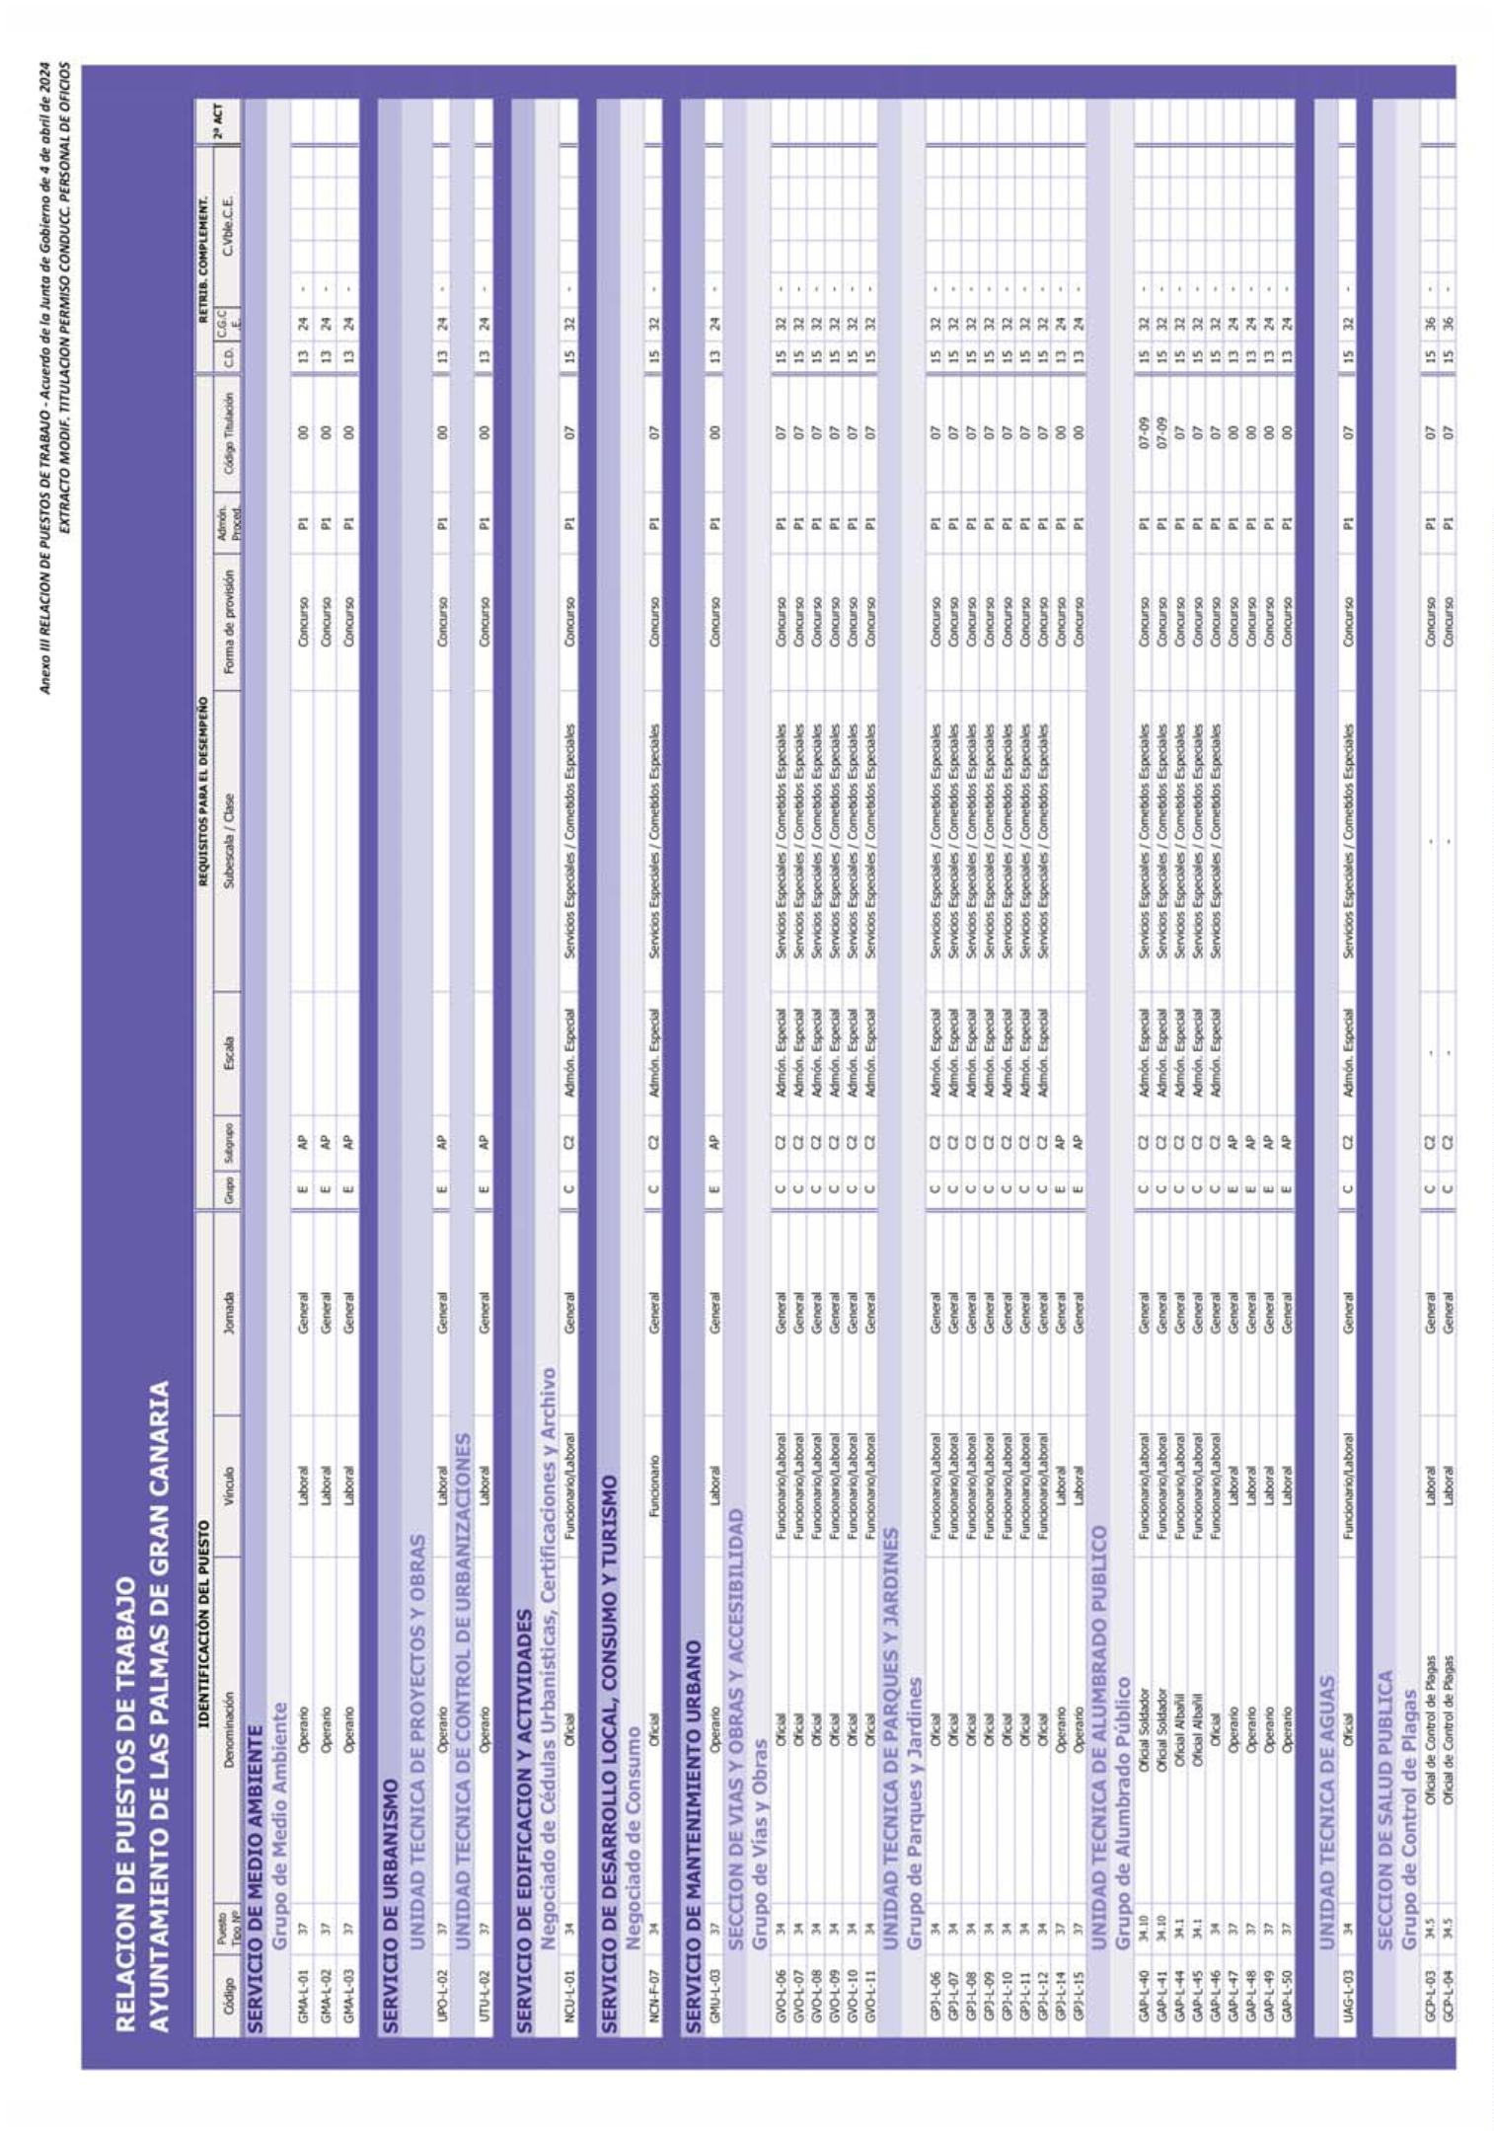

7
762
Boletín Oficial de la Provincia de Las Palmas. Número 66, viernes 31 de mayo de 2024
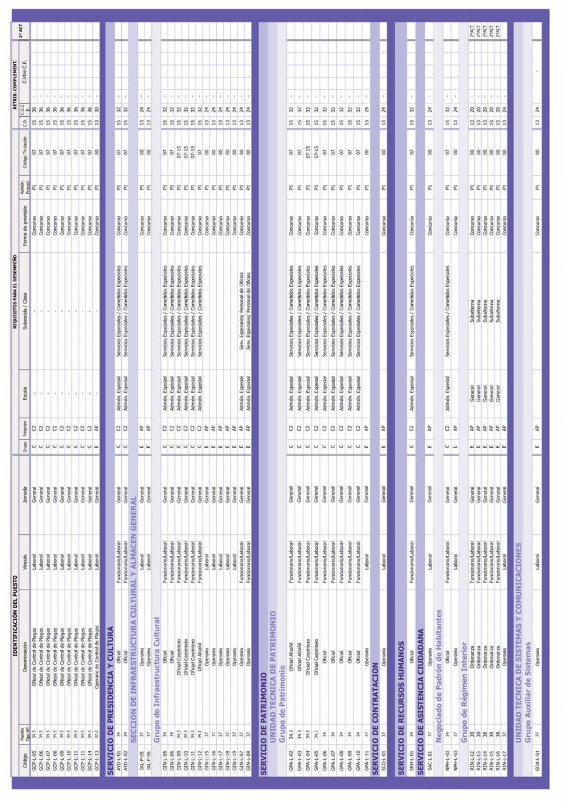

Boletín Oficial de la Provincia de Las Palmas. Número 66, viernes 31 de mayo de 2024
7763
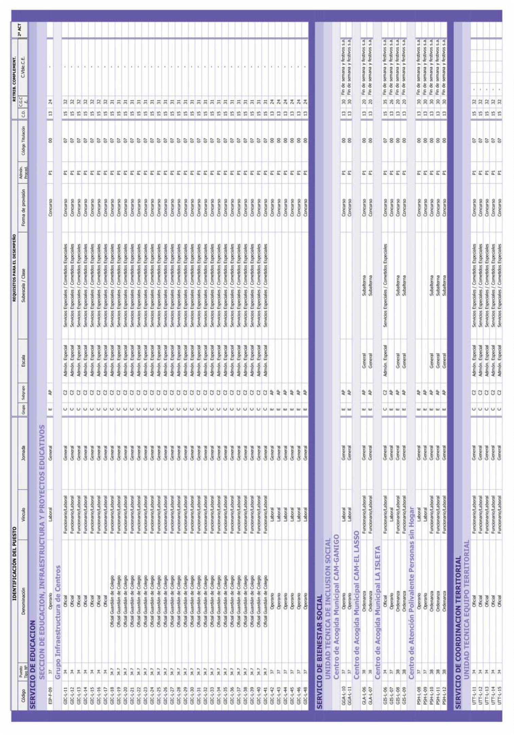

7
764
Boletín Oficial de la Provincia de Las Palmas. Número 66, viernes 31 de mayo de 2024
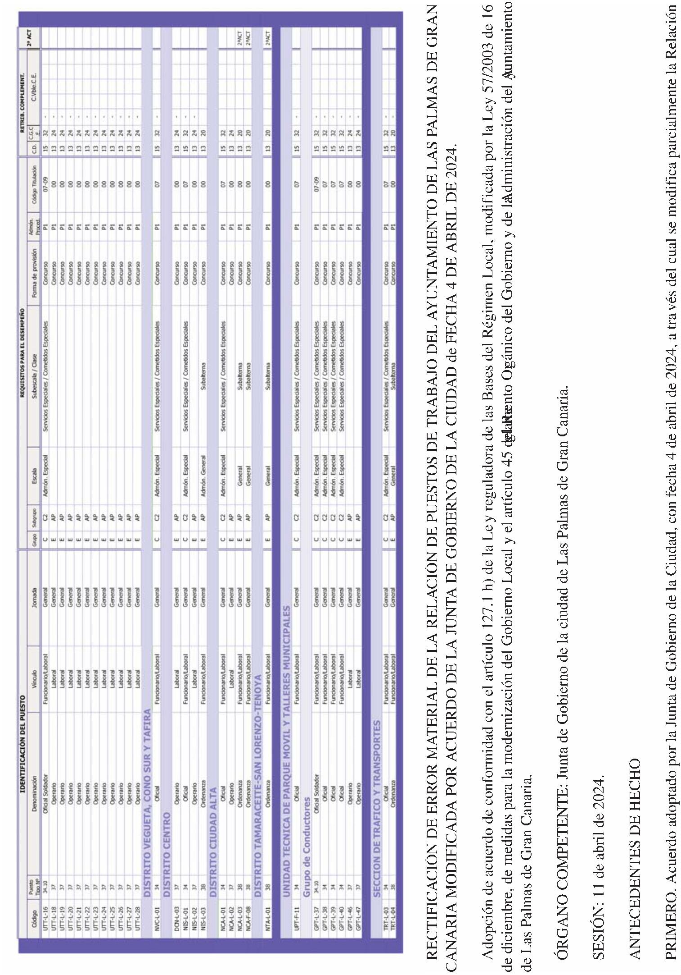

Boletín Oficial de la Provincia de Las Palmas. Número 66, viernes 31 de mayo de 2024
7765
de Puestos de Trabajo en el caso de los puestos vinculados a plazas sujetas a estabilización, adaptación del Manual
de Descripción de Puestos de Trabajo y rectificación del acuerdo de la Junta de gobierno de fecha 7 de marzo
de 2024.
SEGUNDO. Una vez adoptado dicho acuerdo, la Administración de oficio se percata de un error material
consistente en la transcripción errónea del vínculo de un puesto concreto, así como un error en la transcripción
de un código de puesto de trabajo incluido en la RPT.
Ante ello se observa que el error no conlleva un nuevo juicio valorativo o interpretativo del acuerdo inicialmente
adoptado, puesto que se debe a una mera errata en cuanto a su incorporación en el Anexo de la RPT, por lo que
se trata de un mero error material el cual podrá ser rectificado en cualquier momento.
Del mismo modo, se observa que la rectificación no infringe los principios y límites que regula el artículo
110 de la LPACAP, no influyendo en el objeto final del acuerdo adoptado.
De esta manera, el Anexo aprobado en el Acuerdo de la Junta de Gobierno de la Ciudad, adoptado con fecha
de marzo de 2024, establecía lo siguiente:
7
De acuerdo con lo anterior, el error se traduce únicamente en el vínculo del puesto UTS-L-06 y en el código
del puesto JUV-L-09, los cuales, bajo un error administrativo, no han sido correctamente transcritos.
DISPOSICIONES LEGALES DE APLICACIÓN, FUNDAMENTALMENTE
Primero. Ley 39/2015, de 1 de octubre, del Procedimiento Administrativo Común de las Administraciones
Públicas.
Segundo. Las Administraciones Públicas pueden en cualquier momento, rectificar, de oficio o a petición de
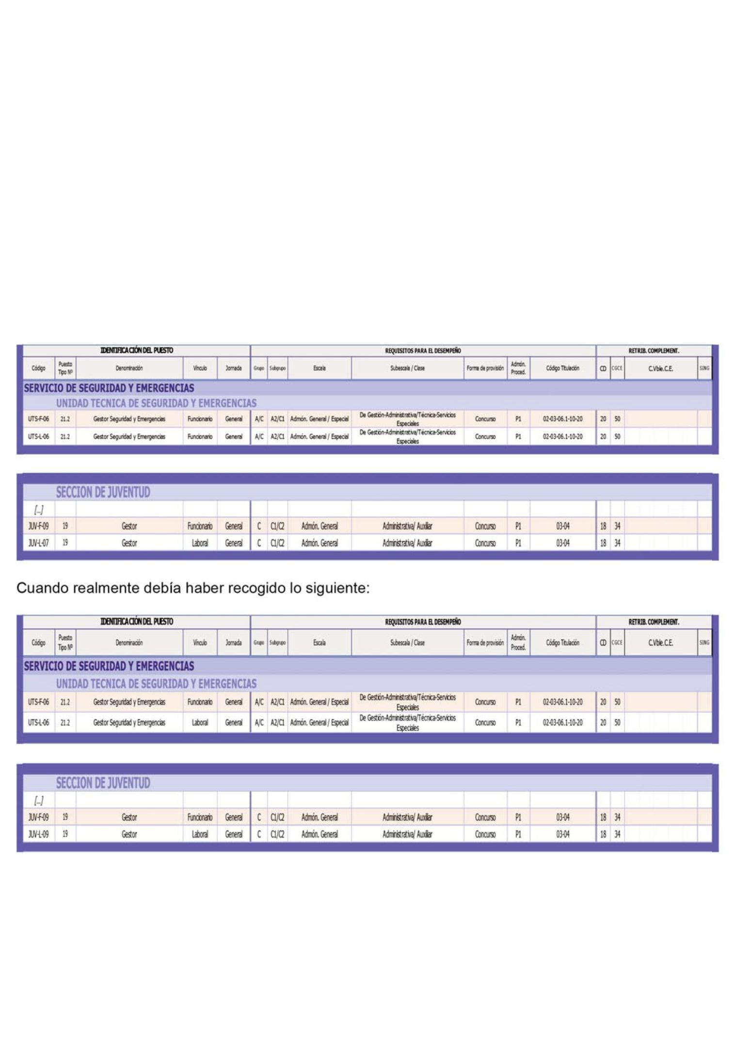

7
766
Boletín Oficial de la Provincia de Las Palmas. Número 66, viernes 31 de mayo de 2024
los interesados, los errores materiales, aritméticos o de hecho existentes en sus actos, de conformidad con lo
dispuesto en el artículo 109.2 de la Ley 39/2015, de 1 de octubre, del Procedimiento Administrativo Común de
las Administraciones Públicas.
En el presente caso el error de hecho es evidente y debe ser corregido para poder realizar correctamente las
distintas convocatorias de puestos. En este acto se procede a actualizar el documento de Relación de Puestos
de Trabajo.
ACUERDO
PRIMERO. Rectificar el Acuerdo adoptado por la Junta de Gobierno de la Ciudad, con fecha 4 de abril de
2024, debido a un error material consistente en la transcripción errónea en el vínculo del puesto UTS-L-06 y
en el código del puesto JUV-L-09, quedando de la siguiente manera:
SEGUNDO. Practicar las publicaciones que procedan, para general y público conocimiento.
Régimen de recursos. Contra el presente acuerdo expreso, que es definitivo en vía administrativa, el interesado
podrá interponer en el plazo de DOS MESES, contados a partir del día siguiente a aquel en que tenga lugar su
publicación, Recurso Contencioso-Administrativo ante el Juzgado de lo Contencioso-Administrativo de Las Palmas
que por reparto corresponda, a tenor de lo establecido en el artículo 46 de la Ley 29/1998, de 13 de julio, Reguladora
de la Jurisdicción Contencioso-Administrativa, en concordancia con el artículo 123.1 de la Ley 39/2015, de 1
de octubre, del Procedimiento Administrativo Común de las Administraciones Públicas.
No obstante, con carácter potestativo y previo al Recurso Contencioso-Administrativo, señalado en el párrafo
anterior, contra el acuerdo expreso que se publica, el interesado podrá interponer Recurso de Reposición, ante
el mismo órgano que lo ha dictado, en el plazo de UN MES, que se contará desde el día siguiente al de la fecha
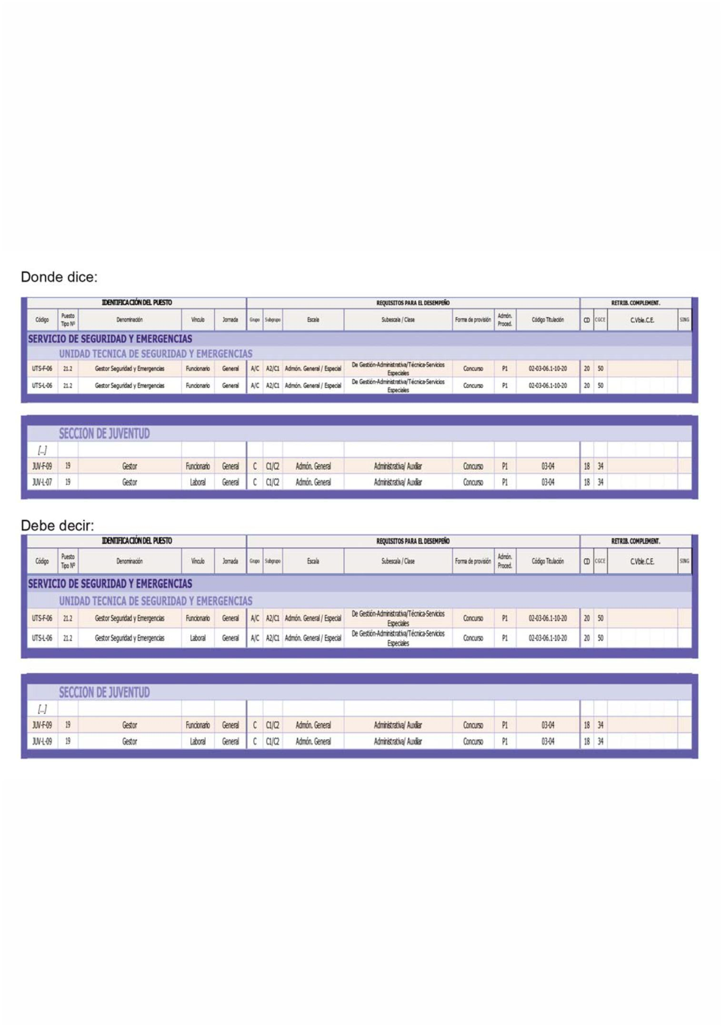

Boletín Oficial de la Provincia de Las Palmas. Número 66, viernes 31 de mayo de 2024
7767
de su publicación, de conformidad con lo dispuesto en el artículo 124.1 de la Ley 39/2015, de 1 de octubre, del
Procedimiento Administrativo Común de las Administraciones Públicas.
A tenor del apartado 2 del artículo 124 de la Ley 39/2015, de 1 de octubre, del Procedimiento Administrativo
Común de las Administraciones Públicas, el plazo máximo para dictar y notificar la resolución del Recurso de
Reposición será de UN MES; transcurrido dicho plazo sin haberse notificado resolución expresa, de conformidad
con el artículo 24.1, párrafo tercero, de la ley referida, se producirá silencio administrativo desestimatorio, y
podrá interponer Recurso Contencioso-Administrativo en el plazo de SEIS MESES, computados a partir del
día siguiente a aquel en el que el Recurso Potestativo de Reposición debe entenderse desestimado por silencio
administrativo.
Todo ello sin perjuicio de cualquiera otra acción o recurso que estimare oportuno interponer para la mejor
defensa de sus derechos.
En Las Palmas de Gran Canaria, a veinticuatro de mayo de dos mil veinticuatro.
LA DIRECTORA GENERAL DE RECURSOS HUMANOS (Acuerdo de la Junta de Gobierno 19 de octubre
de 2023), Ana Gutiérrez Triano.
1
07.455
Pleno
Secretaría General del Pleno
ANUNCIO
1
.960
APROBACIÓN DEFINITIVA DE LA MODIFICACIÓN DE LA PLANTILLA ORGÁNICA DEL EXCMO.
AYUNTAMIENTO DE LAS PALMAS DE GRAN CANARIA Y DEL ÓRGANO ESPECIAL DE
ADMINISTRACIÓN DEL SERVICIO MUNICIPAL DE LIMPIEZA PARA EL EJERCICIO 2024, APROBADA
DE FORMA DEFINITIVA MEDIANTE ACUERDO DEL PLENO EN SESIÓN EXTRAORDINARIA DE FECHA
14 DE DICIEMBRE DE 2023 - BOP NÚMERO 8, DE 17 DE ENERO DE 2024, Y APROBACIÓN DE LA
ADECUACIÓN DE LOS RESPECTIVOS ANEXOS DE PERSONAL.
En ejecución de la función atribuida en el artículo 122.5 d), de la Ley 7/1985, de 2 de abril, Reguladora de
las Bases del Régimen Local, y de lo establecido en el artículo 45 de la Ley 39/2015, de 1 de octubre, del Procedimiento
Administración Común de las Administraciones Públicas, se hace público lo acordado por el Pleno en sesión
ordinaria celebrada el día 24 de mayo de 2024 y en la tramitación subsiguiente en su ejecución:
ÁREA DE GOBIERNO DE PRESIDENCIA, HACIENDA, MODERNIZACIÓN Y RECURSOS HUMANOS
CONCEJALÍA DELEGADA DE RECURSOS HUMANOS
DIRECCIÓN GENERAL DE RECURSOS HUMANOS
SERVICIO DE RECURSOS HUMANOS
PRIMERO. APROBACIÓN INICIAL.
Por el Pleno de la Corporación, en su sesión ordinaria celebrada el día 26 de abril de 2024, se acordó aprobar
inicialmente, la modificación de la Plantilla Orgánica del Excmo. Ayuntamiento de Las Palmas de Gran Canaria

